

**UNIVERSIDAD TÉCNICA DE MACHALA**

**UNIDAD ACADÉMICA DE INGENIERÍA CIVIL**

**MAESTRÍA EN SOFTWARE**

**IMPLEMENTACIÓN DE DLT PARA EL ALMACENAMIENTO SEGURO DE TRANSACCIONES FINANCIERAS EN APLICACIONES FINTECH**

**ING. JIMMY FERNANDO CASTILLO CRESPÍN**

**TUTOR: ING. DIXYS HERNÁNDEZ, PHD**

**MACHALA**

**2022**



**UNIVERSIDAD TÉCNICA DE MACHALA**

**UNIDAD ACADÉMICA DE INGENIERÍA CIVIL**

**IMPLEMENTACIÓN DE DLT PARA EL ALMACENAMIENTO SEGURO DE TRANSACCIONES FINANCIERAS EN APLICACIONES FINTECH**

**ING. JIMMY FERNANDO CASTILLO CRESPÍN**

**PROYECTO TECNOLÓGICO AVANZADO**

**TUTOR: ING. DIXYS HERNÁNDEZ, PHD**

**COTUTOR: ING. FÉLIX FERNÁNDEZ, PHD.**

**MACHALA**

**2022**

**PENSAMIENTO**

“Los seres excelentes son aquellos que están intentando hacer las cosas siempre en forma superior y luchan incansablemente por lograrlos.”

Miguel Ángel Cornejo

DEDICATORIA

Dedico este trabajo, primeramente, a Dios, por brindarme la salud y fuerza necesaria para lograr cumplir todas mis metas propuestas durante la duración del periodo de mi maestría en software.

A mis padres, aquellos que me dieron la vida y siempre están ahí cuando se los necesita, tanto en momentos malos como en los buenos, resaltando todo su apoyo, consejos y ánimos entregados hacia mí día tras día.

A mi hermano, porque al igual que mis padres, me entregó todo su apoyo, ánimos y comprensión, lo cual me motivaron mucho para el cumplimiento de mis objetivos.

Ing. Castillo Crespín Jimmy Fernando.

AGRADECIMIENTO

Agradezco, primeramente, ante todo a Dios, el cual durante todo el transcurso de mi vida me ha dado fuerza, salud y me ha guiado por el camino del bien tanto en las cosas que me he propuesto realizar y en las decisiones que se me han presentado en mi convivir diario.

Agradezco a mi familia, los cuales son los seres más importantes en mi vida, ellos supieron criarme con los mejores valores y me han brindado sus apoyos tantos emocionales como económicos.

A los docentes de la Maestría en Software, por compartir los conocimientos y experiencias profesionales que han aportado considerablemente en mi formación profesional y académica.

A mis compañeros de maestría, los cuales a través de sus experiencias compartidas a lo largo de la duración de la maestría eh aprendido de ellos.

A la Universidad Técnica de Machala por darme la oportunidad de cursar mi Maestría en Software en una buena institución educativa, con buen ambiente y docentes.

Mi especial agradecimiento a mi tutor Ing. Dixys Hernandez, PHD, por su dedicación, conocimientos y apoyo hacia mí durante sus tutorías.

Ing. Castillo Crespín Jimmy Fernando.

RESPONSABILIDAD DE AUTORIA

Yo, Jimmy Fernando Castillo Crespín con C.I 0706829116, declaro que el trabajo de “Implementación de DLT para el almacenamiento seguro de transacciones financieras en aplicaciones Fintech”, en opción al título de Magister en Software, es original y auténtico; cuyo contenido: conceptos, definiciones, datos empíricos, criterios, comentarios y resultados son de mi exclusiva responsabilidad.

___________________________________

Ing. Jimmy Fernando Castillo Crespín

CI: 0706829116

Machala, 2022/05/03

REPORTE DE SIMILITUD TURNITIN

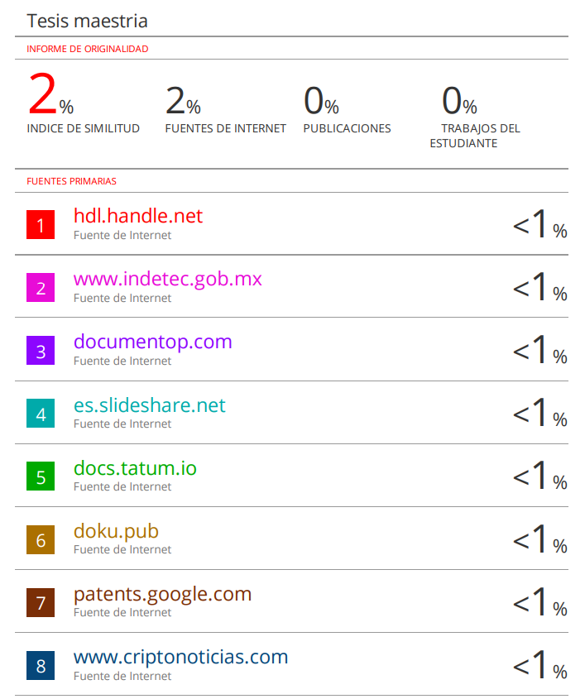

CERTIFICACION DEL TUTOR

Yo, Dixys Leonardo Hernández Rojas con CI: 0923026298 tutor del trabajo de “Implementación de DLT para el almacenamiento seguro de transacciones financieras en aplicaciones Fintech”, en opción al título de Magister en Software, ha sido revisado, enmarcado en los procedimientos científicos, técnicos, metodológicos y administrativos establecidos por el Centro de Posgrado de la Universidad Técnica de Machala (UTMACH), razón por la cual doy fe de los méritos suficientes para que sea presentado a evaluación.

______________________

Ing. Dixys Leonardo Hernández Rojas, PHD

C.I: 0923026298

Machala, 2022/05/03

CESIÓN DE DERECHOS

Yo, Jimmy Fernando Castillo Crespín con C.I: 0706829116, autor del trabajo de titulación “Implementación de DLT para el almacenamiento seguro de transacciones financieras en aplicaciones Fintech”, en opción al título de Magister en Software, declaro bajo juramento que:

* El trabajo aquí descrito es de mi autoría, que no ha sido presentado previamente para ningún grado o calificación profesional. En consecuencia, asumo la responsabilidad frente a cualquier reclamo o demanda por parte de terceros de manera exclusiva.
* Cede a la Universidad Técnica de Machala de forma exclusiva con referencia a la obra en formato digital los derechos de:
  1. Incorporar la mencionada obra en el repositorio institucional para su demostración a nivel mundial, respetando lo establecido por la Licencia Creative Commons Atribution-NoCommercial – Compartir Igual 4.0 Internacional (CC BY NCSA 4.0); la Ley de Propiedad Intelectual del Estado Ecuatoriano y el Reglamento Institucional.
  2. Adecuarla a cualquier formato o tecnología de uso en INTERNET, así como correspondiéndome como autor la responsabilidad de velar por dichas adaptaciones con la finalidad de que no se desnaturalice el contenido o sentido de la misma.

___________________________________

Ing. Jimmy Fernando Castillo Crespín

CI: 0706829116

Machala, 2022/05/03

RESUMEN

En el campo de las aplicaciones Fintech, se han detectado un aumento de casos de estafas, fraudes y robo de información entre los años 2020 - 2021 debido a la aparición del COVID-19 que obligó a pequeños empresarios a manejar sus negocios de manera online y a su vez, aumentando la demanda de los clientes e indirectamente de la ciberdelincuencia. El principal problema con muchas aplicaciones Fintech son las vulnerabilidades detectadas en los procesos de transporte y almacenamiento de la información, dado que almacenan la información en bases de datos centralizadas y muchas de las veces sin encriptar que son más propensas al robo, fraude o manipulación. Aunque se han propuesto distintos métodos de seguridad para mitigar estas vulnerabilidades, el problema sigue latente. En los últimos años se ha impulsado el uso de los DLT (Distributed Ledger Technology) como nueva forma de protección de datos con las ventajas que ofrece como almacenamiento distribuido, uso de métodos criptográficos que garantizan seguridad, inmutabilidad y encriptación de la información. Por tal motivo, el presente trabajo detalla la implementación de DLT en microservicios cloud para disminuir casos de estafas y fraudes de primera persona en transacciones financieras realizadas en una aplicación Fintech. Tomando en consideración los diferentes tipos de DLT existentes, a través de un Systematic Literature Review se eligieron las Api’s de IOTA, IoTex y Tatum como plataformas DLT por ser soluciones robustas, gratuitas y con gran potencial de escalabilidad. Para su implementación en una aplicación web y móvil se siguió la metodología Agile Block Chain Dapp Engineering; se utilizó IONIC como framework para la aplicación móvil, Laravel como framework backend, VueJs como framework frontend, arquitectura de Google en servidores, Firebase y Mysql como base de datos y el framework expressJS para la programación de los endpoints de conexión entre las aplicaciones desarrolladas y las API’s de Iota, IoTex y Tatum para el almacenamiento y seguridad de información. En la ejecución del producto, se tomaron en cuenta las transacciones realizadas por los usuarios de Pay2Meta (Fintech propia) desde antes y después de la implementación de los DLT aplicando pruebas funcionales. Luego de analizar los resultados, se concluye que el uso del DLT otorga una alta seguridad en el transporte y almacenamiento de transacciones financieras e incrementó la probabilidad de ganar disputas de pagos por delitos informáticos de primera persona realizadas en transacciones financieras de una aplicación Fintech.

**Palabras claves:** blockchain, fintech, DLT, IOTA, Tatum, tangle.

ABSTRACT

In the field of Fintech applications, an increase in cases of scams, fraud and information theft have been detected between 2020 - 2021 due to the emergence of COVID-19 that forced small entrepreneurs to manage their businesses online and in turn, increasing the demand of customers and indirectly of cybercrime. The main problem with many Fintech applications are the vulnerabilities detected in the information transport and storage processes, since they store information in centralized and often unencrypted databases that are more prone to theft, fraud or manipulation. Although various security methods have been proposed to mitigate these vulnerabilities, the problem remains latent. In recent years, the use of DLT (Distributed Ledger Technology) has been promoted as a new form of data protection with the advantages it offers such as distributed storage, use of cryptographic methods that guarantee security, immutability and encryption of information. For this reason, this paper details the implementation of DLT in cloud microservices to reduce cases of fraud and first-person fraud in financial transactions carried out in a Fintech application. Taking into consideration the different types of existing DLT, through a Systematic Literature Review, IOTA, IoTex and Tatum Api's were chosen as DLT platforms because they are robust, free and with great scalability potential. For its implementation in a web and mobile application, the Agile Block Chain Dapp Engineering methodology was followed; IONIC was used as framework for the mobile application, Laravel as backend framework, VueJs as frontend framework, Google architecture in servers, Firebase and Mysql as database and the expressJS framework for the programming of the connection endpoints between the developed applications and the API's of Iota, IoTex and Tatum for the storage and security of information. In the execution of the product, the transactions performed by Pay2Meta (Fintech's own) users before and after the implementation of the DLTs were taken into account by applying functional tests. After analyzing the results, it is concluded that the use of DLT provides high security in the transport and storage of financial transactions and increased the probability of winning payment disputes for first-party cybercrime payments made in financial transactions of a Fintech application.

**Keywords:** blockchain, fintech, DLT, IOTA, Tatum, tangle.

ÍNDICE

DEDICATORIA i

AGRADECIMIENTO ii

RESPONSABILIDAD DE AUTORIA iii

REPORTE DE SIMILITUD TURNITIN iv

CERTIFICACION DEL TUTOR v

CESIÓN DE DERECHOS vi

RESUMEN vii

ABSTRACT viii

ÍNDICE DE FIGURAS ii

ÍNDICE DE TABLAS iv

INTRODUCCIÓN 5

CAPÍTULO I: ESTADO DE ARTE 12

1.1 Antecedentes históricos. 12

1.2 Antecedentes conceptuales. 17

1.2.1 Hipótesis de la investigación. 17

1.2.2 Red de categorías de las variables. 17

1.2.2.1 Variable independiente. 17

1.2.2.2 Variable dependiente. 17

1.2.3 Fundamentación teórica de la variable independiente. 18

1.2.3.1 Microservicios cloud. 18

1.2.3.1.1 Tecnologías de registros distribuidos (DLT). 19

1.2.3.1.2 Blockchain. 20

1.2.3.1.2.1 Tipos de Blockchain. 21

1.2.3.1.2.2 IoTex. 21

1.2.3.1.2.3 Smart contracts. 22

1.2.3.1.2.4 Estándar ERC-721. 22

1.2.3.1.2.5 Estándar ERC-20. 22

1.2.3.1.2.6 Solidity. 22

1.2.3.1.2.7 Tatum. 22

1.2.3.1.3 Tangle DAG. 23

1.2.3.1.3.1 IOTA 23

1.2.3.1.3.2 IOTA Stronghold 24

1.2.4 Fundamentación teórica de la variable dependiente. 24

1.2.4.1 La seguridad de la información. 24

1.2.4.2 Cyber seguridad. 25

1.2.4.3 Vulnerabilidades informáticas. 25

1.2.4.4 Ataques y vulnerabilidades en aplicaciones Fintech. 26

1.2.4.4.1 Carencia de cifrado de datos. 27

1.2.4.4.2 Repudio de información. 28

1.2.4.4.3 Fraudes al utilizar tarjetas de créditos. 28

1.2.4.4.4 Estafas al vender o comprar productos online. 28

1.2.4.4.5 Metodología Agile Block Chain Dapp Engineering. 29

1.3 Antecedentes contextuales. 30

CAPÍTULO II: MATERIALES Y MÉTODOS 32

2.1 Tipo de investigación seleccionada. 32

2.2 Paradigma de investigación realizada. 32

2.3 Población y muestra de la investigación. 33

2.4 Método teórico utilizado. 34

2.5 Métodos empíricos utilizados. 35

2.6 Propuesta de solución 36

2.7 Técnicas estadísticas utilizadas. 38

CAPÍTULO III: RESULTADOS 40

3.1 Selección de los DLT. 40

3.2 Aplicación de la metodología ABCDE. 43

3.2.1 Definición del objetivo del sistema. 43

3.2.2 Identificación de actores. 43

3.2.3 Definir historias de usuarios, casos de usos y diagrama de clase. 44

3.2.4 Desarrollo de subsistemas. 47

3.2.4.1.1 Diseño arquitectónico. 47

3.2.4.1.2 Diseño de las interfaces de usuario. 48

3.2.4.1.3 Diseño de diagramas de procesos. 50

3.2.4.2 Subsistema DLT (IOTA, smart contracts y NFT). 53

3.2.4.2.1 Programación de los smart contract, IOTA y NFT. 53

3.2.4.2.2 Análisis de seguridad de los códigos de smart contracts. 54

3.2.5 Integración, pruebas y despliegue del sistema completo. 55

CAPÍTULO IV: DISCUSIÓN DE RESULTADOS 64

4.1 Hallazgos fundamentales. 64

4.1.1 Usuarios verificados y con identidad digital con NFT. 64

4.1.2 Transacciones hacia IOTA y smart contracts ejecutados. 65

4.1.3 Seguridad del envío de datos desde aplicaciones clientes. 66

4.1.4 Resultado de encuestas aplicadas. 68

4.1.5 Tiempo de aprobación de recargas de billetera con TDC. 70

4.1.6 Total de ganancias por meses. 71

4.1.7 Probabilidad de ganar disputas financieras por fraudes. 72

4.1.8 Aplicación del coeficiente de correlación de Spearman. 72

4.1.9 Mediciones de rendimiento y pruebas de carga. 74

4.2 Relación con trabajos previos. 78

4.2.1 Seguridad contra ataques man-in-the- middle. 78

4.2.2 Identidad digital con NFT. 78

4.2.3 Transacciones con comisiones cero con IOTA. 79

4.2.4 Comisiones bajas de smart contracts con Iotex. 79

4.2.5 Aplicación de la metodología ABCDE. 79

4.3 Trabajos futuros. 79

4.3.1 Smart contracts con IOTA 80

4.3.2 NFT con IOTA 80

4.3.3 Implementación del DLT Radix Tempo 80

4.3.4 Blockchain 4.0 80

CONCLUSIONES 81

RECOMENDACIONES 82

Bibliografía 83

ANEXOS 97

Anexo 1. Presentación de resultados del SLR 97

Anexo 2. Encuesta de satisfacción del comprador 117

ÍNDICE DE FIGURAS

Figura 1: Organización cronológica de los antecedentes de las fintech y blockchain. 16

Figura 2: Variables dependientes e independientes seleccionadas 18

Figura 3: Ledger centralizado y descentralizado en un ambiente Fintech 19

Figura 4: Clasificación de los DLT 20

Figura 5: Framework de seguridad de la información para ambientes de pruebas 25

Figura 6: Seguridad en la cloud computing 26

Figura 7: Algoritmo RSA 27

Figura 8: Correlación entre variables de la investigación 32

Figura 9: Herramientas utilizadas en la investigación 36

Figura 10: Diagrama de flujo del proceso de identidad digital 37

Figura 11: Diagrama de flujo del proceso de recarga de billetera 37

Figura 12: Diagrama de flujo del proceso del Marketplace 38

Figura 13: Tabulación de selección de DLT 42

Figura 14: Caso de uso unificado 46

Figura 15: Diagrama de clases 46

Figura 16: Diseño arquitectónico de las aplicaciones clientes 47

Figura 17:Artefacto - aplicación móvil 48

Figura 18:Artefacto - aplicación web de links de cobros 48

Figura 19:Artefacto - aplicación web marketplace 49

Figura 20:Artefacto - aplicación web backoffice 49

Figura 21:Artefacto - aplicación web trading criptomonedas 50

Figura 22: Identidad digital con NFT 51

Figura 23: Proceso de recargar billetera con NFT e IOTA 52

Figura 24: Proceso de compra/venta en Marketplace 53

Figura 25: Análisis de seguridad del SC de Marketplace utilizando Mythril 54

Figura 26: Análisis de seguridad del SC de identidad digital utilizando Mythril 55

Figura 27: Instancias de Google Cloud 56

Figura 28: Microservicios con Firebase cloud functions 56

Figura 29: Proceso de encriptación con RSA 57

Figura 30: Marketplace de productos y servicios de Pay2Meta 58

Figura 31: Marketplace de critpmonedas de Pay2Meta 58

Figura 32: Compilación de código solidity y obtención del bycode en Iotex 59

Figura 33: Primer paso de verificación biométrica 60

Figura 34: Segundo paso de verificación biométrica 61

Figura 35: Tercer paso de la verificación biométrica 61

Figura 36: Perfil de usuario verificado biométricamente 62

Figura 37: Código QR del usuario verificado 62

Figura 38: Usuarios registrados, verificados y con NFT en los meses de enero, febrero y marzo del 2022 65

Figura 39: Transacciones hacia IOTA y smart contracts ejecutados 65

Figura 40: Confirmación de pago con tarjeta de crédito Visa 66

Figura 41: Encriptación RSA en los pagos realizados con tarjetas de crédito 67

Figura 42: Tráfico de red en wireshark 67

Figura 43: Resultado de la encuesta del tiempo de entrega del producto o servicio 68

Figura 44: Resultado de la encuesta de experiencia de compra/venta 69

Figura 45: Resultado de encuesta de la calidad del producto ofrecido 70

Figura 46: Total de ganancias mensuales 71

Figura 47: Características del servidor utilizado en Google Cloud 75

Figura 48: Envío de transacciones con Postman 76

Figura 49: Consola de Firebase functions de las transacciones en ejecución 76

Figura 50: Tiempos de medición de rendimiento y carga 77

ÍNDICE DE TABLAS

Tabla 1: Fases de experimentación 33

Tabla 2: Proceso sistemático del método teórico utilizado 34

Tabla 3: Funcionalidades transaccionales de Pay2Meta 38

Tabla 4: Pruebas de normalidad de Kolmogorov-Smirnov y Shapiro-Wilk 39

Tabla 5: Cuadro comparativo de DLT 41

Tabla 6: Identificación de actores del sistema 43

Tabla 7: Historia de usuario #1 44

Tabla 8: Historia de usuario #2 44

Tabla 9: Historia de usuario #3 45

Tabla 10: Historia de usuario #4 45

Tabla 11: Tiempo de aprobación de pagos con TDC 71

Tabla 12: Probabilidad de ganar disputas financieras por fraudes 72

Tabla 13: Asignación de rangos de los datos 73

Tabla 14: Correlación de Spearman en SPSS 74

Tabla 15: Características del equipo para pruebas locales de rendimiento y carga 74

Tabla 16: Características del servidor de Google Cloud Functions 74

Tabla 17: Características del servidor de Google Cloud Platform 75

Tabla 18: Tiempos de ejecución 77

Tabla 19: Preguntas de investigación para el SLR 97

Tabla 20: Total de artículos encontrados 98

Tabla 21: Fase de revisión del SLR 99

Tabla 22: Artículos seleccionados 116

Tabla 23: Encuesta elaborada 117

INTRODUCCIÓN

Desde su creación hace más de 30 años, el internet ha revolucionado el mundo tal y como lo conocemos y actualmente influye en muchos ámbitos sociales, en especial en el campo del comercio electrónico donde se realizan transacciones financieras de manera online desde la comodidad del hogar. Cabe recalcar que los métodos de pagos online mayormente utilizados por las personas en la actualidad son: tarjetas proporcionadas por bancos, transferencias bancarias, pasarelas de pagos entre los que se destaca Paypal ampliamente utilizada por los negocios e-commerce [1] y finalmente las billeteras virtuales de criptomonedas empleadas principalmente para el trading y compra/venta de activos digitales [2].

Existe una constante que no puede dejarse de lado en cualquiera de las formas de pagos online anteriormente mencionadas y es que se han detectado un aumento progresivo de fraudes, estafas y robo de información tanto personal como de las tarjetas [3], estos problemas ocasionarían que las personas dejen de confiar en realizar compras online, afectando así a millones de aplicaciones Fintech.

Por tal razón, la comunidad científica ofrece soluciones aplicada a la seguridad en las transacciones financieras online como encriptaciones avanzadas y aprobadas mundialmente como AES o RSA para la protección de la información desde el lado del cliente, base de datos criptográficas en la nube como IOTA stronghold utilizada para la protección de secretos digitales (tokens, passwords etc) [4] y el uso de los DLT (tecnología de contabilidad distribuida) como una nueva forma de protección de datos por las ventajas que ofrece como almacenamiento distribuido, uso de métodos criptográficos que garantizan seguridad, inmutabilidad y encriptación de la información [5]. Brindar seguridad en los pagos online es de especial importancia debido a que potenciaría la confianza de los usuarios en el uso de aplicaciones Fintech.

La motivación de esta investigación surge tras las alertas de robos, fraudes y estafas en transacciones financieras online ocurridas especialmente entre los años 2020-2021 debido a la aparición del COVID-19 [6], esta pandemia mundial ha sido positiva en cierta medida para la industria de pagos digitales, según cifras de Mastercad y Americas Market Intelligence [7], se duplicó el número de personas que se volcaron a las transacciones online pasando del 45% al 83%, la explicación para este comportamiento es sencillo, las cuarentenas impuestas por los gobiernos mundiales obligaron a las personas a realizar pagos online, potenciando indirectamente el crecimiento exponencial de las aplicaciones Fintech [8].

El COVID-19 también afectó significativamente el mercado de las criptomonedas [9] detectándose un incremento de usuarios y de mercados Fintech que se volcaron al trading de estas [10] y a su vez el interés de los hackers por encontrar vulnerabilidades en estas [11].

Los datos generados por las aplicaciones Fintech durante las transacciones financieras son de alto valor y contienen información sensible en muchos aspectos [12] y es de conocimiento público por numerosos artículos citados anteriormente, los informes de robos de información, fraudes y estafas cometidas por estas aplicaciones que no implementan un sistema de seguridad robusto [13]. Por tal motivo, detectar estas vulnerabilidades en dichas aplicaciones es un objetivo primordial para los hackers de todo el mundo.

Estas vulnerabilidades se encuentran detalladas en el trabajo realizado por los autores Kaur, LashKari & Habibi [14], donde concluyeron que, hasta en la actualidad, siguen aún existiendo vulnerabilidades humanas, tecnológicas y transaccionales presentes en aplicaciones financieras. Los mismos autores Kaur, LashKari & Habibi [15] en otro de sus artículos dieron más ejemplos de amenazas cibernéticas y las motivaciones que impulsan estos incidentes, aplicaron varias metodologías de modelado de amenazas como STRIDE, TRIKE, VAST y PASTA para mitigar ataques en diferentes aplicaciones Fintech, sin embargo, esto no bastó para mitigar por completo todas las amenazas.

Finalmente, el trabajo de los autores Huh, Cho & Kim [16] donde se implementó un sistema de encriptación de datos utilizando RSA para la protección de llaves privadas generados por Ethereum, una de las plataformas blockchain más populares actualmente.

Se evidencia que, en los trabajos anteriormente citados, muchas plataformas Fintech no cuentan con la seguridad suficiente para realizar transacciones financieras, inclusive cuando estas transaccionan con criptomonedas [17], surgiendo soluciones como los contratos inteligentes o smart contracts para la mitigación de fraudes y estafas financieras, sobresaliendo Ethereum como la más utilizada para esta labor [18] [19]. Este asunto tan importante ha sido ignorado por la mayoría de empresas desarrolladoras de software por el afán de lanzar aplicaciones Fintech y ganar mercado en estos tiempos de pandemia [20].

El trabajo realizado por Gatteschi [21] discute las ventajas y desventajas del blockchain y concluye que esta tecnología puede ser aplicada en cualquier sector, brindando grandes ventajas al sector Fintech [22]. Sin embargo, surgen varias limitantes sobre el uso de la tecnología blockchain demostradas por los autores Gatteschi y Mesengiser & Miloslavskaya [23] que podrían ser un problema a futuro para las aplicaciones Fintech y son el rendimiento, rentabilidad y sostenibilidad con el medio ambiente.

Con respecto al rendimiento, mientras más crece la red de blockchain, mayor será el tiempo de procesamiento de la transacción, bitcoin, por ejemplo, tiene la capacidad de procesar transacciones por segundo muy bajas dependiendo del congestionamiento de la red [24] a comparación de las 65.000 transacciones por segundo reportas por la empresa Visa en el año 2021 [25], esto afectaría negativamente a las aplicaciones Fintech debido a que las mayorías de estas, son aplicaciones móviles y requieren que estas transacciones sean rápidas y sean reflejadas al usuario en el menor tiempo posible sin afectar la usabilidad.

Con respecto a la sostenibilidad ambiental, los autores Vries & Stoll [26] y Vries [27] analizaron los daños ambientales producidos por las criptomonedas mayormente desarrollados bajo la tecnología blockchain, donde concluyeron que estos daños son exponenciales para el medio ambiente. Esta limitante ocasionaría un problema para muchas aplicaciones, incluidas las Fintech, dado a que a futuro muchas personas, empresas o instituciones gubernamentales como el gobierno de China por ejemplo [28], rechacen utilizar, apoyar o colaborar con aplicaciones desarrollados bajo la tecnología blockchain por el daño al medio ambiente que este ocasiona.

Con respecto a la rentabilidad, será menor a medida del crecimiento del blockchain dado a que genera un abismal consumo energético debido al tiempo que a estos le toman para resolver operaciones matemáticas complejas para concatenarse a la red [29] y a su vez generan residuos electrónicos [30] donde muchas empresas han optado por la utilización de sistemas SCADA [31] para facilitar el monitoreo y tener un control más eficiente de estos residuos electrónicos pero esto solamente mitiga el problema más no lo soluciona. Estos problemas se estudiaron mejor en la investigación realizado por Vries & Stoll [26] donde cuantificaron que toda la red del bitcoin genera por año una cantidad de 30,7 kilotoneladas de residuos electrónicos, que, según estos mismos autores, esta cantidad es comparable con los desperdicios generados por equipos electrónicos pequeños del país de Holanda.

Entre las soluciones propuestas a estas limitaciones se encuentran diseñar estrategias de sostenibilidad ambiental para el blockchain propuesta por Bai & Sarkis & Cordeiro [32], los mismo autores Vries & Stoll [26] dan una solución de sustituir el sistema de minera (el protocolo Proof-of-work) en su totalidad, dado a que según los estudios de evaluación de este protocolo realizados por los autores Nair & Dorai [33] y Gemeliarana & Sari [34], concluyeron que la seguridad fue alta pero de rendimiento bajo debido al costo eléctrico alto, surgiendo de aquí propuestas como proof-of-contribution [35] o el proof-of-stake [36].

Es indiscutible que la utilización del blockchain proporciona una solución robusta, gratuita y segura, sin embargo, aplicar solamente blockchain no es suficiente, hay que implementarla en conjunto con otros métodos de seguridad [37], esta problemática surge por la variedad de tecnologías de las cuales están desarrolladas las diferentes aplicaciones que requieren protecciones tanto a nivel de servidores como de aplicación. A raíz de esto surgió IOTA como solución a los problemas de rendimiento, rentabilidad y sostenibilidad presentes en blockchain pero esta tecnología igualmente presenta sus limitaciones ocasionadas por ser una tecnología relativamente nueva [38].

Basados en las afirmaciones anteriores, la presente investigación utilizará el DLT de IOTA como solución a las problemáticas expuestas por los autores [21], [23], [29], [30] y [26] gracias a la creación de IOTA que fue la primera criptomoneda que se creó fuera del sistema blockchain [39], en su lugar utiliza Tangle que a diferencia del blockchain, solamente necesita confirmar dos transacciones de diferentes participantes para poder concatenar su transacción dentro del nodo de Tangle [40], resultando ser rentable para ser utilizado en aplicaciones Fintech debido a la rapidez en la confirmación de las transacción. El Tangle de IOTA hace posible que no exista la necesidad de utilizar la minería como en blockchain y con esto no se afectaría al medio ambiente, en lugar de esto utiliza los propios dispositivos clientes como dispositivos móviles o un arduino [41], [42] para ser verificadores de transacciones; una de las ventajas más sobresalientes para ser utilizado en el internet de las cosas (IoT) [43], [44], [45] y en transacciones financieras debido a que no existen comisiones (fee) [46] que se carguen a las transacciones realizadas por los clientes en aplicaciones Fintech o en protocolos ligeros para dispositivos Iot [47], [48] en monitoreos con WSN [49] por citar algunos ejemplos.

Lastimosamente, los smart contracts de IOTA actualmente se encuentra en fase beta [50], lo que impide su implementación en un ambiente de producción, alternativas como Iotex blockchain son viable para aplicaciones Fintech debido a sus bajas comisiones de transacción en comparación a otras blockchain como Ethereum o Cardano [51]. En base al trabajo de Taylor & otros [52] donde se realizó una revisión sistemática de literatura de las ventajas de seguridad cibernética ofrecidas por la utilización del blockchain y en base al trabajo realizado por Ali & otros [53] donde demuestran el estado actual de la utilización de los DLT en el sector financiero y de la ciberseguridad financiera [54].

Una vez planteado y formulado el problema de esta investigación nace la siguiente interrogante a resolver, ¿Cómo las tecnologías de registros distribuidos en una arquitectura de microservicios cloud ayudarían a incrementar la probabilidad de ganar disputas en pagos por delitos informáticos en transacciones financieras de una aplicación Fintech?, estableciéndose como objetivo la implementación de tecnologías de registros distribuidos en una arquitectura de microservicios de Google Cloud utilizando las plataformas de IOTA, IOTEX, Tatum para incrementar la probabilidad de ganar disputas de pagos por delitos informáticos (estafas y fraudes de primera persona) realizadas en transacciones financieras de una aplicación Fintech, partiendo de la hipótesis de que utilizar las tecnologías de registros distribuidos (DLT) en una arquitectura de microservicios cloud incrementaría la probabilidad de ganar disputas financieras en casos de estafas y fraudes, otorgando ventajas como seguridad, inmutabilidad, integridad, no repudio, disponibilidad y confidencialidad de los datos generados en las transacciones financieras de una aplicación Fintech.

Para el cumplimiento del objetivo detallado anteriormente, se diseñó e implementó una aplicación web y móvil siguiendo la metodología Agile Blockchain DApps Engineering (ABCDE) las cuales se encuentran funcionando en arquitecturas cloud bajo la plataforma de Google, son diferentes instancias las cuales proporcionan una arquitectura basada en procesamientos complejos de eventos (CEP) [55] y microservicios. Estos microservicios proporcionan las Apis necesarias para el procesamiento de datos a través del protocolo https y la interfaz de programación API-REST.

La investigación se realizó en un ambiente de producción controlado, tomando como población las transacciones financieras realizadas por los usuarios en la plataforma Fintech Pay2Meta. La investigación fue de tipo correlacional bajo un enfoque cuantitativo utilizando el método teórico hipotético-deductivo y experimentos como método empírico.

Las principales contribuciones obtenidas en esta investigación que solucionaron el problema planteado se detallan a continuación:

* Implementación de IOTA para garantizar la integridad e inmutabilidad en los registros de las transacciones financieras realizadas por los usuarios en las aplicaciones clientes de la plataforma Pay2Meta.
* Implementación de smart contracts utilizando IoTex para mitigar casos de estafas cuando los usuarios realicen compras o ventas en el marketplace de productos y trading de criptomonedas en la plataforma Pay2Meta.
* Implementación de verificación biométrica con MATI y NFT con Tatum e Iotex como plataformas Blockchains para obtener una identidad digital de los usuarios al realizar transacciones con tarjetas de crédito o débito en la plataforma Pay2Meta y con esto mitigar casos de fraudes.

Luego de la aplicación de las pruebas pertinentes realizadas al finalizar la implementación de la propuesta, se concluye que el Tangle de la plataforma de IOTA y de igual forma el blockchain proporcionado por IoTex y Tatum incrementaron la seguridad y disminuyeron casos de fraudes y estafas de primera persona realizadas por los usuarios en sus transacciones financieras dentro de la plataforma Fintech. Sin embargo, también se debe tener a consideración las altas vulnerabilidades que se encuentran presentes cuando se utilizan pasarelas de pagos desarrollados por terceros. Se recomienda que estos procesos de pagos no solamente dependan de las bondades ofrecidas por blockchain o Tangle sino que también estos pagos tengan certificación PCI DSS mínimo de nivel 3, encriptación de datos de extremo a extremo y una certificación de seguridad como es la ISO 21000:2013.

La siguiente investigación está estructurada en cuatro capítulos comenzando con la introducción donde se indica al lector lo que se va a desarrollar. El capítulo uno trata sobre la elaboración del estado de arte la cual está conformada por los antecedentes históricos, conceptuales y contextuales, todos enfocados a los objetos de estudios que son las Fintech y los DLT. El capítulo dos indica los métodos y metodologías que se utilizaron en la investigación como el tipo de estudio, los enfoques, la población y muestra, métodos teóricos, empíricos y técnicas estadísticas utilizadas. El capítulo tres muestra los resultados obtenidos, fundamentados en los aportes prácticos y teóricos obtenidos en el capítulo dos. El capítulo cuatro se discute los resultados obtenidos con énfasis en aspectos como hallazgos obtenidos, su relación con otros trabajos, conclusiones y sugerencias para trabajos futuros. Finalmente, se elaboraron las conclusiones obtenidas de la investigación realizada y la bibliografía correspondiente.

CAPÍTULO I: ESTADO DE ARTE

El presente capítulo está destinado a la elaboración del estado de arte, el cual está compuesta por los antecedentes históricos, antecedentes conceptuales y finalmente los antecedentes contextuales. Para el desarrollo del mismo, se ha realizado una revisión sistemática de literatura (SLR) tomando en cuenta el procedimiento de la guía metodológica propuesta por Barbara Kitchenham [56], dicho procedimiento se encuentra disponible en el Anexo 1, donde se detalla los 98 artículos científicos seleccionados para la elaboración de los antecedentes históricos, conceptuales y contextuales que se presentan a continuación.

* 1. Antecedentes históricos.

Las transacciones financieras online tuvieron su nacimiento en el año 1979 gracias al inventor Michael Aldrich, pero su idea fue puesta en producción en el año 1984 cuando la señora Jane Snowball realizó una compra por VideoTex [57], uno de los primeros sistemas e-commerce que implementaron las ventas online [58] surgiendo desde este momento el término Fintech 1.0 [59].

Seguidamente por los años 90 con la aparición de las primeras aplicaciones Fintech como Paypal donde se implementaron pagos online, se da paso a las Fintech 2.0 con el objetivo de proporcionar soluciones al sector financiero y a su vez dar un gran salto en la industria tecnológica [60]. Pero a su vez, el número de estafas, fraudes y robo de información incrementaron en diversas formas por parte de hackers que aún siguen presentes en tiempos actuales tal y como lo detallan los autores [61], [14] y [15].

Con respecto a las estafas o fraudes, debido a que estas nuevas formas de pago implementadas en su mayoría por sistemas e-commerce para aquella época, no eran tecnológicamente maduras [62], muchas de las veces se firmaban contratos entre las partes interesadas para asegurarse de que nadie cometa fraude. Cuando se menciona la palabra contrato, lo primero en que se piensa es en un papel escrito donde se establecen ciertas condiciones que, al ser leídas y aceptadas por las partes implicadas, los firmantes se comprometen a cumplir con dichas condiciones [63].

Desde los años 90 hasta la actualidad, se ha dado un importante avance en cuanto a la automatización, seguridad y garantías con respecto a los contratos físicos tradicionales debido al surgimiento de los smart contracts o contratos inteligentes que se llevan desarrollando desde 1997 gracias al criptógrafo Nick Szabo quién acuñó el término smart contract por primera vez, pero debido a las limitaciones tecnológicas de la época no fue factible su idea de desarrollar un sistema de pagos que llevase el concepto de los contratos tradicionales a lo digital [64]. Pero esta situación se volvió viable en el año 2009 con la aparición del bitcoin por Satoshi Nakamoto [65] gracias a la implementación de las Tecnologías de Registros Distribuidos (DLT, por sus siglas en inglés).

Antes del nacimiento del bitcoin, en el año 2008 las Fintech dieron un salto tecnológico con su versión 3.0, naciendo de aquí el término startups, que son empresas emergentes cuya característica principal es tener proyectos de rápido crecimiento y vertiginoso [66] entre ellos, proyectos de tipo Fintech que debido a la creciente popularidad del bitcoin, muchas de estas aplicaciones se enfocaron en el trading de criptomonedas y esto fue conocido como la blockchain 1.0 [67].

Como se mencionó anteriormente, la idea propuesta por Szabo de implementar contratos inteligentes para la mitigación de estafas y fraudes en su tiempo no era posible, pero gracias al surgimiento de la blockchain 2.0 en el año 2013 fue factible realizarlo. Esta nueva versión del blockchain permitió la aplicación de esta tecnología a nuevos campos de investigación con la inclusión de los smart contracts, microtransacciones, smart property, aplicaciones descentralizadas (Dapps), organización autónoma descentralizada (DAOs) y corporaciones autónomas descentralizadas (DACs) [67] [68], todas estas nuevas funcionalidades son prácticas para dar solución a posibles delitos informáticos en aplicaciones informáticas.

No cabe duda que la funcionalidad con mayor interés en el campo de las Fintech son los smart contracts dado al impulso que tuvo en el año 2014 gracias a la creación de Ethereum (plataforma open-source mayormente utilizada para programar contratos inteligentes [69]). Los smart contracts funcionan en un sistema descentralizado que no puede ser manipulado por ninguna de las partes implicadas en el contrato ni por organismos externos. El contrato se cumple por condiciones programadas, firmadas por las partes implicadas y enviada a una cadena de bloques donde se asegura inmutabilidad e indelebilidad [70] y este aspecto es conveniente para ser utilizada en compras por internet de un marketplace por citar un ejemplo práctico.

Debido a estos avances del blockchain, fue a partir del año 2015 que entidades financieras decidieran invertir en la infraestructura blockchain. Entre las entidades más destacadas se encuentran: J.P Morgan Chase que creó una división enfocada enteramente al blockchain [71] de las cuales se obtuvieron como resultado su propia blockchain privada denominada Quorum desarrollado bajo el código Ethereum [72] y en el año 2019 lanzaron su propia criptomoneda llamada JPMCoin [73]. Cabe recalcar que Quorum fue diseñado para satisfacer las necesidades de las instituciones financieras [74].

Otros casos significativos de implementación del blockchain en instituciones financieras se dio en el año 2016 por parte del Banco Santander de España, cuando inició sus pruebas en conjunto con la Empresa Ripple (creadora de la criptomoneda XRP [75]) para desarrollar servicios de pagos internacionales dando como resultado su servicio Fintech denominado Santander One Pay FX [76]; el banco The Hong Kong and Shanghai Banking Corporation (HSBC) de Reino Unido con su red privada blockchain FX Everywhere lanzada en el 2018, el Wells Fargo (EEUU) con su sistema Wells Fargo Digital Cash basado en blockchain R3, BTG Pactual (Brasil) con su token ReitBZ y Mitsubishi UFJ Financial Group (Japón) con su red privada blockchain Global Open Network y su criptomoneda MUFG Coin [77].

Pero no todo lo proporcionado por la blockchain 2.0 son ventajas, en los últimos 5 años se han elaborado artículos donde se detallan ciertos inconvenientes que a futuro serían un problema para todas las aplicaciones que utilicen blockchain y una de ellas es la rentabilidad [26]. Para que un nodo sea considerado como válido dentro de la red deberá ser aprobado por más del 50% de nodos en la red blockchain (one-cpu-one-vote) [78] lo que quiere decir que, mientras más crezca la red, mayor será el tiempo de procesar una transacción y esto ya no es tan rentable para aplicaciones desarrolladas por startups.

De igual forma sucede con las comisiones que se cobran por cada transacción en blockchain. Estas comisiones no están reguladas y varían dependiendo de varios factores como el congestionamiento de la red, el valor de la criptomoneda [79] agregando un costo adicional, muchas de las veces exageradamente alto, a las transacciones realizadas por los usuarios.

Como último inconveniente está el alto consumo de energía, esto se evidencia en los artículos elaborados por los autores [14], [15], [26], [27] & [32] y aunque existen soluciones como el Proof-of-work o Proof-of-stake para disminuir el consumo eléctrico, el problema de la sostenibilidad ambiental sigue presente en la actualidad.

Debido a estos problemas de rentabilidad, sostenibilidad y rendimiento documentados en los últimos años por la utilización de los DLT, en el año 2017 se dio paso a una próxima evolución del blockchain, conocido como la blockchain 3.0 que son redes creadas para soportar aplicaciones descentralizadas (Dapps) pero con la ventaja de tener mayor capacidad que las redes pioneras del blockchain (bitcoin y Ethereum) [80] , un producto de esta nueva tecnología es la red Cardano (criptomoneda ADA) [81].

Sin embargo, aunque estas nuevas redes que surgieron del blockchain 3.0 solucionan gran parte de los problemas ocasionados por la blockchain 1.0 y 2.0, aún siguen sin mitigarlas del todo, dando nacimiento al DLT IOTA como solución a todos los problemas mencionados anteriormente y es por esto que IOTA no es considerada un blockchain sino un Tangle basado en tecnología DAG (gráficos acíclicos dirigidos) [82].

Gracias al protocolo de consenso de IOTA, llamado FPC (Fast Probabilistics Consensus) [83], no existe distinción entre mineros y usuarios (ambos se consideran como nodos), haciendo que todos los nodos de la red sean participantes en operaciones computacionales que no requieren de mucho consumo de energía como almacenamiento y validaciones de transacciones, solucionando de esta manera el problema de la sostenibilidad ambiental dado por la tecnología blockchain.

Al no existir los mineros, ya no existe la necesidad de pagar por una comisión (fee) cada vez que se realiza una transacción. Cada transacción realizada con IOTA tiene un coste cero o también conocido como fee con valor cero [84], haciéndolo perfecto para ser utilizado en micropagos de IoT [85] o para aplicaciones Fintech.

En cuestión de la rentabilidad, IOTA no requiere que al menos el 50% de nodos de la red apruebe la transacción para unirla a la red. Cada usuario de IOTA puede realizar una transacción, pero para unirla a la red deberá validar al menos dos transacciones que antecederán a su nodo y posteriormente otro nodo validará la transacción inicial [86]. La ventaja de esto es que incrementa la rentabilidad en las transacciones realizadas en cualquier aplicación, en aspectos como velocidad, seguridad y escalabilidad.

Un aspecto negativo con respecto a IOTA, se debe a la carencia de implementación de los smart contracts, según el reporte del mes de octubre del 2021 de IOTA [50], los smart contract se encuentra actualmente en fase beta para los desarrolladores. Por lo tanto, Ethereum y Cardano son los más utilizados actualmente en la construcción de smart contracts [87].

Debido al surgimiento del COVID-19, las aplicaciones Fintech tuvieron un crecimiento considerable durante los años 2020-2021 [10]. Se registraron incrementos en la cantidad de usuarios que se inclinaron por realizar compras online e invertir en la bolsa de valores de criptomonedas [88], pero a su vez se detectaron un incremento de la ciberdelincuencia en estas aplicaciones [89], [90], [91], [92] & [93].

La implementación de los DLT en el campo de las Fintech, con todas las virtudes descritas anteriormente en esta investigación, surge como una medida extra de seguridad para dichas aplicaciones y aunque estas no logren solucionar todos los delitos informáticos por completo, es un esfuerzo adicional que la comunidad científica ofrece como protección a posibles ataques informáticos relacionados a las aplicaciones Fintech, como se muestra en el trabajo realizado por Angelis y Ribeiro da Silva [94] & Mohanta y otros [95].

Actualmente se está trabajando en la blockchain 4.0 en conjunto con la industria 4.0, que a pesar que en esta investigación no se utilizará esta tendencia, la característica de inclusión de la inteligencia artificial al blockchain [96] sería un gran avance para la mitigación de fraudes y estafas en transacciones financieras online. La figura 1 ilustra una síntesis de los antecedentes históricos elaborado para esta investigación.

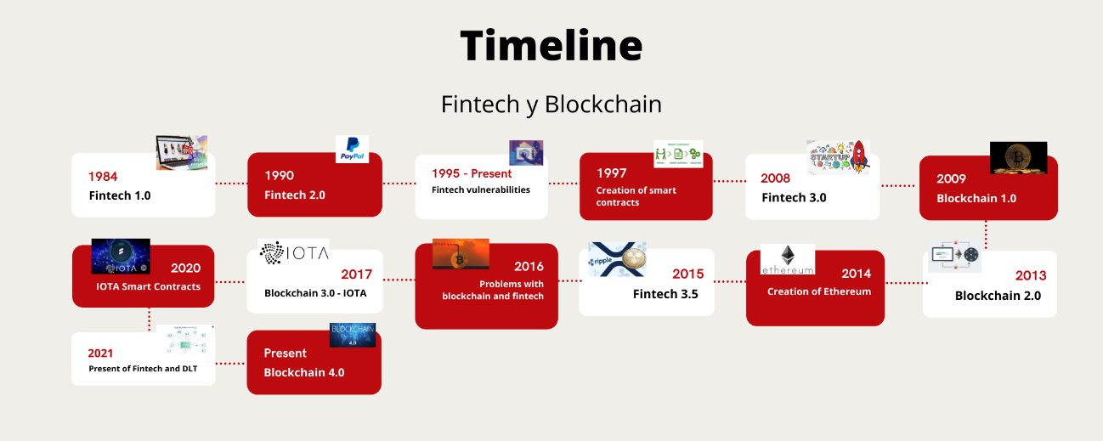

Figura 1: Organización cronológica de los antecedentes de las fintech y blockchain.

Con todo lo anteriormente mencionado, gracias a la evolución de las Fintech, las empresas siguen utilizando o desarrollando estas aplicaciones para utilizarlas como plataformas de pagos para sus usuarios y así como se ha detectado un aumento de estas aplicaciones durante los últimos años indirectamente también lo ha hecho los delitos informáticos surgiendo como solución la utilización de los DLT, que como se vio reflejado en la figura 1, los DLT siguen en constante evolución ofreciendo soluciones más robustas, seguras y económicas para ser implementadas en las aplicaciones Fintech.

However, from a purely technological viewpoint, there are voices claiming that

IOTA, Nano, or Byteball, for instance, are not really blockchains; they are seen as post-blockcha

* 1. Antecedentes conceptuales.
     1. Hipótesis de la investigación.

Para esta investigación se elaboraron dos hipótesis, una de investigación (Hi) y otra nula (Ho) que serán analizadas durante el desarrollo de la investigación y su validez se mostrarán en el capítulo IV en la sección de discusión de resultados obtenidos.

**Hi:** Si se utiliza las tecnologías de registros distribuidos (DLT) en arquitecturas cloud entonces incrementaría la probabilidad de ganar disputas financieras en casos de estafas y fraudes de primera persona en transacciones financieras online de una aplicación Fintech.

**Ho:** Si se utiliza las tecnologías de registros distribuidos (DLT) en arquitecturas cloud entonces no incrementaría la probabilidad de ganar disputas financieras en casos de estafas y fraudes de primera persona en transacciones financieras online de una aplicación Fintech.

* + 1. Red de categorías de las variables.
       1. Variable independiente.
* Tecnologías de registros distribuidos (DLT) en microservicios cloud.
  + - 1. Variable dependiente.
* Disputas financieras por delitos informáticos (estafas y fraudes) en aplicaciones Fintech.

En la figura 2 se muestran las variables de investigación seleccionadas para la presente investigación.

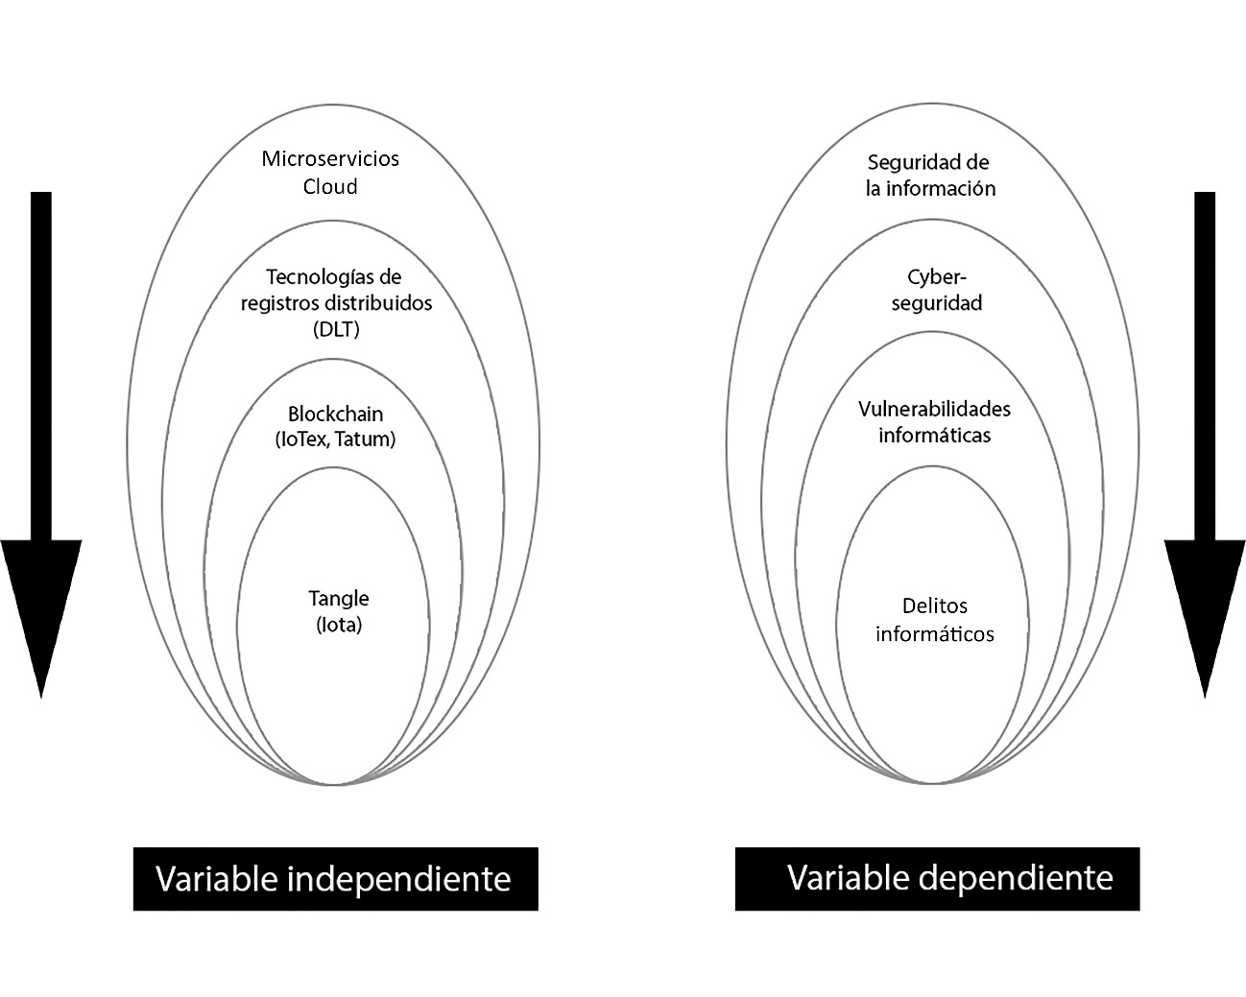

Figura 2: Variables dependientes e independientes seleccionadas

* + 1. Fundamentación teórica de la variable independiente.

Las tecnologías de registros distribuidos en microservicios cloud fue la variable independiente seleccionada para esta investigación y como estas ayudarían a la seguridad de los datos personales y financieros en aplicaciones Fintech, partiendo desde lo más general como son los microservicios cloud a lo más específico que son las tecnologías de registros distribuidos.

* + - 1. Microservicios cloud.

Las arquitecturas de microservicios implementadas en cloud computing son actualmente una de las tendencias más utilizadas para el desarrollo de software complejas [97] y distribuidas debido a su potencial de escalabilidad y seguridad para la información [98], esta afirmación viene fundamentada por los autores Hannousse & Yahiouche [99] donde concluyeron que los microservicios nacieron con la finalidad de enfrentar la escalabilidad horizontal y vertical y los mantenimientos de los mismos mediante la utilización de patrones de diseños arquitectónicos.

Por tal motivo, dado a las ventajas ofrecidas para el desarrollo de aplicaciones, esta investigación hará uso de microservicios bajo la arquitectura de Google Cloud para fortalecer la seguridad en aspectos como el no repudio, integridad y confidencialidad que han aumentado en estos últimos años [100].

* + - * 1. Tecnologías de registros distribuidos (DLT).

Los DLT involucran varias tecnologías dando como resultado una base de datos que no es supervisada por ninguna entidad, es decir, es descentralizada, proporcionando la ventaja de aumentar de seguridad de los datos [101], ya que un hacker no podría acceder a esta información debido a que se encontraría distribuida en múltiples servidores. En la figura 3 se ilustra el funcionamiento de los DLT en un ambiente de sistemas DApps en el contexto de aplicaciones Fintech en un ledger centralizado en comparación con un ledger descentralizado.

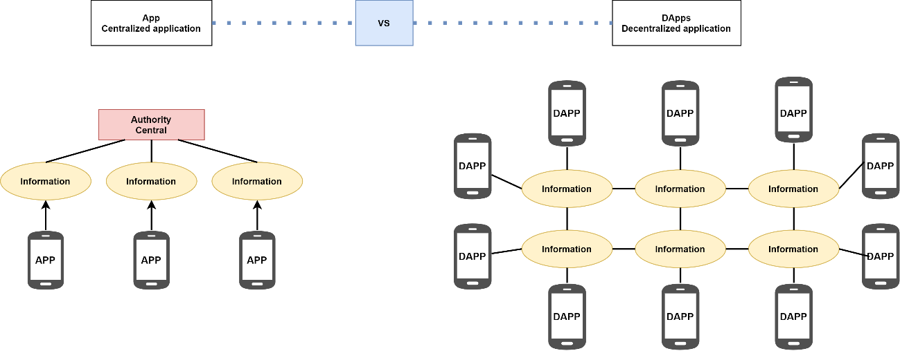

Figura 3: Ledger centralizado y descentralizado en un ambiente Fintech

Entre las ventajas de los DLT, el autor Hashimy [102] detalla que mejoran la eficiencia en la distribución de la información, también reduce los costos debido a que una institución ya no gastaría dinero en pagar servidores, sino que utilizaría el almacenamiento público de las redes de los DLT, al igual que la garantización de la inmutabilidad, trazabilidad, seguridad y transparencia de los datos almacenados.

En cuestión de su clasificación, el autor Zhuang [103] clasifica a los DLT en tres tipos, el blockchain, Tempo Ledger y DAG Ledger, en la figura 4 se muestra un organigrama elaborado por este mismo autor indicando los tipos de DLT y algunas tecnologías involucradas en ellas, es importante conocer esta clasificación debido a que en esta investigación se hará uso del blockchain y DAG como propuesta de solución y algo que llama la atención de la clasificación propuesta por Zhuang, es que coloca a IOTA como de tipo Tempo Ledger, esto entra a discusión con el autor Sadasiuvam [104] el cual indica que IOTA es un DAG al igual que HyperLedger Fabric que el autor Nawari [30] lo coloca de tipo blockchain y el autor Zhuang lo coloca de tipo DAG.

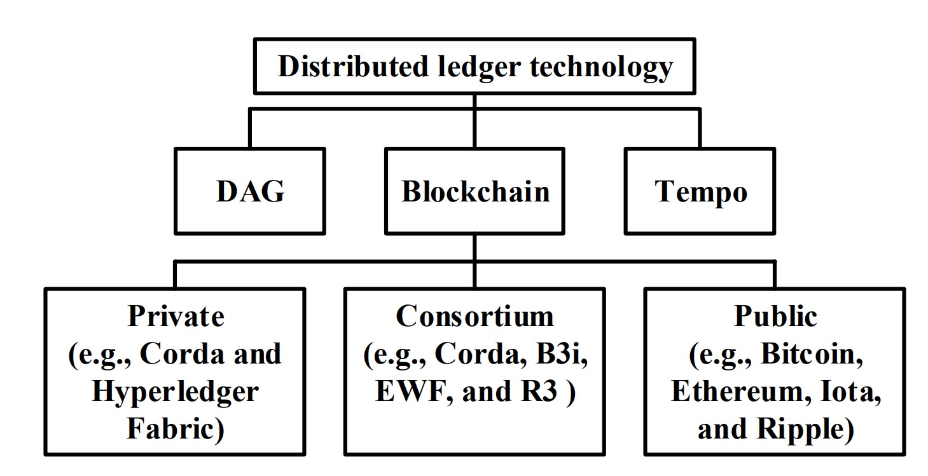

Figura 4: Clasificación de los DLT

**Fuente:** [103]

Para esta investigación, dado a que la arquitectura planteada para cumplir con el objetivo establecido es una orientada a microservicios para sistemas DApps, se utilizará los DLT que funcionan eficazmente con este tipo de arquitecturas debido a que ambas son descentralizadas además de ofrecer inmutabilidad, trazabilidad, seguridad y transparencia de los datos almacenados. Los DLT seleccionados serán de tipo DAG Tangle [43] [105] encontrándose aquí la tecnología IOTA junto con su protocolo FPC [106] y de tipo Blockchain con la implementación de smart contracts con IoTex [51] excluyendo a Tempo por la razón de que es una tecnología reciente y la mayoría de sus funcionalidades no se encuentran disponibles para ser utilizadas en un ambiente de producción.

* + - * 1. Blockchain.

El blockchain es considerado un libro de cuentas, donde cada registro es único, consensuado, distribuido y cifrado entre múltiples bloques que forman parte de la red [107]. El autor Feng [108] la define como una base de datos distribuida que utiliza el P2P ofreciendo seguridad y privacidad en las transacciones que se registran. Según Karaivanov [109], estas transacciones pueden ser económicas como costosas dependiendo del tipo de información que se desee almacenar.

Dado a las ventajas ofrecidas por la blockchain, especial en el campo de las Fintech, se hará uso de esta tecnología en esta investigación en varias funcionalidades que ofrece la plataforma Fintech Pay2Meta.

Tipos de Blockchain.

La blockchain se encuentra clasificada en dos ámbitos, como son los permisos de acceso y la privacidad en los usuarios para verificar transacciones dentro de la red, esta clasificación se encuentra detallada a fondo en los trabajos realizados por [110] y [111] clasificándolos de la siguiente manera:

Permisos de acceso:

* Con permisos: Requiere autenticación para ingresar e interactuar con la red.
* Sin permisos: No requiere autenticación para ingresar e interactuar con la red.

Privacidad en transacciones:

* Transacciones públicas: cualquier persona puede ver las transacciones.
* Transacciones privadas: solo los usuarios pertenecientes a la red pueden ver las transacciones.

Como este trabajo involucra múltiples tecnologías y técnicas DLT, varios de los DLT seleccionados serán públicas o privadas, dependiendo de la funcionalidad en la que se vayan a aplicar.

IoTex.

IoTex es una infraestructura de blockchain cuya principal característica es su protocolo de consenso en tiempo real llamado Roll-DPoS [112] que permite una comunicación rápida y eficaz entre la blockchain y los millones de dispositivos conectados gracias a la web of things (WoT) [113] debido a que este protocolo utiliza un sistema de votación de minería de entre 21 a 50 delegados dentro de la blockchain y a su vez cada blockchain interactúa con diferentes dispositivos [114].

Gracias al protocolo Roll-DPoS se obtiene una red con un rendimiento significativamente más alta y de costo menor por cada transacción en comparación a otras blockchain [51], haciéndola perfecta para ser utilizado para smart contracts por su rapidez y bajo costo en comisiones. Por tal motivo, Iotex fue seleccionada para ser implementada en esta investigación.

Smart contracts.

Los contratos inteligentes o smart contracts son programas especiales que ejecutan instrucciones en redes distribuidas para almacenarlos en la blockchain y así asegurar que dicha información sea inmutable, transparente y seguras [115]. Para ejecutar un smart contract es necesario pagar una comisión, esta comisión varía dependiendo de la red blockchain que se utilice [116]. En esta investigación se utilizará dos tipos de smart contracts que se describen a continuación.

Estándar ERC-721.

En esta investigación, para la creación de los contratos inteligentes que se utilizarán para obtener una identidad digital con NFT se hará uso del estándar ERC-721 que es un tipo especial de smart contract creado bajo la infraestructura de Ethereum con el objetivo de crear tokens únicos, no fungibles y no intercambiables. Gracias a este estándar se han creado los NFT’s y la identidad digital en aplicaciones informáticas [117].

Estándar ERC-20.

En esta investigación, para la creación de los contratos inteligentes que se utilizarán para el control de las estafas se hará uso del estándar ERC-20 que goza de una estructura pre-programada diseñada para facilitar la implementación de smart contract bajo cualquier blockchain de tipo Ethereum, por tal motivo es el más popular para implementar smart contracts [118].

Solidity.

Solidity es un lenguaje de programación considerada de alto nivel que hizo posible la creación de las Dapps debido a que con este lenguaje hizo posible la programación de los smart contracts que generalmente se las utiliza con el EVM de Ethereum [119]. Solidity al ser un lenguaje fácil de aprender fue el seleccionado para programar los smart contract ERC-20 y ERC-721 utilizados en esta investigación.

Tatum.

Según la definición de su web oficial, Tatum “es una plataforma opensource para simplificar el desarrollo de aplicaciones DLT soportando más de 40 protocolos de blockchain y activos digitales en una misma API” [120].

En esta investigación se utilizará la plataforma Tatum para ejecutar los contratos inteligentes deployados con Iotex y también para crear las identidades digitales de los usuarios con NFT.

* + - * 1. Tangle DAG.

Tangle es el núcleo de la tecnología IOTA así como el blockchain lo es para el bitcoin o Ethereum y a diferencia del blockchain que utiliza una cadena de bloques, Tangle utiliza los DAG (gráficos acíclicos dirigidos) [121] el cual brinda mayores ventajas en los DLT como eliminar la necesidad de utilizar mineros debido a que utiliza los propios dispositivos clientes como nodos [122].

El funcionamiento de Tangle permite hacer transacciones offline y posteriormente concatenarse a la red, es decir, cuando una transacción es enviada a la red de Tangle, debe aprobar dos transacciones y esperar a que otra transacción la apruebe y así formará parte de la red, pero hasta eso los clientes pueden seguir enviando transacciones [123].

Entre las ventajas que ofrece Tangle, los autores [121], [122] & [123] concuerdan con la siguientes:

* Registra información de manera segura, transparente, inmutable.
* No cobra comisiones ya que no existe los mineros.
* Alta escalabilidad.
* Mejor rendimiento por la ejecución de transacciones en paralelo.
* Su arquitectura es más ligera que el del blockchain.
* Mientras más crezca el Tangle, más rápida será los procesos de verificación de transacciones.
* Descentralización y modular.

IOTA

Gracias al Tangle fue posible la creación de IOTA y goza de todas las características previamente argumentadas en esta investigación como la no dependencia de mineros, alta escalabilidad, costo cero en comisiones y descentralización. Estas ventajas son posibles gracias al protocolo de conseso Fast Probabilistic Consensus (FPC), el cual según Popov & Buchanan lo definen como un protocolo de tecnología robusta, de consenso binario y baja complejidad para comunicarse entre nodos [124]. Iota es un DLT de código abierto que nació para solucionar los múltiples inconvenientes del blockchain como son problemas de rendimiento, medio ambiente y alto costos en comisiones [125]. Su principal objetivo es la seguridad durante el flujo de la información en especial para el ambiente Iot [126]. Uno de los inconvenientes con Iota es que no es totalmente descentralizada, cuenta con un nodo origen llamado coordinador que se encarga principalmente de evitar ataques de red [127] [128] pero esto se quiere solucionar con el nuevo protocolo conocido como chrysalis con la salida de IOTA 2.0 nectar reléase [129].

Gracias a las ventajas ofrecidas por la tecnología de IOTA, en esta investigación se la utilizará para almacenar las transacciones financieras de los usuarios dentro del Tangle que gracias a su coste cero de comisión es una alternativa factible para asegurar la inmutabilidad de las transacciones.

IOTA Stronghold

Librería open-source escrita en Rust que utiliza una base de datos segura para proteger cualquier secreto digital de posibles hackers, como contraseñas, privates key etc y estas nunca sean revelados [130]. Para esta investigación se utilizará esta librería para aumentar la seguridad al momento de trabajar con contraseñas, llaves privadas o información sensible generadas en transacciones financieras de la aplicación Fintech Pay2Meta.

* + 1. Fundamentación teórica de la variable dependiente.
       1. La seguridad de la información.

También conocida como S.I, nace para resguardar y proteger la información, donde se contempla un cúmulo de políticas de uso tanto preventivas como reactivas para el tratamiento de la información que se utilice dentro de alguna empresa y así evitar el acceso, utilización, divulgación o destrucción no autorizada de datos privados [131].

La detección de riesgos por lo general se los realiza en un ambiente de pruebas, el autor Wang [132] elaboró un marco tecnológico sobre la seguridad de la información realizados en un ambiente de pruebas, donde se contempla aspectos relevantes que pueden ser de utilidad en la seguridad de aplicaciones Fintech como es el no repudio, integridad, seguridad de los datos, confidencialidad, seguridad de la red y estructural, en la figura 5 se muestran más aspectos del mismo.

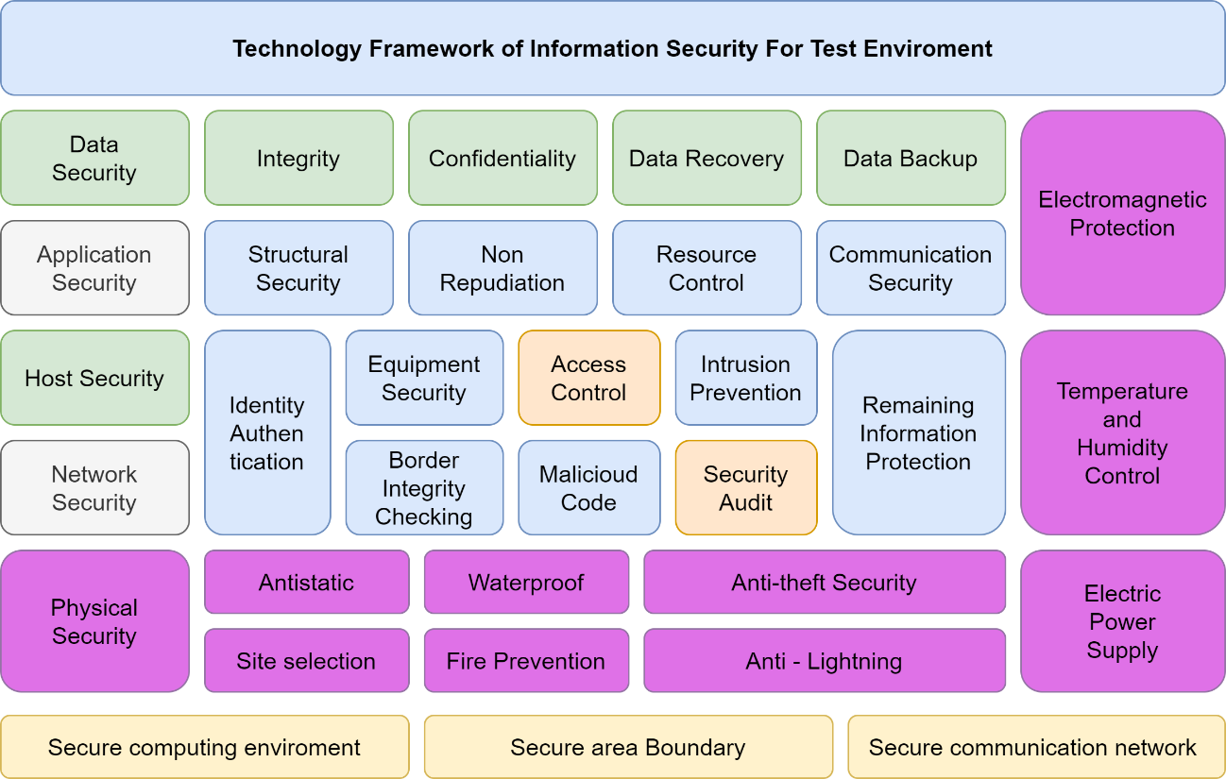

Figura 5: Framework de seguridad de la información para ambientes de pruebas

**Fuente:** [132]

* + - 1. Cyber seguridad.

La seguridad informática, según la Asociación de Auditoría y Control de Sistemas de Información (ISACA), es un nivel adicional de protección para la información, con este nivel se trabaja para mitigar cualquier amenaza ya sea interna o externa durante las fases de procesamiento, transportación y almacenamiento de la información desde cualquier dispositivo [133]. Aunque a lo largo del tiempo se han implementado medidas de seguridad dentro del software, los ataques informáticos siguen ocurriendo debido al aumento de las personas en utilizar dispositivos conectados a internet [134] en especial en el ámbito Iot donde amenazas de tipo DDos, man in the middle [135], filtración de datos, falsificación de dispositivos entre otras aún siguen presentes en la actualidad [136].

En esta investigación, se ofreció protección ante ataques de tipo man in the middle y filtración de datos con el uso de encriptaciones de tipo RSA y protección de API’s con tokes generados para cada usuario.

* + - 1. Vulnerabilidades informáticas.

Las vulnerabilidades informáticas son todas aquellas que se originan cuando se produce un fallo o debilidad debido a una mala integración del software o hardware o simplemente limitaciones presentadas por la tecnología por la cual fue desarrollado el software [137]. Con la llegada de la cloud computing, muchas aplicaciones, especialmente del ámbito web, migraron a estas arquitecturas, apareciendo nuevas vulnerabilidades de las cuales el autor Kumar [138] elaboró un organigrama jerárquico (ver figura 6) detallando aspectos a tener en cuenta sobre la seguridad en la cloud computing, como los requerimientos, amenazas, vulnerabilidades y contra medidas que se deben considerar al utilizar esta arquitectura.

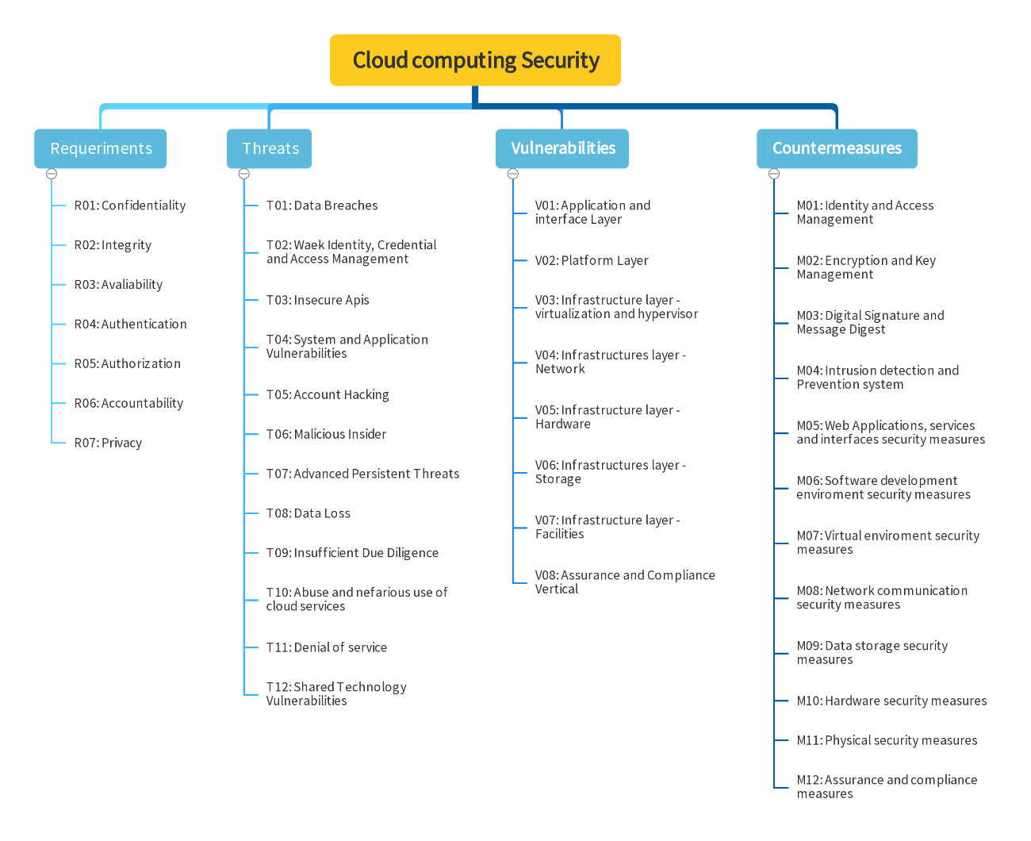

Figura 6: Seguridad en la cloud computing

**Fuente:** Adaptado de[138]

Gran parte de las vulnerabilidades ilustradas en la figura 9 fueron mitigadas en las configuraciones realizadas en las instancias de Google Cloud que se utilizaron en esta investigación.

* + - 1. Ataques y vulnerabilidades en aplicaciones Fintech.

A lo largo de los años, han existido muchos ataques y amenazas informáticas pero debido a que en esta investigación se centrará en las aplicaciones Fintech, se ha recapitulado aquellas vulnerabilidades que ponen en los pilares de la información dentro de estas aplicaciones.

* + - * 1. Carencia de cifrado de datos.

Las aplicaciones Fintech gestionan información tanto personal como financiera de los usuarios, por tal motivo, se recomienda que toda información sensible viaje a través de la red desde las aplicaciones cliente hasta los servidores, de manera cifrada utilizando algún algoritmo de cifrado como AES, RSA, SHA256 [139] o un híbrido y en el caso de que los servidores estén en la cloud, el autor Yang [140] recomienda aplicar algoritmos de cifrado como el KP-ABE o el CP-ABE dentro del cloud storage. Aunque no existe un algoritmo de cifrado mejor o peor que otro, la selección de este algoritmo dependerá del contexto de la aplicación, por lo tanto, para la aplicación Fintech de “Pay2Meta” se ha optado por la utilización del algoritmo asimétrico RSA dado a su ventaja de utilizar una llave pública para el cifrado de datos desde las aplicaciones clientes y aunque un hacker realice un ataque de hombre de en medio (man-in-the-middle) jamás podrá desencriptar la información ya que para esto necesitaría la llave privada que se encuentra solamente en los servidores [141], en la figura 7 se observa de manera gráfica el funcionamiento del algoritmo RSA. Esta característica del RSA lo hace perfecta para ser utilizada en aplicaciones móviles, debido a que si un atacante realiza una ingeniería inversa a la app móvil solamente obtendría la llave pública y no haría nada con ese dato, caso contrario pasaría si se usase un algoritmo simétrico AES que utiliza la misma llave para cifrar y descifrar los datos [142], si un hacker la obtiene podría fácilmente desencriptar toda la información que fluya entre las aplicaciones clientes.

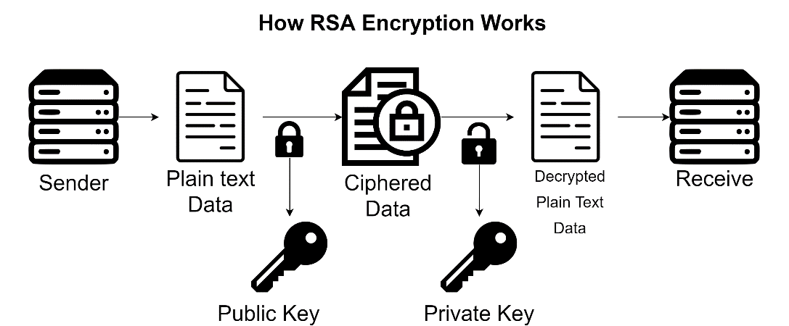

Figura 7: Algoritmo RSA

* + - * 1. Repudio de información.

El no repudio de la información es uno de los principios de la seguridad informática y consiste en garantizar al receptor que el mensaje es enviado por el emisor original y no otra persona [143], este aspecto es importante en las aplicaciones Fintech, ya que tener la capacidad de demostrar que los usuarios realmente realizaron las transacciones financieras es vital para evitar fraudes o estafas. Para mitigar esta problemática, en esta investigación se hará uso de los NFT para crear una identidad digital a los usuarios que previamente realizaron una verificación biométrica.

* + - * 1. Fraudes al utilizar tarjetas de créditos.

Esta vulnerabilidad va de la mano con el no repudio de la información, si la aplicación Fintech no cuenta con mecanismos o algoritmos para demostrar el no repudio de los usuarios al momento de utilizar sus tarjetas [144], claramente existirán los fraudes afectando económicamente a la empresa desarrolladora de la aplicación. Existen tres tipos de fraudes con tarjetas que se deben tener a consideración [145]:

* Fraude en primera persona: se comete cuando la persona dueña de la tarjeta realiza un pago online pero luego se dirige al banco y miente diciendo que él no realizó dicho pago.
* Fraude en segunda persona: se comete cuando un amigo o alguien cercano al dueño de la tarjeta realiza un pago online sin el consentimiento del dueño.
* Fraude en tercera persona: se comete cuando el dueño de la tarjeta desconoce por completo quien fue la persona que realizo un pago online, en este caso el dueño de la tarjeta es claramente una víctima de la ciberdelincuencia.

La Fintech Pay2Meta al tener una funcionalidad de recargas de billeteras donde se hace uso de pagos con tarjetas de créditos también está propensa a tener fraudes, por tal motivo se hará uso de las técnicas DLT como identidad digital con NFT y registros transaccionales de coste cero con IOTA para mitigar el índice de fraudes producidas en esta aplicación Fintech.

* + - * 1. Estafas al vender o comprar productos online.

Empresas como Alibaba, Facebook, Instagram, Amazon han optado por la utilización de los marketplaces, que son aplicaciones donde muchas negocios ofertan sus productos y cualquier persona puede crearse una cuenta, provocando un aumento del índice de estafas en compras y ventas debido a que no existe un ente regulador que compruebe que estas tiendas son reales y que los productos que se ofertan sean verídicas, esta información ha sido comprobada en varios artículos elaborados entre los años 2020-2021 citados en la sección de antecedentes históricos de esta investigación.

La Fintech Pay2Meta al tener una funcionalidad de Marketplace de productos y criptomonedas también está propensa a tener estafas, por tal motivo se hará uso de las técnicas DLT como contratos inteligentes e identidad digital con NFT para mitigar el índice de estafas producidas en esta aplicación Fintech.

* + - * 1. Metodología Agile Block Chain Dapp Engineering.

La metodología ABCDE se fundamenta en los principios de una metodología ágil debido a que fue creada a partir de la metodología SCRUM por lo tanto utiliza varias prácticas como [146]:

* Enfoques de desarrollo interactivos e incrementales
* Historias de usuarios.
* Roles y reuniones.
* Diagrama derivado del UML para modelar eficazmente la estructura de datos de los smart contracts.
* Diagramas de secuencias para intercambiar mensajes entre las entidades del sistema.
* Utiliza dos flujos para las actividades, el primero tiene que ver con los contratos inteligentes y el segundo con los softwares que interactúan con los DLT.

Un punto a tomar en cuenta es que esta metodología considera dos tipos de integraciones, la del software entre los componentes de los DLT (smart contracts, biblioteca, estructura de datos etc) y los componentes fuera de los DLT como microservicios y aplicaciones web o móvil, naciendo de aquí un completo sistema DApp [147]. La metodología ABCDE utiliza actividades como el diseño, desarrollo, pruebas e integración con Smart contracts y software fuera de los DLT, documentar los Smart contracts utilizando diagramas para su posterior evaluación de seguridad y mantenimiento [148].

Con lo anteriormente mencionado por los autores acerca de la metodología ABCDE, se utilizará la misma en esta investigación porque quedó demostrado que son adecuadas para ser implementadas en aplicaciones basadas en DLT donde los requerimientos varían constantemente por la volatibilidad de los DLT y también porque ofrece una metodología para la correcta utilización de los contratos inteligentes en Dapps.

* 1. Antecedentes contextuales.

Como se detalló en el epígrafe 1.1 de antecedentes históricos, en los últimos cincos años se entregaron reportes provenientes de bancos internacionales o de empresas como VISA y Mastercard compartidos en diversos artículos científicos acerca de un aumento de delitos informáticos como robo, fraude y estafas informáticos en el ámbito Fintech, especialmente entre los años 2019-2022 por la aparición del COVID-19 que provocó un aumento tanto de usuarios como de empresas que desarrollaron estas aplicaciones, en gran parte sacados al mercado al apuro sin las suficientes seguridades y protecciones para mitigar ataques y delitos informáticos más relevantes actualmente. Sin embargo, a pesar de que la comunidad científica ha aportado con soluciones aisladas que resuelven partes del problema, estas no han sido suficientes para mitigarlas del todo, naciendo como nuevas propuestas el uso de las tecnologías de registros distribuidos dentro del ámbito Fintech por parte de las empresas desarrolladoras de software o bancos internacionales. Por tal motivo, el principal aporte de esta investigación es otorgar una solución integral al utilizar múltiples técnicas DLT y blockchains, ya que después de haber revisado trabajos anteriores donde se concentran solamente en una técnica y tecnología DLT, resolviendo partes del problema y dejando vulnerables otras, al utilizar múltiples DLT se espera dar una mejor efectividad al problema de delitos informáticos.

La siguiente investigación se lo realizó en un ambiente de producción controlado, tomando como caso práctico las transacciones realizadas por los usuarios en las funcionalidades de links de cobros, marketplaces y recarga de billetera ofrecidas por la plataforma Fintech “Pay2Meta”, que según su web oficial lo definen como un “eje de negocios digitales, enfocado principalmente a pequeños y medianos empresarios donde podrán comprar/vender productos o servicios, transaccionar con tarjetas de créditos y criptomonedas, poseer su propia billetera virtual, pagar servicios básicos entre otras funcionalidades” [149]. Su misión está enfocada en facilitar aspectos de negocios de los usuarios a través de procesos digitales de manera simple, rápida y segura. Su visión se centra en convertirse en el eje de negocios digitales más grande de América Latina [150], para esto, Pay2Meta requiere de la implementación de los DLT en los procesos financieros mencionados anteriormente para incrementar la seguridad de los datos transaccionales y a su vez mitigar delitos de fraudes/estafas de primera persona detectadas en las funcionalidades mencionadas anteriormente dentro de esta plataforma por parte de los usuarios. Mientras más va creciendo la plataforma, más seguridad se debe implementar tanto en el transporte como en el almacenamiento de los datos que son puntos potenciales de ataques para hackers.

CAPÍTULO II: MATERIALES Y MÉTODOS

* 1. Tipo de investigación seleccionada.

Dado a la revisión sistemática de literatura y al planteamiento de aspectos como el problema, objetivos y variables realizados anteriormente, se determinó que el nivel de profundidad para esta investigación sea de tipo correlacional debido a que se desea determinar qué tipo de correlación es (positiva, negativa o nula) entre la variable independiente que son las tecnologías de registros distribuidos en arquitectura de microservicios cloud y la dependiente que son las disputas por estafas y fraudes en aplicaciones Fintech, es decir, si se implementa los DLT en microservicios cloud, ayudaría a incrementar o no afectar la tasa de delitos informáticos por estafas y fraudes en aplicaciones Fintech. En la figura 8 se ilustra la correlación negativa entre las variables de la presente investigación.

Figura 8: Correlación entre variables de la investigación

* 1. Paradigma de investigación realizada.

Esta investigación se la realizó bajo un enfoque cuantitativo debido principalmente a que se manipularán valores numéricos como cantidad de transacciones, estafas, fraudes entre otros aspectos para su posterior medición con técnicas estadísticas y también esta investigación se ajusta al proceso cuantitativo propuesto por Sampieri en su libro de metodología de la investigación científica la misma que será utilizada para el cumplimiento de los objetivos propuestos.

Finalmente, según el grado de uso de la variable, la investigación será de tipo cuasiexperimental por las razones de que en esta investigación no será posible seleccionar la población al azar sino que existirá un grupo determinado de transacciones etiquetadas potencialmente como fraudulentas o estafas, también porque la variable independiente será manipulada en un ambiente de producción con un grupo específico de sujetos obtenidos de las transacciones financieras realizadas por los usuarios de la aplicación de Pay2Meta para posteriormente verificar el comportamiento de los DLT ante distintas funcionalidades de la aplicación Fintech donde se han detectado casos de estafas y fraudes. En la tabla 1 se muestra las dos fases de experimentación que se utilizarán para esta investigación, con sus respectivas descripciones y aplicación.

|  |  |  |
| --- | --- | --- |
| **Fases** | **Descripción** | **Aplicación** |
| Baja transaccionalidad | Son aquellas transacciones que tomarán un tiempo en concatenarse a los DLT. | Se aplicarán en aquellas funcionalidades que requieran de la utilización de los smart contracts. |
| Alta transaccionalidad | Son aquellas transacciones que se concatenarán a los DLT ni bien termine la operación del usuario. | Se aplicarán en aquellas funcionalidades que requieran de la utilización de IOTA y NFT de Tatum. |

Tabla 1: Fases de experimentación

* 1. Población y muestra de la investigación.

La población con la cual se trabajará en la presente investigación serán las transacciones detectadas como potencialmente fraudulentas o estafas realizadas por usuarios seleccionados para la fase beta de la plataforma Pay2Meta en los meses de enero, febrero, marzo y abril del 2022 y debido a que ya se tiene una cantidad fija de transacciones realizadas, se determinó que la población será finita. El tipo de muestreo será probabilístico sistemático debido a que la muestra se obtendrá de una población previamente definida por el investigador, para eso se utilizó la fórmula de tamaño de muestra para poblaciones finitas mostrado en la figura 12 tomado del autor Ramírez [151], donde se estableció una población de 296 transacciones, un nivel de confianza del 99% con su respectivo valor z-score de 2.580, un margen de error de 3% y probabilidad de éxito y fracaso del 50%, los resultados de la aplicación de la fórmula se muestran a continuación:

n= muestra

N= población= 296

p= probabilidad a favor = 50%

q= probabilidad en contra = 50%

z= nivel de confianza = 2.580 (99%)

e= error de muestra = 3%

$$n= \frac{N* z^{2}*p*q}{e^{2}*\left(N-1\right)+ z^{2} *p*q}= \frac{296* {2.580}^{2}*0.50*0.50}{{0.03}^{2 }*\left(296-1\right)+ {2.580}^{2} *0.50*0.50}=255$$

Fórmula de cálculo de muestra tomado de [151]

Obteniendo un resultado de 255 transacciones que deberán ser analizadas para la comprobación de la hipótesis.

* 1. Método teórico utilizado.

El método teórico seleccionado fue el hipotético-deductivo, debido a que esta investigación plantea una hipótesis y se requiere verificarla o refutarla. Entonces, analizando los pasos que conlleva este método, las mismas serán útiles para cumplir con el objetivo general de la investigación. En la tabla 2 se ilustra el método hipotético-deductivo propuesto por el autor Rodríguez J. [152] el mismo que fue adaptado para esta investigación.

|  |  |
| --- | --- |
| **Proceso del método hipotético-deductivo** | |
| **Observación** | Uso del instrumento de registro anecdótico en las muestras seleccionadas en la investigación. |
| **Elaboración de hipótesis** | Si se utiliza las tecnologías de registros distribuidos (DLT) en arquitecturas cloud entonces incrementaría la probabilidad de ganar disputas financieras en casos de estafas y fraudes de primera persona en transacciones financieras online de una aplicación Fintech. |
| **Deducción de consecuencias** | Los casos de fraudes y estafas de primera persona serán menores o nulos con la implementación de los DLT. |
| **Experimentación** | * **Pruebas:** Ejecución de los artefactos de software para estudiar la incidencia de una muestra obtenida de la población. * **Encuestas:** Aplicados a los usuarios que realicen compras/ventas en los marketplaces de la aplicación Fintech. El formato de la encuesta se ve reflejado en el anexo 2. |
| **Refutación o verificación** | Se muestran los resultados obtenidos a través de estadística inferencial para comprobar o no la hipótesis planteada inicialmente. |

Tabla 2: Proceso sistemático del método teórico utilizado

*Fuente: Adaptado de* [152]

* 1. Métodos empíricos utilizados.

Para esta investigación, se utilizaron los siguientes métodos empíricos:

* ***Experimento***

Como se explicó en el punto 2.2, el tipo de investigación seleccionada es cuasiexperimental, por tal motivo se hará uso de este método en dos escenarios de experimentación planteadas en la tabla 5 con la población y muestra explicada en el punto 2.3. Para cada uno de estos escenarios, se diseñará e implementará diferentes arquitecturas de software donde se manipulará la variable independiente, es decir, se hará uso de distintos microservicios con DLT para posteriormente verificar el comportamiento de la variable dependiente.

* ***Productos***

Se desarrollará en total tres artefactos entregables. El primer artefacto son todos los diseños de arquitecturas de microservicios en Google Cloud siguiendo la metodología ABCDE. El segundo artefacto serán los códigos fuentes correspondientes a las funcionalidades más destacadas donde involucren smart contracts, NFT y registros con IOTA. Finalmente, el tercer artefacto serán la aplicación web y móvil desarrollados para testear las implementaciones.

* ***SLR***

Se desarrollará un SLR usando la guía metodológica de B. Kitchenham para posteriormente elaborar un cuadro comparativo donde se seleccionará las tecnologías de registros distribuidos a utilizarse en la investigación.

* ***Herramientas utilizadas***

Las herramientas seleccionadas para esta investigación se encuentran dividido en tres grupos tal y como se ilustra en la figura 9, el primer grupo será utilizado para el análisis de datos, siendo seleccionada la herramienta Excel y validándolo con R Studio. El segundo será utilizado para la recolección de datos, en este grupo se encuentran bases de datos como Firebase y Mysql de donde se obtendrán los registros transaccionales y Google Forms para obtener los resultados de las encuestas aplicados a los usuarios de la aplicación Fintech. El tercer grupo está enfocado a la realización de pruebas donde se encuentra JMeter que será utilizado para realizar pruebas funcionales, testeo de aplicaciones y servicios web; Postman para testeo de endpoints; Mythrill para el análisis de vulnerabilidades en Smart contracts y wireshark para el análisis de paquetes.



Figura 9: Herramientas utilizadas en la investigación

* 1. Propuesta de solución

Desde su creación hasta la actualidad, se han detectado vulnerabilidades en las aplicaciones Fintech, especialmente entre los años 2020-2021 por la presencia del COVID-19 y aunque la comunidad científica ha realizado investigaciones para aumentar la seguridad en estas aplicaciones, aún siguen existiendo estas vulnerabilidades. La presente investigación pretende solucionar los problemas de estafas y fraudes de primera persona en aplicaciones Fintech tomando como caso práctico la plataforma Pay2Meta, por tal motivo, se diseñó una aplicación web y móvil las cuales se encuentran funcionando en arquitecturas cloud bajo la plataforma de Google, son diferentes instancias las cuales proporcionan una arquitectura basado en eventos y microservicios, estos microservicios proporcionan las APIs necesarias para el procesamiento de datos a través del protocolo https y la interfaz de programación API-REST y a su vez estos se encargarán de realizar el almacenamiento de los datos en los DLT.

La propuesta de solución consta de tres puntos:

* Crear una identidad digital, en la figura 10 se ilustra la propuesta de solución utilizando la verificación biométrica proporcionado por la plataforma MATI en conjunto con smart contract ERC-721 deployados en Iotex para posteriormente crear NFT’s con Tatum blockchain y el resultado de esto almacenarlo en IOTA para asegurar su inmutabilidad.



Figura 10: Diagrama de flujo del proceso de identidad digital

* Utilizar los NFT del proceso anterior para las recargas de billeteras con tarjeta de crédito dentro de la plataforma, en la figura 11 se ilustra el proceso donde se hará uso de IOTA que gracias a su coste cero en sus almacenamientos se guardará información de transacciones financieras como ubicación, IP, dirección, últimas conexiones entre otras informaciones de los usuarios para posteriormente ser utilizado como soporte para defenderse ante un posible reclamo de fraude por parte de las entidades bancarias.



Figura 11: Diagrama de flujo del proceso de recarga de billetera

* Finalmente, en la figura 12 se ilustra la utilización del smart contract ERC-20 para mitigar problemas de estafas utilizando IoTex blockchain cuando se trate de compras y ventas realizadas en el marketplace de productos/servicios y en el marketplace de criptomonedas donde se realizarán tradings y las transacciones financieras resultantes serán almacenadas en IOTA.



Figura 12: Diagrama de flujo del proceso del Marketplace

Un resumen de lo anteriormente dicho se detalla en la tabla 3 donde consta las funcionalidades transaccionales donde se realizarán pruebas y se recolectarán los datos con sus respectivas propuestas de solución.

|  |  |  |  |  |
| --- | --- | --- | --- | --- |
| Nro | Funcionalidades transaccionales | | Propuesta de solución | |
| 1 | * Marketplace de productos/servicios y criptomonedas * Links de cobros | Smart contracts ERC-20 con Iotex y almacenamiento con Iota | |
| 2 | Recarga de billetera con tarjetas de crédito | NFT con Tatum y almacenamiento con Iota | |
| 3 | Identidad digital | Verificación biométrica con Mati, NFT con Tatum, Smart contract ERC-721 con Iotex y almacenamiento en Iota | |

Tabla 3: Funcionalidades transaccionales de Pay2Meta

* 1. Técnicas estadísticas utilizadas.

Para el análisis de datos cuantitativos se utilizó la estadística inferencial para comprobar la hipótesis planteada y debido a que esta investigación es de tipo correlacional, se optó por seleccionar la técnica correlacional de Spearman, la razón de la utilización de esta técnica es debido a que la investigación es de tipo no paramétrica que se obtuvo en base a la siguiente prueba de normalidad que se describe a continuación.

Las pruebas de normalidad aplicadas fueron las de Kolmogorov-Smirnov y Shapiro-Wilk utilizando el software estadístico SPSS en base a los datos transaccionales obtenidos de los meses de enero, febrero y marzo proporcionados por la aplicación Fintech de Pay2Meta, en la tabla 4 se ilustra el resultado de esta prueba, donde según los autores Vance & YanYan [153], cuando los grados de libertad (gl) es mayor a 50 se debe optar por seleccionar los resultados de la prueba de Kolmogorov-Smirnov caso contrario seleccionar Shapiro-Wilk y en esta prueba, los grado de libertad (gl) fueron de 59 debido a que la población analizada fue de 59 registros. Por tal motivo se seleccionó los resultados obtenidos de la prueba de Kolmogorov-Smirnov. Para conocer si los datos son normales, según la regla de Kolmogorov-Smirnov, si el nivel de significancia es mayor a 0.05 quiere decir que los datos son normales por lo tanto se deberá usar un análisis paramétrico donde se encuentra el coeficiente de correlación de Pearson, caso contrario no son normales y se debe optar por utilizar un análisis no paramétrico como pueden ser el coeficiente de correlación de Spearman o Kendall.

|  |  |  |  |  |  |  |
| --- | --- | --- | --- | --- | --- | --- |
| **Pruebas de normalidad** | | | | | | |
|  | Kolmogorov-Smirnova | | | Shapiro-Wilk | | |
| Estadístico | gl | Sig. | Estadístico | gl | Sig. |
| Cant_Transacciones | ,133 | 59 | ,011 | ,934 | 59 | ,003 |
| Tran_Frau_Est | ,226 | 59 | ,000 | ,776 | 59 | ,000 |

Tabla 4: Pruebas de normalidad de Kolmogorov-Smirnov y Shapiro-Wilk

Por tal motivo, según el nivel de significancia de la prueba de Kolmogorov-Smirnov mostrada en la tabla 4 que fue de 0.011 es menor a 0.05 se concluye que la técnica estadística para el análisis de datos cuantitativos que se usó para esta investigación fue el coeficiente de correlación de Spearman.

CAPÍTULO III: RESULTADOS

En este capítulo se exponen los resultados obtenidos en el proyecto investigativo, iniciando con un SLR elaborado en el capítulo I sobre las tecnologías de registros distribuidos para seleccionar cuál de estas se utilizarán en la investigación mediante la realización de un cuadro comparativo, seguidamente de la aplicación de la metodología ABCDE para la elaboración de los sistemas Dapps sobre una arquitectura de microservicios en Google Cloud, posteriormente se detallará la implementación de IOTA, NFT y los smart contract con Iotex y finalmente se describirán las pruebas funcionales y no funcionales realizadas.

* 1. Selección de los DLT.

Actualmente existen varias plataformas DLT, cada una implementada en diferentes versiones de blockchain (1.0, 2.0 y 3.0) y de Tangle (DAG) ofreciendo diferentes características que podrían ser no ventajosas para ser implementadas en aplicaciones Fintech como comisiones altas, redes privadas, carencia de creación de smart contract o de NFT’s entre otros. Tras una exhaustiva revisión sistemática de literatura usando la guía metodológica de B. Kitchenham cuyo resultado se ve reflejado en el Anexo 1 se ha podido realizar el siguiente cuadro comparativo ilustrado en la tabla 5 de algunas tecnologías DLT con sus características seleccionadas bajo criterios generales que ayudarían a cumplir con los objetivos propuestos para esta investigación las cuales son las siguientes:

* Tipo de red DLT.
* Madurez de la tecnología.
* Mecanismos de consenso.
* Costos de transacciones
* Aplicabilidad para Smart contract, NFT y Dapps.
* Tiempo de confirmación de transacción.
* Transacciones por segundo
* Descentralización.
* Lenguajes de programación soportado en sus Apis.
* Permisionado.

|  |  |  |  |  |  |  |  |  |
| --- | --- | --- | --- | --- | --- | --- | --- | --- |
| **Características** | **Tecnologías de Registros Distribuidos (DLT)** | | | | | | | |
| **Ethereum** |  |  |  |  |  |  |  |
| **Madurez (años)** | Alto | Medio | Medio | Medio | Medio | Alto | Medio | Bajo |
| **Tecnología** | Blockchain | Tangle | Blockchain | Blockchain | Blockchain | Blockchain | DAG | Blockchain |
| **Mecanismo de consenso** | Proof-of-work (PoW) | FPC | Roll-DPoS | Depende del DLT. | Raft-consensus | Proof of Stake | Pluggable consensus | TDPOS |
| **Permisionado** | No | No | No | No | Solo validadores | Permisionado fino | Permisionado grueso | Permisionado grueso |
| **Tipo de red** | Pública | Pública | Pública | Pública y privada | Privado y Federado | Privado y Federado | Privado y Federado | Privado y Federado |
| **Smart contracts** | Si | Si (fase beta) | Si | Si | Si | Si | Si | Si (fase beta) |
| **Lenguajes** | Solidity | NodeJs, Rust | NodeJS, Go | NodeJS, Python, | Solidity | Go, Python, Java | Kotlin, Java | Java |
| **NFT (tokens)** | Si | Si (fase beta) | Si | Si | Si | Si | Si | Si (fase beta) |
| **Tiempo de confirmación** | 14-15 segundos | < 10 segundos | 5 segundos | < 5 segundos | 4 a 10 segundos | 5 a 10 segundos | 5 a 10 segundos | 2 a 5 segundos |
| **CPT (costos)** | 21.000 gas | $0.00 | $0.01 | Depende del DLT. | $0.20/h | $0.15/h | $0.665/h | $0.15/h |
| **TPS (transacciones)** | -20 TPS | 1000 TPS | 2000 TPS | -100 TPS | -100 TPS | >2000 TPS | -170 TPS | 10.000 TPS |
| **Dapps** | Si | Si | Si | Si | Si | Si | Si | Si |
| **Descentralización** | Si | Si (fase beta) | Si | Si | Si | Si | Si | No |

Tabla 5: Cuadro comparativo de DLT

Entre los aspectos poco relevantes para la selección de los DLT en esta investigación se encuentra primeramente los lenguajes de programación para ser implementados, seguidamente del tipo de tecnología sea (blockchain, tangle o DAG) debido a que esta investigación trata sobre los DLT y todas las tecnologías mencionadas anteriormente lo son y tampoco importa los mecanismos de consenso debido a que cada DLT maneja consensos distintos y todas ofrecen tantas ventajas como desventajas. También se optó por aquellos DLT que tengan una madurez alta o media, descartando entonces XuperChain debido a que la mayoría de sus funcionalidades aún siguen en fase beta (NFT y smart contract por ejemplo) por ser relativamente nueva al ser lanzada en el año 2020. Sobre el permisionado, por cuestiones de descentralización y transparencia, se optaron por aquellos DLT que sean públicas o privadas, pero no federadas para respetar el principio de los DLT de no pertenecer a ninguna institución privada o gubernamental. Finalmente, otros aspectos a tener en cuentan son: deben contar con las funcionalidades de smarts contracts y NFT’s, costo bajo en comisiones, transacciones por segundos mayores a 100, tiempo de confirmación de transacción menor a 10 segundos y soportar DApps y descentralización. En la figura 13 se ilustra la tabulación de cumplimiento de requisitos para selección bajo criterios de “si” y “no” con puntuación de 1 y 0 respectivamente en el eje Y con los DLT investigados en el eje X.

Figura 13: Tabulación de selección de DLT

Por tal motivo, para funcionales de registros transaccionales financieras se ha seleccionado la tecnología IOTA por su gran cantidad de TPS, coste cero en transacciones, madurez media y soporta múltiples lenguajes de programación para su integración con DApps. Para la implementación de contratos inteligentes se ha seleccionado Iotex blockchain debido a su coste de comisión relativamente baja para el deploy de dichos contratos a comparación del resto de tecnologías y también es una red pública, garantizando transparencia al momento de ejecutar los contratos. En cuestión de los NFT’s para la identidad digital en las aplicaciones Fintech se ha seleccionado la plataforma Tatum debido a su bajo coste de comisión para implementar tokens no fungibles con una red blockchain a elección del programador y gracias a su red privada, las identidades digitales no serán visibles para todo el mundo.

* 1. Aplicación de la metodología ABCDE.

Según lo detallado por el autor Tonelli [146] acerca del proceso de la metodología ABCDE, los pasos para el desarrollo de sistemas Dapps son los siguientes:

* + 1. Definición del objetivo del sistema.

Implementar tecnologías de registros distribuidos en una arquitectura de microservicios de Google Cloud utilizando Blockchain, Tangle y la metodología ABCDE para incrementar la probabilidad de ganar disputas financieras en casos de estafas y fraudes de primera persona realizadas en transacciones financieras online de una aplicación Fintech.

* + 1. Identificación de actores.

|  |  |
| --- | --- |
| **Actores** | **Descripción** |
| Clientes registrados | Son usuarios registrados dentro del sistema, hacen uso de las diferentes funcionalidades del sistema interactuando como clientes. |
| Comercios registrados | Son usuarios registrados dentro del sistema, pero se diferencia de los clientes debido a que los comercios generan ganancias en los marketplaces. |
| Usuarios externos | Son usuarios que no pertenecen a la plataforma, pero realizan pagos a través de links de cobros generados por usuarios registrados. |
| Sistema | Es toda la arquitectura informática vista como un sistema, encargada de ejecutar eventos, enviar notificaciones, ejecutar smart contracts entre otras funcionalidades. |

Tabla 6: Identificación de actores del sistema

* + 1. Definir historias de usuarios, casos de usos y diagrama de clase.

Para la elaboración de las historias de usuarios se usará las plantillas proporcionadas por el marco de trabajo de SCRUM.

|  |  |
| --- | --- |
| **Historias de usuarios** | |
| **Número:** 1 | **Usuario:** Usuarios registrados. |
| **Nombre de historia:** Recargas de billeteras | |
| **Prioridad:** Alta | **Riesgo en desarrollo:** Alta |
| **Puntos estimados:** 20 | **Iteración asignada:** 1 |
| **Programador responsable:** Ing. Fernando Castillo | |
| **Descripción:**  Como usuario registrado de la plataforma quiero poder realizar recargas de billetera. | |
| **Validación:**  El usuario cuando lo desee puede realizar recargas de billetera utilizando sus tarjetas de crédito o débito. | |

Tabla 7: Historia de usuario #1

|  |  |
| --- | --- |
| **Historias de usuarios** | |
| **Número:** 2 | **Usuario:** Usuarios externos y registrados. |
| **Nombre de historia:** Links de cobros | |
| **Prioridad:** Alta | **Riesgo en desarrollo:** Alta |
| **Puntos estimados:** 40 | **Iteración asignada:** 2 |
| **Programador responsable:** Ing. Fernando Castillo | |
| **Descripción:**  Como usuario registrado de la plataforma quiero crear links de pagos. | |
| **Validación:**  El usuario cuando lo desee puede crear links de cobros para que usuarios externos a la plataforma puedan realizar pagos. | |

Tabla 8: Historia de usuario #2

|  |  |
| --- | --- |
| **Historias de usuarios** | |
| **Número:** 3 | **Usuario:** Usuarios y comercios registrados. |
| **Nombre de historia:** Marketplaces de criptomonedas y de productos o servicios. | |
| **Prioridad:** Alta | **Riesgo en desarrollo:** Alta |
| **Puntos estimados:** 60 | **Iteración asignada:** 3 |
| **Programador responsable:** Ing. Fernando Castillo | |
| **Descripción:**  Como comercio registrado de la plataforma quiero realizar anuncios de compras o ventas de criptomonedas y de productos o servicios para que usuarios registrados los compren. | |
| **Validación:**  El comercio cuando lo desee puede crear anuncios y los usuarios realizar transacciones de compra y venta en los marketplaces. | |

Tabla 9: Historia de usuario #3

|  |  |
| --- | --- |
| **Historias de usuarios** | |
| **Número:** 4 | **Usuario:** Usuarios registrados. |
| **Nombre de historia:** Identidad digital de usuarios. | |
| **Prioridad:** Alta | **Riesgo en desarrollo:** Alta |
| **Puntos estimados:** 20 | **Iteración asignada:** 4 |
| **Programador responsable:** Ing. Fernando Castillo | |
| **Descripción:**  Como usuario registrado de la plataforma quiero verificarme como usuario y obtener una identidad digital con NFT. | |
| **Validación:**  El usuario cuando lo desee puede verificarse biométricamente y posteriormente generar su identidad digital con NFT. | |

Tabla 10: Historia de usuario #4

Una vez obtenidas las historias de usuarios, el siguiente paso fue diseñar los casos de usos. En la figura 14 se ilustra el caso unificado de estas historias de usuarios, con sus respectivos sub sistemas y actores.



Figura 14: Caso de uso unificado

Finalmente, se diseña el diagrama de clases tal y como se ilustra en la figura 15.



Figura 15: Diagrama de clases

* + 1. Desarrollo de subsistemas.

La metodología ABCDE sugiere dividir las aplicaciones en dos subsistemas, el primero hace referencia al desarrollo de las aplicaciones clientes como web o móvil y el segundo todo lo relacionado con aplicaciones con tecnologías de registros distribuidos.

* + - * 1. Diseño arquitectónico.

La arquitectura utilizada fue una de microservicios usando Google Cloud, en la figura 16 se ilustra el diseño utilizado, el cual consta de varias aplicaciones clientes entre móvil y web, además todos los datos provenientes de estas aplicaciones clientes serán encriptadas con RSA hacia los api Gateway el mismo que se encargará de balancear y distribuir las peticiones https hacia los diferentes microservicios, estos microservicios se encargarán de desencriptar la información y volverla a encriptar con AES usando las llaves privadas obtenidas de la base de dato criptográfica de IOTA Stronghold para posteriormente almacenar la información en diferentes base de datos relacionales y no relacionales. Finalmente, estos microservicios realizarán envíos de notificaciones utilizando el balanceador de carga y cloud pub/sub de Google; y también conexiones con plataformas externas como Stripe, Paymentez; almacenamientos en IOTA y elaboración de smart contracts con Iotex y Tatum.



Figura 16: Diseño arquitectónico de las aplicaciones clientes

* + - * 1. Diseño de las interfaces de usuario.

A continuación, se presenta las interfaces más importantes realizadas en los diferentes artefactos. La aplicación móvil ilustrada en la figura 17 fue realizada con el framework Angular 12 e IONIC 5.



Figura 17:Artefacto - aplicación móvil

El artefacto de links de cobros ilustrada en la figura 18 fue realizada con el framework Laravel 8 como tecnología backend, los frameworks Livewire y VueJS como tecnología frontend y firebase como base de datos.



Figura 18:Artefacto - aplicación web de links de cobros

El artefacto de marketplace ilustrada en la figura 19 fue realizada con el framework Laravel 8 como tecnología backend, los frameworks Livewire y VueJS como tecnología frontend y firebase y mysql como base de datos.



Figura 19:Artefacto - aplicación web marketplace

El artefacto del backoffice ilustrada en la figura 20 fue realizada con el framework Laravel 8 como tecnología backend, los frameworks Livewire y VueJS como tecnología frontend y firebase como base de datos.



Figura 20:Artefacto - aplicación web backoffice

El artefacto del trading con criptomonedas ilustrada en la figura 21 fue realizada con el framework Laravel 8 como tecnología backend, los frameworks Livewire y VueJS como tecnología frontend, firebase como base de datos y Tatum como tecnología DLT.



Figura 21:Artefacto - aplicación web trading criptomonedas

* + - * 1. Diseño de diagramas de procesos.

Fueron tres diagramas de procesos elaborados en esta investigación, el primero se ilustra en la figura 22 el cual consiste en el proceso de verificación biométrica de los usuarios, para eso se utiliza un sistema externo llamado Mati. Cuando termina la verificación, se procede a crear un QR de los datos del perfil del usuario verificado y esta imagen posteriormente se convertirá en una identidad digital utilizando un smart contract con Iotex y NFT’s de la plataforma Tatum y el resultado de esto se almacenará en IOTA para asegurar su inmutabilidad. Cabe recalcar que, para realizar está identidad digital, los usuarios previamente deberán tener una billetera de criptomoneda de Ethereum, la misma que se puede crear en la plataforma Fintech estudiada y esta billetera deberá tener al menos un saldo de 5 centavos en ether para deployar el smart contract en Iotex.



Figura 22: Identidad digital con NFT

El segundo proceso ilustrado en la figura 23 es acerca de la funcionalidad de recargar billetera ofrecida por la aplicación Fintech estudiada en esta investigación. Esta funcionalidad fue escogida por el motivo de que involucra pagos con tarjetas de crédito o débito de los usuarios verificados biométricamente para utilizar los NFT’s creados y en conjunto con los datos de la transacción almacenadas en IOTA; tratar de disminuir los casos de fraudes o si estas ocurren, tratar de ganar las disputas financieras ofreciendo está información adicional a los bancos.



Figura 23: Proceso de recargar billetera con NFT e IOTA

Finalmente, el tercer proceso ilustrado en la figura 24 es acerca de la funcionalidad de links de cobros y marketplace ofrecidas por la aplicación Fintech estudiada en esta investigación. Estas funcionalidades fueron escogidas por el motivo de que involucran a usuarios externos



Figura 24: Proceso de compra/venta en Marketplace

* + - 1. Subsistema DLT (IOTA, smart contracts y NFT).
         1. Programación de los smart contract, IOTA y NFT.

Para el registro de transacciones de coste cero con IOTA se utilizó el código de programación alojado en el siguiente repositorio (<https://github.com/jfnando3030/Tesis-Maestria-Software/blob/main/saveIota.ts>) donde se detallan aspectos como la ip, características del dispositivo, coordenadas de ubicación, nombre del navegador, sistema operativo, fecha, hora, userId y la cantidad de la transacción que el usuario realizó en la plataforma Fintech Pay2Meta. Estos datos servirán posteriormente como prueba transaccional inmutable en caso de reportar fraude por parte de la entidad bancaria.

Con respecto a los smart contract ERC-20 se utilizó el lenguaje de programación solidity, en el siguiente repositorio (<https://github.com/jfnando3030/Tesis-Maestria-Software/blob/main/sendCriptoERC20.sol>) se encuentra una porción del código utilizado para las transferencias de criptomonedas de Ethereum cuando se cumple los acuerdos establecidos por el comercio y los compradores en los marketplaces de productos y de criptomonedas disponibles en la aplicación Fintech Pay2Meta.

Con respecto a los smart contract ERC-721 se utilizó el lenguaje de programación python, en el siguiente repositorio (<https://github.com/jfnando3030/Tesis-Maestria-Software/blob/main/create_collectible.py>) se detalla una porción del código utilizado para la creación del NFT.

* + - * 1. Análisis de seguridad de los códigos de smart contracts.

Se utilizó la herramienta Mythril en su versión python que fue elaborado por Ethereum y Quorum para analizar la seguridad de los EVM bytecode de los smart contracts [70], en este caso los smart contracts programados con el estándar ERC-20 en el caso del marketplace y el estándar ERC-721 en el caso de la identidad digital, en la imagen 25 se ilustra el resultado de la validación del smart contract utilizado en los marketplaces y en la imagen 26 se ilustra el resultado del análisis del smart contract utilizado para la elaboración de los NFT.



Figura 25: Análisis de seguridad del SC de Marketplace utilizando Mythril



Figura 26: Análisis de seguridad del SC de identidad digital utilizando Mythril

* + 1. Integración, pruebas y despliegue del sistema completo.

Para la protección de secretos digitales como llaves privadas, claves API, tokens entre otros se hará uso de la herramienta IOTA Stronghold, para esto se es necesario tener instalado en el equipo el lenguaje de programación Rust y posteriormente el paquete “cargo” que se encargará de ejecutar las librerías necesarias para el funcionamiento de Stronghold, el comando para su instalación es el siguiente:

**Instalación de cargo*:*** *cargo install --path .*

Una vez instalado el paquete cargo, el siguiente paso es instalar la herramienta stronghold utilizando el siguiente comando “cargo run –stronghold”, posteriormente se procede a realizar el almacenamiento de las claves privadas hacia la base de datos criptográfica de IOTA Stronghold, a continuación se detalla el comando para realizarlo, se puede utilizar un texto plano con todas las claves a encriptar o directamente escribir un arreglo de claves.

**Comando utilizado*:*** *stronghold encrypt --plain privateKey.txt --record_path “/home/fernando_castillo/apps/proyecto” --pass Fernando_1994.-*

Se utilizaron varias instancias de tipo Google Cloud y App Engine en la figura 27 se ilustra dos instancias para el almacenamiento de las aplicaciones web, eventos, notificaciones utilizadas para la aplicación Fintech Pay2Meta.

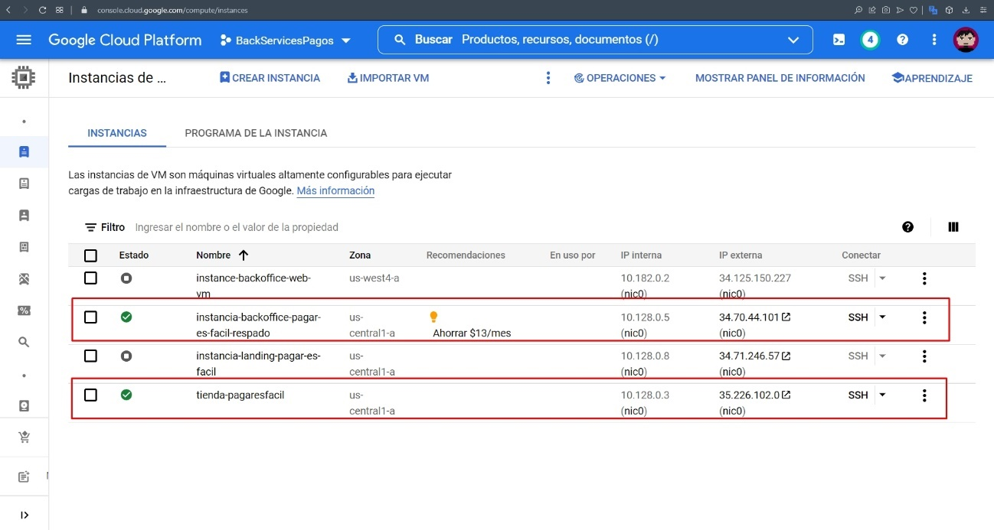

Figura 27: Instancias de Google Cloud

En cuestión de los microservicios, en la figura 28 se ilustra varios de los microservicios implementados con Google Cloud y Firebase cloud functions, estos fueron deployados con los lenguajes de programación NodeJs 14 para funcionalidades transaccionales y Solidity 0.0.8 para cuestión de smart contracts y NFT.



Figura 28: Microservicios con Firebase cloud functions

La aplicación de IOTA se ve reflejado a continuación, donde se almacenó el pago de una transacción realizada en la aplicación Pay2Meta, el resultado se puede observar en el siguiente link que proviene de la Mainnet de IOTA:

<https://explorer.iota.org/mainnet/message/08aba58ca3bbf5879cbe9368cc02e7ad9f1d392abf4c70495f1aaae277632b8b>

Con respecto a las encriptaciones, los DLT encriptan la información que circulan por la red WLAN pero no encriptan la información que proviene por la red LAN, por tal motivo se utilizó la librería de nodejs llamada jsencrypt para realizar encriptaciones de tipo RSA desde las aplicaciones clientes, para esto fue necesario que cada usuario tenga sus propias claves públicas y privadas. A continuación, se muestra el comando de como generar una llave privada de 4096 bit utilizando Openssl.

*openssl genrsa -out rsa_4096_priv.pem 4096*

A continuación, se muestra el comando de como generar una llave pública de 4096 bit utilizando Openssl.

*openssl rsa -pubout -in rsa_4096_priv.pem -out rsa_4096_pub.pem*

Finalmente, un ejemplo de encriptación desde el cliente se ve ilustrado en la figura 29 donde se utiliza la librería JSEncrypt conjuntamente con la llave pública generada para el usuario, se encripta con RSA información de la transacción como ip, datos del usuario e información financiera de la tarjeta de crédito. Esta información posteriormente será desencriptada por el servidor utilizando la llave privada del usuario almacenada en IOTA Stronghold.

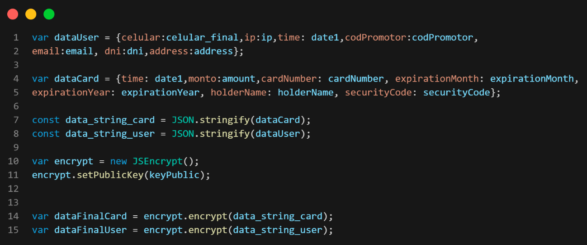

Figura 29: Proceso de encriptación con RSA

La aplicación y ejecución de los smart contracts ERC-20 se realizan al finalizar los procesos de compra/venta de los Marketplace de productos, servicios y criptomonedas que ofrece la plataforma Fintech Pay2Meta y para esto consta de los siguientes pasos:

1. Realización de compra/venta en los marketplaces de Pay2Meta.

Pay2Meta ofrece dos marketplaces donde los usuarios pueden realizar compras o ventas, en la figura 30 se ilustra el proceso de compra en el Marketplace de productos y servicios y en la figura 31 se ilustra el proceso de compra de criptomonedas.



Figura 30: Marketplace de productos y servicios de Pay2Meta



Figura 31: Marketplace de critpmonedas de Pay2Meta

1. Compilación del código solidity en Iotex Studio web IDE.

Una vez realizado una compra o venta en los Marketplace se procede a la compilación del código del smart contract ERC-20, en la figura 32 se ilustra el proceso de compilar el smart contract con el IDE web que ofrece Iotex, esto da como resultado un bytecode y un código ABI que será necesario posteriormente para deployar el smart contract.



Figura 32: Compilación de código solidity y obtención del bycode en Iotex

1. Desplegar el smart contract con Iotex.

Una vez que se obtenga el código de bytes del paso anterior, el siguiente paso es deployar el smart contract enviándolo a la red de cadena de bloques de IoTeX, para mayor información puede ser guía el siguiente tutorial (https://docs.iotex.io/dapp-development/smart-contracts/introduction/issue-xrc20-tokens-on-iotex).

En el siguiente repositorio (https://github.com/jfnando3030/Tesis-Maestria-Software/blob/main/deployERC20.ts) se muestra el código en nodeJS para deployar un smart contract con Iotex, el código otorga un hash que sería el address del contrato que se utilizará en el último paso.

1. Ejecutar la transferencia del token ERC-20 con Tatum.

El último paso es realizar la transferencia del pago en criptomonedas al comercio, esto se realiza una vez que se haya completado todo el proceso del marketplace, para esto se ejecutará el endpoint ofrecido por la plataforma blockchain de Tatum donde se establece sobre que cadena de blockchain se hará la transferencia, en este caso ETH, también se define a cual address se enviará, la cantidad en criptomonedas, el address del contrato generado anteriormente y finalmente la llave privada del dueño de la billetera de Ethereum, a continuación se presenta el endpoint de tipo POST que se utilizó para la transferencia de criptomonedas conjuntamente con los parámetros de envio.

**Post:** <https://api-eu1.tatum.io/v3/blockchain/token/transaction>

{

"chain": "ETH",

"to": " 0x10a21aa67e615ddd1e63aa8d106c684279453ff5",

"amount": "0.0096222",

"contractAddress": "0x45871ED5F15203C0ce791eFE5f4B5044833aE10e",

"fromPrivateKey": "mi_llave_privada_de_mi_billetera"

}

El resultado de ejecutar el endpoint se ve en el siguiente link donde se demuestra la transacción del pago realizado en la ropsten de pruebas de Ethereum:

<https://ropsten.etherscan.io/tx/0x04c72bf9f80ab620750f17313839cf4da2b670304d9a145a6388d26a4c2b3b83>

Para la aplicación de la identidad digital con NFT, primeramente, los usuarios deben realizar una verificación biométrica utilizando la plataforma Mati, en la figura 33 se ilustra el primer paso de esta verificación biométrica donde el usuario deberá elegir la forma en cómo se verificará, si escaneando un código QR o un link enviado a su email.



Figura 33: Primer paso de verificación biométrica

El siguiente paso, como se muestra en la figura 34 es enviar una foto de la parte delantera y trasera del documento de identidad y también un video de unos 5 segundos mostrando el rostro, como se ilustra en la figura 35.



Figura 34: Segundo paso de verificación biométrica



Figura 35: Tercer paso de la verificación biométrica

Una vez finalizado la verificación biométrica, hay que esperar un tiempo en el que el sistema a través de inteligencia artificial valide los documentos enviados. El resultado de la verificación biométrica es un documento pdf que se lo puede observar en el siguiente link:

<https://firebasestorage.googleapis.com/v0/b/backservicespagos.appspot.com/o/verificacionBiometrica.pdf?alt=media&token=bf4baf87-32f7-40cf-a2a8-75ce3ddd3249>

Finalmente, dentro del perfil del usuario se genera un código QR con su identidad verificada biométricamente, en la figura 36 se ilustra el resultado.



Figura 36: Perfil de usuario verificado biométricamente

El código QR generado, ilustrado en la figura 37, redireccionada a un registro de IOTA para asegurar la inmutabilidad de la verificación del usuario. El siguiente paso es convertir la imagen del QR en una identidad digital con NFT.



Figura 37: Código QR del usuario verificado

Al igual que en los smart contract ERC-20, el código utilizado para los NFT hay que compilarlo y deployarlo con Iotex y obtener el código ABI y el bytecode para posteriormente obtener el address del contrato. Con ese address del contrato se procede a utilizar el endpoint de Tatum para acuñar un nuevo token ERC-721, un ejemplo del endpoint junto con los parámetros utilizados son los siguientes:

**Post:** <https://api-eu1.tatum.io/v3/nft/mint>

{

"chain": "ETH",

"to": "0x10a21aa67e615ddd1e63aa8d106c684279453ff5",

"contractAddress": "0x1860Cf5A199892BC527A0698e7be08a7C6Bc064",

"url": " https://pay2meta.com/public/nft_100.json",

"authorAddresses": [

"0x4eec1a0a2ae9bb1d9601101d429005b10da994f3"

],

"fromPrivateKey": "mi_llave_privada",

}

De manera opcional, el usuario puede publicar su NFT en la plataforma Opensea, el resultad se lo puede observar en el siguiente link:

<https://opensea.io/assets/0x495f947276749ce646f68ac8c248420045cb7b5e/7523418735891926846006348340043757648305025013495208722884814318985145221121/>

CAPÍTULO IV: DISCUSIÓN DE RESULTADOS

El siguiente capítulo discute los principales resultados obtenidos en la investigación, comenzando con la sección 4.1 que trata sobre los principales hallazgos encontrados, seguido de la sección 4.2 donde se detallan la relación de los resultados obtenidos con trabajos previos realizados por otros autores, la sección 4.3 que trata sobre trabajos futuros detectados al finalizar la investigación y finalmente las conclusiones y recomendaciones.

* 1. Hallazgos fundamentales.

Al finalizar la siguiente investigación se logró implementar de manera exitosa tres tecnologías de registros distribuidos en una arquitectura de microservicios de Google Cloud. Fueron en total tres instancias de Google Cloud utilizados para el despliegue de las aplicaciones clientes, es este caso dos aplicaciones web y una aplicación móvil, también se utilizaron 12 microservicios implementados con firebase cloud functions programados en NodeJS 14, Python 3.5 y solidity 0.8 para los procesos transaccionales, notificaciones, conexiones y almacenamiento con IOTA, ejecución de los smart contract ERC-20 y ERC-721 con Iotex y Tatum blockchain.

Tras la correcta implementación del sistema mencionado anteriormente se obtuvieron los siguientes hallazgos fundamentales:

* + 1. Usuarios verificados y con identidad digital con NFT.

Pay2Meta realizó un pre registro de usuarios durante los meses de enero, febrero y marzo donde se les permitieron realizar la verificación biométrica y la obtención de su identidad digital con NFT para verificar su cuenta dentro de la plataforma. En la figura 38 se ilustran la cantidad de usuarios que se pre-registraron en la plataforma, obteniendo un total de 385 usuarios registrados de los cuales el 97% (375 usuarios) realizaron la verificación biométrica y de estos usuarios verificados biométricamente, el 98% (368 usuarios) optaron por obtener su identidad digital con NFT.

Debido al alto porcentaje de usuarios verificados biométricamente y que optaron por tener una identidad digital con NFT demuestra el alto interés de los usuarios por tener sus cuentas verificadas dentro de una plataforma fintech y a su vez por tener sus propias identidades digitales dentro del mundo de la blockchain.

Figura 38: Usuarios registrados, verificados y con NFT en los meses de enero, febrero y marzo del 2022

* + 1. Transacciones hacia IOTA y smart contracts ejecutados.

La muestra utilizada en esta investigación fue de un total de 255 transacciones entre los meses de enero, febrero y marzo del 2022, donde se reportaron un 100% de efectividad en la ejecución de los endpoints para el almacenamiento de las transacciones hacia IOTA, en la figura 39 se ilustra los resultados de la ejecución de los contratos inteligentes donde se detectó un 92% de efectividad en la ejecución de los smart contracts, otros 3% de transacciones no se realizaron por detección de pago fraudulento por parte de los clientes, un 4% debido a que el comercio no cumplió con su parte del acuerdo y el 1% restante se debió a que el comercio posee saldo insuficiente en su billetera de criptomoneda Ethereum.

Figura 39: Transacciones hacia IOTA y smart contracts ejecutados

* + 1. Seguridad del envío de datos desde aplicaciones clientes.

La seguridad de los datos se encuentra garantizados dentro del Tangle o Blockchain debido al uso de sus protocolos de consenso y a los diferentes algoritmos de encriptación que utilizan cada uno de ellos, pero ningún DLT garantiza la seguridad de los datos enviadas desde las aplicaciones clientes hacia los DLT por tal motivo es importante realizar un correcto análisis del tráfico de la red para prevenir ataques del tipo hombre en el medio y así evitar la escucha y desciframiento de los datos enviados para su posterior almacenamiento en los DLT. Para testear la seguridad del envío de datos desde aplicaciones clientes, se utilizó una de las funcionalidades ofrecidas por la plataforma Pay2Meta llamada links de billetera, en la figura 40 se ilustra el pago exitoso de cinco dólares realizados con una tarjeta de crédito VISA en uno de los links de billeteras de Pay2Meta.



Figura 40: Confirmación de pago con tarjeta de crédito Visa

Los datos enviados a través del formulario de pago fueron encriptados con RSA, en la figura 41 se ilustra los datos obtenidos al momento de realizar la petición Post, en este caso los datos de la tarjeta con la que se realizó el pago y los datos personales del cliente, ambos parámetros fueron encriptados con RSA.

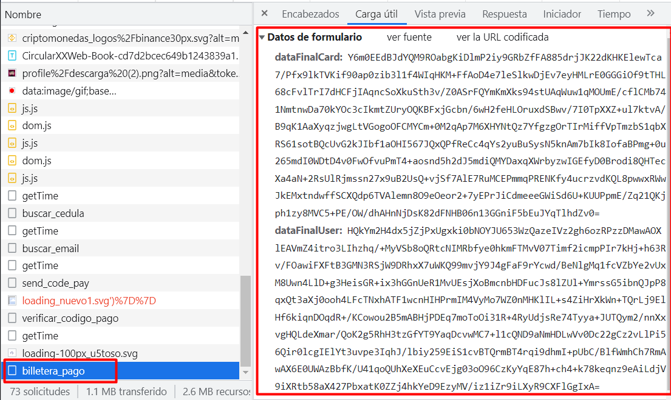

Figura 41: Encriptación RSA en los pagos realizados con tarjetas de crédito

Esta encriptación se la validó utilizando la herramienta wireshark, en la figura 42 se ilustra el tráfico http de tipo post donde se visualiza que los datos enviados están encriptados.



Figura 42: Tráfico de red en wireshark

* + 1. Resultado de encuestas aplicadas.

Las encuestas (ver anexo 2) fueron aplicadas a los usuarios que realizaron compras en los marketplaces de productos y criptomonedas ofrecidas por Pay2Meta para conocer la satisfacción del producto recibido por parte de los comerciantes y en base a estos resultados determinar potenciales estafadores a futuro.

El total de encuestados fueron 85 usuarios seleccionados a partir de las 255 transacciones que se tomaron como muestra. El resultado de cada pregunta se presenta a continuación.

**Pregunta #1 - ¿Qué tan satisfecho quedó con el tiempo de entrega del producto o servicio adquirido en nuestra plataforma?**

El resultado de esta encuesta ayudará a la aplicación de Pay2Meta a establecer límites máximos de entrega de los productos por parte de los comercios y su vez, los smart contracts también tengan un tiempo máximo para ejecutarse. En la figura 43 se ilustra el resultado de la encuesta aplicada para la pregunta #1 que estuvo enfocada al tiempo de entrega del producto o servicio, dando un resultado favorable del 48% de usuarios que quedarán satisfechos y un 32% muy satisfechos.

Figura 43: Resultado de la encuesta del tiempo de entrega del producto o servicio

**Pregunta #2 - ¿Qué tan satisfecho quedó con la experiencia de compra/venta realizada en nuestra plataforma?**

El resultado de esta encuesta ayudará con el aspecto de usabilidad de la aplicación de Pay2Meta al momento de realizar una compra o venta dentro de los marketplaces. En la figura 44 se ilustra el resultado de la encuesta aplicada para la pregunta #2 que estuvo enfocada a la experiencia de compra o venta, dando un resultado favorable del 55% de usuarios que quedarán muy satisfechos y un 34% satisfechos.

Figura 44: Resultado de la encuesta de experiencia de compra/venta

**Pregunta #3 - ¿Qué tan satisfecho quedó con calidad del producto /servicio entregado/ofrecido en nuestra plataforma?**

El resultado de esta encuesta ayudará con el aspecto de estafas de la aplicación de Pay2Meta al momento de realizar una compra o venta dentro de los marketplaces. En la figura 454 se ilustra el resultado de la encuesta aplicada para la pregunta #3 que estuvo enfocada a la calidad del producto entregado, dando un resultado favorable del 40% de usuarios que quedarán satisfechos, pero no tan favorables con el 19% de usuarios que no quedaron muy satisfechos.

Figura 45: Resultado de encuesta de la calidad del producto ofrecido

* + 1. Tiempo de aprobación de recargas de billetera con TDC.

La plataforma Pay2Meta posee una funcionalidad de recargar billetera a través de pagos con tarjetas de créditos (TDC) para que los usuarios posean saldo dentro de la plataforma. La aprobación de estos pagos por parte de los administradores de Pay2Meta se lo realiza de manera manual en un lapso de tiempo entre los dos a tres días, esto es debido a que primeramente la plataforma de Pay2Meta analiza el pago a través de un sistema antifraude y posteriormente espera la confirmación por parte de la entidad bancaria que el pago no es fraudulento.

Sin embargo, con la implementación de la verificación biométrica con Mati e identidad digital con NFT en conjunto con las transacciones financieras almacenadas en IOTA realizadas en esta investigación, en caso de que se detecte que el pago es fraudulento por parte de la entidad bancaria. La plataforma Pay2Meta puede optar por disputar dicho pago enviando como pruebas los NFT de los usuarios y las transacciones almacenadas en IOTA. Por tal motivo, el tiempo de aprobación de estos pagos pasó de ser de tres días a cero días (ver tabla 11), estableciéndose una optimización del 100% en el tiempo de aprobación de pagos debido a que las recargas de billeteras ahora son instantáneas y no son aprobadas por algún administrador de la plataforma.

|  |  |
| --- | --- |
| **Tiempo de aprobación de recargas de billeteras por parte de los administradores de Pay2Meta antes de la implementación de los DLT** | **Tiempo de aprobación de recargas de billeteras por parte de los administradores de Pay2Meta después de la implementación de los DLT** |
| 2 o 3 días | 0 días |

Tabla : Tiempo de aprobación de pagos con TDC

* + 1. Total de ganancias por meses.

Uno de los resultados que más benefició a la plataforma Pay2Meta fueron en sus ingresos mensuales, en la figura 46 se ilustra los ingresos iniciales de los meses de enero, febrero, marzo y abril del año 2022, al igual que la cantidad de dinero en disputas ganadas y perdidas, las cantidades de dinero pérdidas fueron menores con respecto a las cantidades de dinero disputadas ganadas siendo el total de ganancias por disputas ganadas de $2.566,39, una cantidad alta a comparación con los $559,36 perdidos, todo gracias a la implementación de los DLT que a través de la utilización de smart contract con Iotex, registros transacciones en IOTA e identidad digital con NFT se consiguió incrementar la probabilidad de ganar disputas financieras (ver tabla 15).

Figura : Total de ganancias mensuales

* + 1. Probabilidad de ganar disputas financieras por fraudes.

De las 255 transacciones tomadas como muestra, se incluyeron tantos pagos detectados como potencialmente estafas y fraudulentas entre los meses de enero, febrero, marzo y abril del año 2022, de las cuales 138 de esas transacciones son pagos fraudulentos, en la tabla 12 se ilustra las disputas ganadas que fueron de 125 frente a la cantidad de pagos fraudulentos detectados de 138, al igual que la cantidad de disputas perdidas que fueron 13 y el porcentaje de ganar estas disputas frente a las entidades bancarias del 90%.

|  |  |  |  |
| --- | --- | --- | --- |
| **Cantidad de pagos por fraude** | **Disputas ganadas** | **Disputas perdidas** | **Porcentaje de disputas ganadas por fraude** |
| 138 | 125 | 13 | 90% |

Tabla : Probabilidad de ganar disputas financieras por fraudes

* + 1. Aplicación del coeficiente de correlación de Spearman.

Para determinar el tipo de correlación y verificar la hipótesis planteada en esta investigación se utilizó el coeficiente de Spearman debido a que en el epígrafe 2.6 se estableció que los datos a trabajar eran de tipo no paramétricas. En la tabla 13 se ilustra la asignación de rangos de los datos de los DLT ejecutados y fraudes o estafas ganados y está conformada primeramente por la columna semanas que representan las 14 semanas que duró la investigación.

Con respecto a la columna de DLT ejecutados, estas cantidades fueron obtenidos de un registro histórico en Firebase de la plataforma Pay2Meta, provenientes de la ejecución de los smart contracts ERC-20 cuando se realizaron las compras/ventas de los marketplaces en conjunto con los registros transaccionales con IOTA y NFT.

En la columna de fraudes y estafas ganadas, estas cantidades se obtuvieron por disputas ganadas con la plataforma de pagos Stripe, en casos de fraudes con tarjetas de crédito/débito y por disputas ganadas con los usuarios de tipo comercio de la plataforma Pay2Meta en casos de estafas.

La columna Rango A está formada por la cantidad de registros analizados (14 registros) asignando el número mayor al valor mayor de la columna de DLT ejecutados y así sucesivamente hasta llegar al valor menor que sería uno. Un ejemplo práctico sería el registro #3 que posee un valor de 44 en la columna DLT ejecutados, que se le asignó el número 14 en la columna de Rango A, seguido del registro #2 con valor 25 en la columna DLT ejecutados asignándole el número 13 en la columna Rango A y así sucesivamente.

Con respecto a la columna de Rango B, sigue la misma secuencia realizada para la columna de Rango A, solamente que en vez de tomar los valores de la columna DLT ejecutados, se toma los valores de la columna de fraudes y estafas ganados. La columna “d” es la resta entre los rangos A y B y finalmente la columna “d^2” corresponde a la potencia dos de la columna “d”.

|  |  |  |  |  |  |  |  |
| --- | --- | --- | --- | --- | --- | --- | --- |
| **#** | **Semanas** | **DLT ejecutados** | **Fraudes y estafas ganados** | **Rango A** | **Rango B** | **d** | **d^2** |
| 1 | 1 | 20 | 32 | 11 | 14 | -3 | 9 |
| 2 | 2 | 25 | 23 | 13 | 8 | 5 | 25 |
| 3 | 3 | 44 | 54 | 14 | 13 | 1 | 1 |
| 4 | 4 | 18 | 12 | 9 | 9 | 0 | 0 |
| 5 | 5 | 7 | 5 | 3 | 2 | 1 | 1 |
| 6 | 6 | 5 | 2 | 2 | 1 | 1 | 1 |
| 7 | 7 | 9 | 11 | 4 | 10 | -6 | 36 |
| 8 | 8 | 12 | 8 | 6 | 3 | 3 | 9 |
| 9 | 9 | 2 | 4 | 1 | 4 | -3 | 9 |
| 10 | 10 | 19 | 14 | 10 | 5 | 5 | 25 |
| 11 | 11 | 16 | 18 | 8 | 7 | 1 | 1 |
| 12 | 12 | 23 | 21 | 12 | 12 | 0 | 0 |
| 13 | 13 | 14 | 16 | 7 | 11 | -4 | 16 |
| 14 | 14 | 11 | 15 | 5 | 6 | -1 | 1 |
|  |  |  |  |  |  | **Suma** | 134 |

Tabla : Asignación de rangos de los datos

Una vez finalizado con la tabla de valores, se aplica la fórmula de Spearman ilustrado en la figura 59, donde:

Rs= coeficiente de spearman

D= la suma total obtenido de d^2

n= cantidad de sujetos que se clasifican



Fórmula de coeficiente de Spearman

Entonces:

Rs= $1- \frac{6\left(134\right)}{14 \left({14}^{2}-1\right)}=1- \frac{804}{2730}=0.70$

Para corroborar el resultado obtenido anteriormente se utilizó el software SPSS. En la tabla 14 se ilustra el resultado obtenido para Rho de 0,895.

|  |  |  |  |  |
| --- | --- | --- | --- | --- |
| Correlaciones | | | | |
|  | | | DLT_Ejecutados | Fraudes_estafas_ganados |
| Rho de Spearman | DLT_Ejecutados | Coeficiente de correlación | 1,000 | ,895** |
| Sig. (bilateral) | . | ,000 |
| N | 14 | 14 |
| Fraudes_estafas_ganados | Coeficiente de correlación | ,895** | 1,000 |
| Sig. (bilateral) | ,000 | . |
| N | 14 | 14 |
| **. La correlación es significativa en el nivel 0,01 (bilateral). | | | | |

Tabla : Correlación de Spearman en SPSS

Debido a que el valor calculado manualmente del rs es igual a 0.70 y en SPSS fue de 0.89 se concluye que existe una correlación positiva significativa. Por tanto, mientras más se implementen los DLT en procesos financieros, también aumentarán la cantidad de disputas ganadas por fraudes o estafas de primera persona en pagos realizados en aplicaciones Fintech.

* + 1. Mediciones de rendimiento y pruebas de carga.

Para las pruebas de medición del rendimiento y pruebas de carga se utilizó una computadora personal como cliente, con las características mostradas en la tabla 15, donde se detallan el procesador, la memoria RAM y el sistema operativo.

|  |  |
| --- | --- |
| CPU | AMD Ryzen 7 3200 2.30 Ghz |
| RAM | 16 GB |
| Sistema operativo | Windows 11 |

Tabla : Características del equipo para pruebas locales de rendimiento y carga

En cuestión de los microservicios con cloud functions, en la tabla 16 se ilustra las características del servidor utilizado, donde se especifican aspectos como la región donde se encuentra, el entorno de ejecución, la memoria y el tiempo máximo de espera en ejecución.

|  |  |
| --- | --- |
| Región del servidor | us-central1 |
| Entorno de ejecución | NodeJS 16 |
| Memoria | 1 GB |
| Tiempo máximo de espera en ejecución | 5 minutos |

Tabla 16: Características del servidor de Google Cloud Functions

Con respecto al servidor donde se encuentran alojado los proyectos clientes como la plataforma web del backoffice y Marketplace, en la tabla 17 y figura 47 se ilustran las características del mismo donde se especifica la ubicación del servidor, que tipo de máquina se utilizó, la cantidad de CPU virtual utilizada, así como el tamaño de la memoria y disco duro.

|  |  |
| --- | --- |
| Ubicación del servidor | us-central1-a |
| Tipo de máquina | G1-small |
| Cantidad de CPU virtuales | 4 CPU virtuales |
| Memoria | 4 GB |
| Disco duro | 20 GB |

Tabla : Características del servidor de Google Cloud Platform

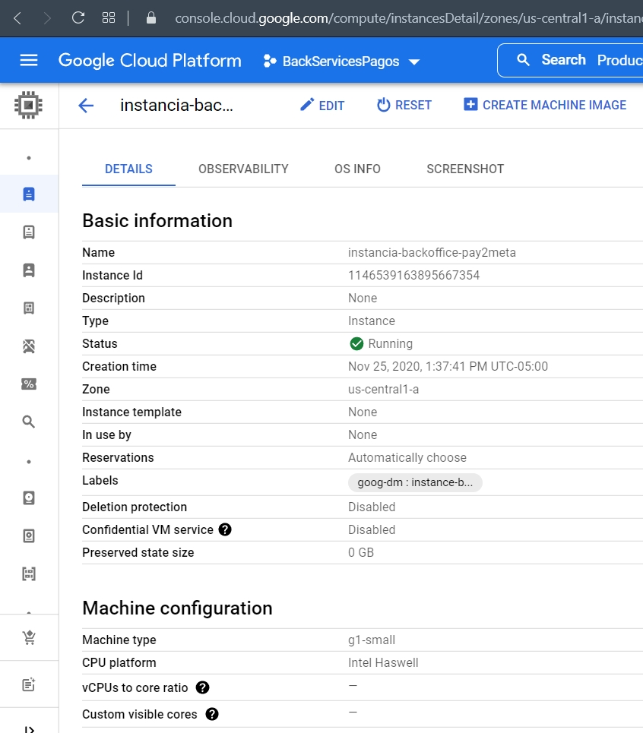

Figura 47: Características del servidor utilizado en Google Cloud

Los equipos anteriormente mencionados se los utilizaron para realizar pruebas de envíos de datos transaccionales a través de Postman, en la figura 48 se ilustra como a través de un endpoint de tipo Post se consiguió simular pagos transaccionales al mismo tiempo con una cantidad de 1000 usuarios obtenidos de la base de datos Firebase y con el card_id de una tarjeta de crédito de pruebas. Esto se logró dividiendo procesos a través de microservicios y eventos proporcionados por Google Cloud Platform realizando pagos asincrónicamente, es decir en paralelo y al mismo tiempo como se ilustra en la figura 49 de los resultados en la consola de Firebase functions del endpoint utilizado.



Figura : Envío de transacciones con Postman

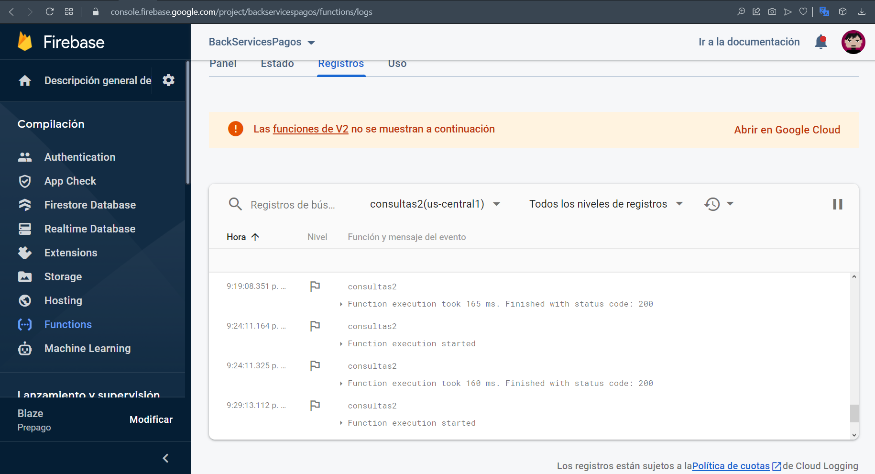

Figura : Consola de Firebase functions de las transacciones en ejecución

La captura de información se lo realizó con JMeter y se determinó que existe una alta transaccionalidad debido a que se ejecutaron exitosamente todos los microservicios de Google Cloud con DLT, en la tabla 18 se ilustran los resultados obtenidos como tiempo promedio de ejecución entre microservicios de 1s, el tiempo promedio en el almacenamiento de las transacciones en IOTA que oscilan en 20.5s, tiempo promedio de ejecución de los smart contracts de 3.5s y finalmente el tiempo total de la ejecución de transacciones con 1000 usuarios de 25s, que corresponde a lo mostrado en la figura 54 cuando se realizó la prueba con Postman con un resultado de 25.21 s. En la figura 50 se ilustra la secuencia realizada en el proceso de una transacción financiera, el mismo que está conformado por varios nodos que corresponden a los microservicios ejecutados, iniciando con el microservicio del pago (1), seguido del almacenamiento en IOTA (2), ejecución del smart contract (3) y finalmente el microservicio de notificación (4), tomando un total de 25 segundos por transacción.

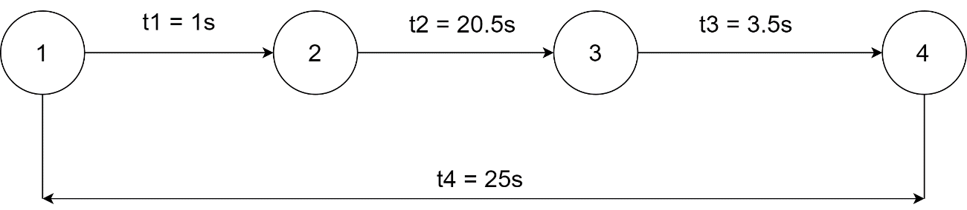

Figura 50: Tiempos de medición de rendimiento y carga

|  |  |  |
| --- | --- | --- |
| **Tipos** | **Características** | **Tiempos (s)** |
| t1 | Tiempo promedio de ejecución entre microservicios | 1 |
| t2 | Tiempo promedio en el almacenamiento de las transacciones en IOTA | 20.5 |
| t3 | Tiempo promedio de ejecución de los smart contracts | 3.5 |
| t4 | Tiempo total de ejecución de transacciones de 1000 usuarios simultáneos. | 25 |

Tabla : Tiempos de ejecución

* 1. Relación con trabajos previos.

A continuación, se analizan los resultados obtenidos con trabajos previos de otros autores, entre los cuales se destacan los siguientes:

* + 1. Seguridad contra ataques man-in-the- middle.

A pesar de que la seguridad que brindan los DLT es alta, esta solamente abastece la encriptación de la información dentro de los nodos de los DLT pero la seguridad dentro de la red local entre aplicaciones cliente y la utilización de secretos digitales (llaves privadas, contraseñas, tokens, etc) en los microservicios aún queda expuesta a ataques de tipo man in the middle. En especial en aplicaciones Fintech donde existe un constante flujo de información tipo sensible, por tal motivo, esta investigación aporta con la utilización de una encriptación RSA con tamaño de 4096 bits en sus llaves públicas y privadas para brindar protección a los datos que provengan de las aplicaciones clientes hacia los microservicios. Además, dentro de los microservicios se empleó una conexión con la base de datos criptográfica de IOTA Stronghold para obtener, cuando se requiera, los secretos digitales necesarios para el funcionamiento de los endpoints.

Este aporte mejoraría con el trabajo realizado por Ekparinya [135] donde midió el impacto de los ataques man-in-the-middle sobre la red blockchain de Ethereum, pero en sus pruebas realizadas no contempló la utilización de algún algoritmo de encriptación para la conexión con la red, lo que supondría una vulnerabilidad de filtración de las llaves privadas de las billeteras Ethereum utilizadas en dicho experimento. También contribuiría en el trabajo realizado por Riadi [139] donde utilizaron una encriptación de tipo SHA256 en las aplicaciones clientes, pero dentro de sus microservicios para la conexión con base de datos no existe protección, creando una posible vulnerabilidad, caso contrario a esta investigación donde se utilizó IOTA Stronghold para mitigar este problema.

* + 1. Identidad digital con NFT.

Aunque actualmente existen varios algoritmos de machine learning para detectar fraudes que realizan las personas con tarjetas de créditos en sus pagos online como se observa en el trabajo realizado por Dornadula [144], el problema de fraudes aún persiste. Por tal motivo, aunque la plataforma Pay2Meta utiliza su propio sistema machine learning antifraude, en esta investigación añade una capa de seguridad adicional al utilizar un algoritmo de verificación biométrica a los usuarios para posteriormente convertirla en un NFT. Obteniendo así una identidad digital dentro del blockchain, aumentando así las probabilidades de reducir los casos de fraudes con apoyo de los algoritmos de machine learning estudiados en el trabajo de Dornadula.

* + 1. Transacciones con comisiones cero con IOTA.

Una de las preocupaciones más comunes que poseen los usuarios al utilizar aplicaciones financieras son los costos que estas cobrarán por las transacciones que se realicen. En especial aquellas transacciones que involucren criptomonedas. Sin embargo, el aporte ofrecido en esta investigación al no cobrarse comisiones por la utilización de IOTA cuando se almacenan transacciones financieras en su Tangle, que gracias a su inmutabilidad servirán de apoyo durante el dispute de fraudes de primera persona con las entidades bancarias, los usuarios no perderán su dinero y se brinda un nivel de confianza adicional a la plataforma Fintech, por los pagos realizados de los usuarios. Muchas aplicaciones Fintech utilizan blockchain para el almacenamiento de información, donde los usuarios asumen el pago de comisiones, un ejemplo de esto se observa en el trabajo realizado por Karaivanov [109], que utiliza la red Ethereum pagando comisiones altas, con nuestra solución utilizando IOTA no se añaden estos costos al usuario.

* + 1. Comisiones bajas de smart contracts con Iotex.

En nuestra investigación preliminar se obtuvo que Iotex cobra una comisión relativamente más baja que otras blockchain al momento de ejecutar un smart contract, comparado con Zarir [116] que utiliza la red Ethereum para ejecutar los smart contracts, con costos de comisión entre los 3$ a 10$ en criptomonedas, nuestra propuesta con Iotex presenta una comisión mucho más baja, de solo 0.35 centavos a 2$ en criptomonedas.

* + 1. Aplicación de la metodología ABCDE.

Las aplicaciones de tipo marketplace con pagos online actuales típicamente utilizan metodologías de desarrollo que no incluyen a los DLT en sus ciclos de vida, un ejemplo de ello aparece en Seitz & otros [154]. En nuestro trabajo se aporta a la comunidad científica, con la propuesta de uso de metodologías ABCDE para este tipo de aplicaciones, resolviendo así la problemática planteada.

* 1. Trabajos futuros.

El desarrollo de este proyecto abre paso a la investigación de varios trabajos futuros que por cuestiones de tiempo, alcance y falta de madurez de algunas tecnologías no se ha implementado aún. A continuación, se indican algunos de ellos.

* + 1. Smart contracts con IOTA

Según la web oficial de IOTA, hasta el momento cuando se redactó este trabajo, los contratos inteligentes con IOTA se encuentran disponibles en fase beta, sin soporte de una API para ser utilizado en aplicaciones clientes en un ambiente de producción. Esto resulta ser una total desventaja para las aplicaciones Fintech debido a que como se observó en esta investigación, se tuvo que optar por la utilización de Iotex para la implementación de smart contracts lo que asumía un coste adicional de comisión a los usuarios por cada vez que se las utilizaban, cuestión que no sucedería si se utilizará los smart contracts de IOTA con su coste cero en comisión, lo que hubiera potenciado enormemente esta funcionalidad en aplicaciones Fintech.

* + 1. NFT con IOTA

Algo similar ocurre con los NFT de IOTA donde los NFT con IOTA si es posible pero solo en ambiente de pruebas (testnet) debido a que se encuentra en fase beta, lo que imposibilita su implementación en un ambiente de producción. Actualmente IOTA dispone de su propio marketplace de NFT llamado Pylon que aún no abre sus servicios.

* + 1. Implementación del DLT Radix Tempo

Cuando se realizó la búsqueda de trabajos relacionados para la elaboración del estado de arte sobre las tecnologías de registros distribuidos, se encontró que aparte del Blockchain y Tangle existe otro tipo de DLT conocido como Tempo, siendo Radix la única tecnología disponible para este tipo de DLT, que goza de muchas ventajas con respecto al blockchain, pero el problema radica en su falta de madurez debido a que esta tecnología fue creada en el año 2020 y hasta el momento se encuentra en fase beta y no dispone de una API completa para su implementación.

* + 1. Blockchain 4.0

La blockchain 4.0, según el estado de arte, hace referencia a la combinación de los DLT con inteligencia artificial. La fase de revisión manual de facturas firmadas enviadas por los comercios, podría ser automatizada con la implementación de una I.A para optimizar este proceso y exista una transformación real del blockchain 3.0 a la 4.0.

CONCLUSIONES

La investigación concluyó exitosamente con todos los objetivos planteados comprobando la hipótesis de que si se implementa tecnologías de registros distribuidos (DLT) en una arquitectura de microservicios cloud se incrementa la probabilidad de ganar disputas financieras por casos de estafas y fraudes de primera persona en transacciones financieras online de sistemas DApps fintech.

El uso de los DLT incrementa la seguridad en transacciones financieras online debido a los protocolos de consenso que utilizan, esto sumado a la seguridad ofrecida por Google Cloud en sus microservicios y a las encriptaciones RSA o AES aplicadas en las aplicaciones clientes, todos estos aspectos ayudaron a mitigar casos de estafas y fraudes de primera persona en conjunto con la utilización de smarts contracts e identidad digital con NFT.

La selección de los DLT depende exclusivamente de la naturaleza del proyecto a realizarse por tal motivo es necesario la realización de un SLR para conocer las ventajas y desventajas que estas proveen y elegir las que más se ajusten a las características del proyecto.

La aplicación de la metodología ABCDE resultó ser eficaz para el desarrollo de los sistemas Dapp en la arquitectura de microservicios de Google Cloud utilizada en esta investigación, incluyendo el uso del DLT en sus ciclos de vida.

Con los aportes realizados en nuestro trabajo, se logró construir una Fintech segura, rápida, con tiempos de almacenamiento de apenas 20.5 s en la cloud, costos de comisiones cero o muy bajos, alta confiabilidad y respaldo a los usuarios, gracias a la inmutabilidad de las transacciones.

Quedó demostrado la aceptación de los usuarios por obtener una identidad digital con verificación biométrica y NFT con un resultado del 98% de aceptación y esto sumado a la utilización de códigos PIN, huella dactilar o código de Google Authenticator que ayudaron a la mitigación de fraudes de primera persona al momento de realizar pagos online, ya que todos estos aspectos serían pruebas irrefutables de una persona realizando compras por internet en una aplicación Fintech.

Se obtuvo mayor rentabilidad económica para la plataforma Fintech con un total de ganancias por disputas ganadas de $2.566,39 frente a los $559,36 por las disputas perdidas en el tiempo de pruebas de tres meses. También los usuarios de la plataforma Fintech obtuvieron rentabilidad económica al momento de utilizar smart contract por las bajas comisiones ofrecidas por Iotex blockchain en comparación con otras tecnologías como Ethereum o Bitcoin.

RECOMENDACIONES

Para trabajar con smart contract o NFT es necesario contar con al menos una billetera de criptomoneda por cuestión de pago de comisiones y cada billetera maneja sus propias claves privadas, que al ser robadas puede provocar el robo del dinero en estas billeteras, por tal motivo se recomienda el uso de IOTA Stronghold para salvaguardar estas llaves privadas y no almacenarlas dentro de archivos del propio proyecto o dentro de base de datos no criptográficas.

Los smart contract están expuestos a vulnerabilidades, por tal motivo se recomienda el uso de alguna herramienta de análisis de seguridad del código generado para los smart contract, en esta investigación se hizo uso de Mythril que resultó ser eficaz para detectar vulnerabilidades antes de proceder con el deploy del mismo.

Las tecnologías de registros distribuidos aseguran seguridad de encriptación en redes WAN pero no en redes LAN, por tal motivo se recomienda la utilización de algoritmos de encriptación como AES o RSA para mitigar estas vulnerabilidades presentes en las aplicaciones clientes.

# Bibliografía

|  |  |
| --- | --- |
| [1] | V. Creuz, «División financiera del trabajo en sistemas de pagos en Argentina y Brasil,» *Revista Geográfica Venezolana,* vol. 60, nº 2, pp. 430-445, 2019. |
| [2] | A. Cortez y A. Tulcanaza, «BITCOIN: SU INFLUENCIA EN EL MUNDO GLOBAL Y SU RELACIÓN CON EL MERCADO DE VALORES,» *Revista Chakiñan de Ciencias Sociales y Humanidades,* nº 5, pp. 54-72, 2018. |
| [3] | A. Pawlicka, M. Choraś, M. Pawlicki y R. Kozik, «A $10 million question and other cybersecurity-related ethical dilemmas amid the COVID-19 pandemic,» *Business Horizons,* 2021. |
| [4] | IOTA, «IOTA Stronghold,» 2021. [En línea]. [Último acceso: 2021]. |
| [5] | A. Panwar y V. Bhatnagar, «Distributed Ledger Technology (DLT): The Beginning of a Technological Revolution for Blockchain,» *2nd International Conference on Data, Engineering and Applications (IDEA),* pp. 1-5, 2020. |
| [6] | J. Saldaña, M. Nizama, B. Huamán y J. Vargas, «Impacto de los canales de comercialización online en tiempos del COVID-19,» *INNOVA Research Journal,* vol. 5, nº 3, pp. 15-39, 2020. |
| [7] | A. M. Intelligence, «La aceleración de la inclusión financiera durante la pandemia de COVID-19. Oportunidades ocultas que salen a relucir,» 2020. [En línea]. [Último acceso: 2021]. |
| [8] | M. T. Le, «Examining factors that boost intention and loyalty to use Fintech post-COVID-19 lockdown as a new normal behavior,» *Heliyon,* vol. 7, nº 8, 2021. |
| [9] | S. Lahmiri y S. Bekiros, «The effect of COVID-19 on long memory in returns and volatility of cryptocurrency and stock markets,» *Chaos, Solitons & Fractals,* vol. 151, 2021,. |
| [10] | L. Y. M. A. N. Lan-TN Le, «Did COVID-19 change spillover patterns between Fintech and other asset classes?,» *Research in International Business and Finance,* vol. 58, 2021. |
| [11] | C. F. Security, «Cybercrime in a time of coronavirus,» *Computer Fraud & Security,* vol. 2020, nº 5, pp. 1-3, 2020. |
| [12] | J. Kang, «Mobile payment in Fintech environment: trends, security challenges, and services,» *Human-centric Computing and Information Sciences,* vol. 8, nº 32, 2018. |
| [13] | S. R. Randy, B. Indra y P. Betty, «Challenges and Trends of Financial Technology (Fintech): A Systematic Literature Review,» *Information,* vol. 11, nº 12, 2020. |
| [14] | G. Kaur, Z. H. Lashkari y A. H. Lashkari, «Cybersecurity Vulnerabilities in FinTech,» *Understanding Cybersecurity Management in FinTech. Future of Business and Finance. Springer, Cham,* pp. 89-102, 2021. |
| [15] | G. Kaur, Z. H. Lashkari y A. H. Lashkari, «Cybersecurity Threats in FinTech,» *Understanding Cybersecurity Management in FinTech. Future of Business and Finance. Springer, Cham,* pp. 65-87, 2021. |
| [16] | S. Huh, S. Cho y S. Kim, «Managing IoT devices using blockchain platform,» *19th International Conference on Advanced Communication Technology (ICACT),* pp. 464-467, 2017. |
| [17] | D. Luo, T. Mishra, L. Yarovaya y Z. Zhang, «Investing during a Fintech Revolution: Ambiguity and return risk in cryptocurrencies,» *Journal of International Financial Markets, Institutions and Money,* vol. 73, 2021. |
| [18] | G. Destefanis, M. Marchesi, M. Ortu, R. Tonelli, A. Bracciali y R. Hierons, «Smart contracts vulnerabilities: a call for blockchain software engineering?,» *International Workshop on Blockchain Oriented Software Engineering (IWBOSE),* pp. 19-25, 2018. |
| [19] | L. Liu, W.-T. Tsai, M. Z. A. Bhuiyan, H. Peng y M. Liu, «Blockchain-enabled fraud discovery through abnormal smart contract detection on Ethereum,,» *Future Generation Computer Systems,* 2021. |
| [20] | P. K. Ozili, «Financial Inclusion and Fintech during COVID-19 Crisis: Policy Solutions,» *The Company Lawyer Journal,* vol. 8, pp. 1-9, 2020. |
| [21] | V. Gatteschi, F. Lamberti, C. Demartini, C. Pranteda y V. Santamaría, «To Blockchain or Not to Blockchain: That Is the Question,» *IT Professional,* vol. 20, nº 2, pp. 62-74, 2018. |
| [22] | W. (. Du, S. L. Pan, D. E. Leidner y W. Ying, «Affordances, experimentation and actualization of FinTech: A blockchain implementation study,» *The Journal of Strategic Information Systems,* vol. 28, nº 1, pp. 50-65, 2019. |
| [23] | Y. Mesengiser y N. Miloslavskaya, «Problems of Using Redactable Blockchain Technology,» *Procedia Computer Science,* vol. 190, pp. 582-589, 2021. |
| [24] | K. P. Tsang y Z. Yang, «The market for bitcoin transactions,» *Journal of International Financial Markets, Institutions and Money,* vol. 71, 2021. |
| [25] | Visa, «VisaNet: el poder de conectar al mundo,» 2021. [En línea]. [Último acceso: 06 10 2021]. |
| [26] | A. d. Vries y C. Stoll, «Bitcoin's growing e-waste problem,» *Resources, Conservation and Recycling,* vol. 175, 2021. |
| [27] | A. d. Vries, «Renewable Energy Will Not Solve Bitcoin’s Sustainability Problem,» *Joule,,* vol. 3, nº 4, pp. 893-898, 2019. |
| [28] | G. Cao y W. Xie, «The impact of the shutdown policy on the asymmetric interdependence structure and risk transmission of cryptocurrency and China’s financial market,» *The North American Journal of Economics and Finance,* vol. 58, 2021. |
| [29] | J. A. PADILLA SÁNCHEZ, «Blockchain y contratos inteligentes: aproximación a sus problemáticas y retos jurídicos,» *Revista de Derecho Privado,* nº 39, pp. 175-201, 2020. |
| [30] | N. O. Nawari y Shriraam Ravindran, «Blockchain and the built environment: Potentials and limitations,» *Journal of Building Engineering,* vol. 25, 2019. |
| [31] | J. Berrú-Ayala, D. Hernandez-Rojas, P. Morocho-Díaz, J. Novillo-Vicuña, B. Mazon-Olivo y A. Pan, «SCADA System Based on IoT for Intelligent Control of Banana Crop Irrigation,» *International Conference on Applied Technologies, Springer,* pp. 243-256, 2019. |
| [32] | C. A. Bai, J. Cordeiro y J. Sarkis, «Blockchain technology: Business, strategy, the environment and sustainability,» *Business Strategy and the Environment,* vol. 29, nº 1, pp. 321-322, 2019. |
| [33] | P. R. Nair y D. R. Dorai, «Evaluation of Performance and Security of Proof of Work and Proof of Stake using Blockchain,» *Third International Conference on Intelligent Communication Technologies and Virtual Mobile Networks (ICICV),* pp. 279-283, 2021. |
| [34] | I. G. A. K. Gemeliarana y R. F. Sari, «Evaluation of Proof of Work (POW) Blockchains Security Network on Selfish Mining,» *International Seminar on Research of Information Technology and Intelligent Systems (ISRITI),* pp. 126-130, 2018. |
| [35] | T. Xue, Y. Yuan, Z. Ahmed, K. Moniz, G. Cao y C. Wang, «Proof of Contribution: A Modification of Proof of Work to Increase Mining Efficiency,» *IEEE 42nd Annual Computer Software and Applications Conference (COMPSAC),* pp. 636-644, 2018. |
| [36] | S. A. Y. Chicaiza, C. N. S. Chafla, L. F. E. Álvarez, P. F. I. Matute y R. D. Rodriguez, «Analysis of information security in the PoW (Proof of Work) and PoS (Proof of Stake)blockchain protocols as an alternative for handling confidential nformation in the public finance ecuadorian sector,» *16th Iberian Conference on Information Systems and Technologies (CISTI),* pp. 1-5, 2021. |
| [37] | S. Gomathi, M. Soni, G. Dhiman, R. Govindaraj y P. Kumar, «A survey on applications and security issues of blockchain technology in business sectors,» *Materials Today: Proceedings,* 2021. |
| [38] | M. Bhandary, M. Parmar y D. Ambawade, «Securing Logs of a System - An IoTA Tangle Use Case,» *2020 International Conference on Electronics and Sustainable Communication Systems (ICESC),* pp. 697-702, 2020. |
| [39] | P. Perazzo, A. Arena y G. Dini, «An Analysis of Routing Attacks Against IOTA Cryptocurrency,» *IEEE International Conference on Blockchain (Blockchain),* pp. 517-524, 2020. |
| [40] | M. Bhandary, M. Parmar y D. Ambawade, «A Blockchain Solution based on Directed Acyclic Graph for IoT Data Security using IoTA Tangle,» *5th International Conference on Communication and Electronics Systems (ICCES),* pp. 827-832, 2020. |
| [41] | J. Novillo-Vicuña, D. H. Rojas, B. M. Olivo, J. M. Ríos y O. C. Villavicencio, «Arduino y el internet de las cosas,» 3Ciencias, 2018. |
| [42] | J. Novillo, D. Hernández, B. Mazón, J. Molina y O. Cárdenas, «Arduino y el Internet de las cosas,» *Área de Innovación y Desarrollo, SL, España,* 2018. |
| [43] | W. F. Silvano y R. Marcelino, «Iota Tangle: A cryptocurrency to communicate Internet-of-Things data,» *Future Generation Computer Systems,* vol. 112, pp. 307-319, 2020. |
| [44] | F. Guo, X. Xiao, A. Hecker y S. Dustdar, «Characterizing IOTA Tangle with Empirical Data,» *IEEE Global Communications Conference,* pp. 1-6, 2020. |
| [45] | D. Hernandez-Rojas, B. Mazón-Olivo y C. Escudero, «Internet de las cosas (IoT),» *Análisis de Datos Agropecuarios,* vol. 1, pp. 71-100, 2018. |
| [46] | B. M. Agostinho, M. M. Pereira, A. P. Back, A. S. R. Pinto y M. A. R. Dantas, «Iota vs. Ripple: A Comparison Inside An Economy of Things Architecture for Industry 4.0,» *IEEE 6th World Forum on Internet of Things (WF-IoT),* pp. 1-6, 2020. |
| [47] | D. Hernández-Rojas, «Sistema de Telemetría basado en redes WSN (Wireless Sensor Network) para el Internet de las Cosas (IoT),» 2018. |
| [48] | D. L. Hernández-Rojas, T. M. Fernández-Caramés, P. Fraga-Lamas y C. J. Escudero, «Design and practical evaluation of a family of lightweight protocols for heterogeneous sensing through BLE beacons in IoT telemetry applications,» *Sensors,* vol. 18, nº 1, p. 57, 2017. |
| [49] | D. Hernandez-Rojas, B. Mazon-Olivo, J. Novillo-Vicuña, C. Escudero-Cascon, A. Pan-Bermudez y G. Belduma-Vacacela, «IoT android gateway for monitoring and control a WSN,» *International Conference on Technology Trends, Springer,* pp. 18-32, 2017. |
| [50] | I. Foundation, «IOTA Smart Contracts Beta Release,» 2021. [En línea]. [Último acceso: 21 10 2021]. |
| [51] | M. A. Jan, J. Cai, X.-C. Gao, F. Khan, S. Mastorakis, M. Usman, M. Alazab y P. Watters, «Security and blockchain convergence with Internet of Multimedia Things: Current trends, research challenges and future directions,» *Journal of Network and Computer Applications,* vol. 175, 2021. |
| [52] | P. J. Taylor, T. Dargahi, A. Dehghantanha, R. M. Parizi y K.-K. R. Choo, «A systematic literature review of blockchain cyber security,» *Digital Communications and Networks,* pp. 147-156, 2020. |
| [53] | M. A. C. Y. D. Omar Ali, «The state of play of blockchain technology in the financial services sector: A systematic literature review,» *International Journal of Information Management,* vol. 54, 2020. |
| [54] | S. Demirkan, I. Demirkan y A. McKee, «Blockchain technology in the future of business cyber security and accounting,» *Journal of Management Analytics,* vol. 7, nº 2, pp. 189-208, 2020. |
| [55] | B. Mazon-Olivo, D. Hernández-Rojas, J. Maza-Salinas y A. Pan, «Rules engine and complex event processor in the context of internet of things for precision agriculture,» *Computers and Electronics in Agriculture,* vol. 154, pp. 347-360, 2018. |
| [56] | B. Kitchenham, O. P. Brereton, D. Budgen, M. Turner, J. Bailey y S. Linkman, «Systematic literature reviews in software engineering – A systematic literature review,» *Information and Software Technology,* vol. 51, nº 1, pp. 7-15, 2009. |
| [57] | K. Hausken, «Cyber resilience in firms, organizations and societies,» *Internet of Things,* vol. 11, 2020. |
| [58] | A. M. Chitnis y J. M. Costa, «Videotex Services: Network and Terminal Alternatives,» *IEEE Transactions on Consumer Electronics,* Vols. %1 de %2CE-25, nº 3, pp. 269-278, 1979. |
| [59] | L. Abdillah, «An Overview of Indonesian Fintech Application,» *The First International Conference on Communication, Information Technology and Youth Study (I-CITYS2019),* 2019. |
| [60] | G. Bayramoğlu, «An Overview of the Artificial Intelligence Applications in Fintech and Regtech,» *he Impact of Artificial Intelligence on Governance, Economics and Finance,* vol. 1, p. 13, 2021. |
| [61] | A. W. Ng y B. K. Kwok, «Emergence of Fintech and cybersecurity in a global financial centre: Strategic approach by a regulator,» *Journal of Financial Regulation and Compliance,* vol. 25, nº 4, pp. 422-434, 2017. |
| [62] | R. KISHORE, M. AGRAWAL y H. R. RAO, «Determinants of Sourcing During Technology Growth and Maturity: An Empirical Study of e-Commerce Sourcing,» *Journal of Management Information Systems,* vol. 21, nº 3, pp. 47-82, 2014. |
| [63] | M. Castro de Cifuentes, «Los contratos normativos y los contratos marco en el derecho privado contemporáneo,» *Revista Estudios Socio-Jurídicos,* vol. 21, nº 1, pp. 121-150, 2019. |
| [64] | S. Nick, «Formalizing and Securing Relationships on Public Networks,» *First Monday,* 1997. |
| [65] | M. Rahouti, K. Xiong y N. Ghani, «Bitcoin Concepts, Threats, and Machine-Learning Security Solutions,» *IEEE Access,* vol. 6, pp. 67189-67205, 2018. |
| [66] | C. C. Vergara y L. F. Agudo, «Fintech and Sustainability: Do They Affect Each Other?,» *Sustainability,* vol. 13, nº 13, p. 7012, 2021. |
| [67] | M. Xu, X. Chen y G. Kou, «A systematic review of blockchain,» *Financial Innovation,* vol. 5, nº 27, 2019. |
| [68] | R. Colomo-Palacios, M. Sánchez-Gordón y D. Arias-Aranda, «A critical review on blockchain assessment initiatives: Atechnology evolution viewpoint,» *Journal of Software: Evolution and Process,* 2020. |
| [69] | S. Bistarelli, G. Mazzante, M. Micheletti, L. Mostarda, D. Sestili y F. Tiezzi, «Ethereum smart contracts: Analysis and statistics of their source code and opcodes,» *Internet of Things,* vol. 11, 2020,. |
| [70] | A. L. Vivar, A. L. Sandoval, O. L. Javier y G. Villalba, «A security framework for Ethereum smart contracts,» *Computer communications,* vol. 175, nº 15, pp. 119-129, 2021. |
| [71] | M. U. Chowdhury, K. Suchana, S. M. E. Alam y M. M. Khan, «Blockchain Application in Banking,» *Journal of Software Engineering,* vol. 14, pp. 298-311, 2021. |
| [72] | M. Mazzoni, A. Corradi y V. D. Nicola, «Performance evaluation of permissioned blockchains for financial applications: The ConsenSys Quorum case study,» *Blockchain: Research and Applications,* 2021. |
| [73] | A. I. Sanka, M. Irfan y R. C. C. Ian Huang, «A survey of breakthrough in blockchain technology: Adoptions, applications, challenges and future research,» *Computer Communications,* vol. 169, 2021. |
| [74] | J. Polge, J. Robert y Y. L. Traon, «Permissioned blockchain frameworks in the industry: A comparison,» *ICT Express,* vol. 7, nº 2, pp. 229-233, 2021. |
| [75] | J. J. R. Yasay, «The Dawn of Digital Coins: A Literature Review on Cryptocurrency in the Philippines,» *International Journal of Innovative Science and Research Technology,* vol. 6, nº 5, 2021. |
| [76] | S. Perera, S. Nanayakkara, M. Rodrigo, S. Senaratne y R. Weinand, «Blockchain technology - Is it hype or real in the construction industry,» *Journal of Industrial Information Integration,* vol. 17, 2020. |
| [77] | E. Silva, X. Huang y H. Hassani, «Banking with blockchain-ed big data,» *Journal of Management Analytics,* vol. 5, nº 4, pp. 256-275, 2018. |
| [78] | S. Wan, M. Li, G. Liu y C. Wang, «Recent advances in consensus protocols for blockchain: a survey,» *Wireless Networks,* vol. 26, p. 5579–5593, 2020. |
| [79] | J. Duan, C. Zhang, Y. Gong, S. Brown y Z. Li, «A Content-Analysis Based Literature Review in Blockchain Adoption within Food Supply Chain,» *International Journal of Environmental Research and Public Health,* vol. 17, nº 5, 2020. |
| [80] | D. F. Maesa, «Blockchain 3.0 applications survey,» *Journal of Parallel and Distributed Computing,* vol. 138, pp. 99-114, 2020. |
| [81] | Johar, S. a. Ahmad, N. a. Asher, W. a. Cruickshank, H. a. Durrani y Amad, «Research and Applied Perspective to Blockchain Technology: A Comprehensive Survey,» *Applied Sciences,* vol. 11, nº 14, 2021. |
| [82] | U. Sarfraz, M. Alam, S. Zeadally y A. Khan, «Privacy aware IOTA ledger: Decentralized mixing and unlinkable IOTA transactions,» *Computer Networks,* Vols. %1 de %2148,, pp. 361-372, 2019. |
| [83] | A. Shahaab, B. Lidgey, C. Hewage y I. Khan, «Applicability and Appropriateness of Distributed Ledgers Consensus Protocols in Public and Private Sectors: A Systematic Review,» *IEEE Access,* vol. 7, pp. 43622-43636, 2019. |
| [84] | M. Salimitari, M. Chatterjee y Y. P. Fallah, «A survey on consensus methods in blockchain for resource-constrained IoT networks,» *Internet of Things,* vol. 11, 2020. |
| [85] | B. Bhushan, C. Sahoo, P. Sinha y A. Khamparia, «Unification of Blockchain and Internet of Things (BIoT): requirements, working model, challenges and future directions,» *Wireless Networks,* vol. 27, p. 55–90, 2021. |
| [86] | U. Majeed, L. U. Khan, I. Yaqoob, S. A. Kazmi, K. Salah y C. S. Hong, «Blockchain for IoT-based smart cities: Recent advances, requirements, and future challenges,» *Journal of Network and Computer Applications,* vol. 181, 2021. |
| [87] | Z. Wang, H. Jin, W. Dai, K.-K. R. Choo y D. Zou, «Ethereum smart contract security research: survey and future research opportunities,» *Frontiers of Computer Science,* vol. 15, nº 152802, 2021. |
| [88] | A. Daragmeh, C. Lentner y J. Sági, «FinTech payments in the era of COVID-19: Factors influencing behavioral intentions of “Generation X” in Hungary to use mobile payment,» *Journal of Behavioral and Experimental Finance,* vol. 32, 2021. |
| [89] | J. Chigada y R. Madzinga, «Cyberattacks and threats during COVID-19: A systematic literature review,» *South African Journal of Information Management,* vol. 23, pp. 1 - 11, 2021. |
| [90] | G. Iakovakis, C.-G. Xarhoulacos, K. Giovas y D. Gritzalis, «Analysis and Classification of Mitigation Tools against Cyberattacks in COVID-19 Era,» *Security and Communication Networks,* vol. 2021, 2021. |
| [91] | A. Mihailović y N. Rašović, «Cybersecurity in the New Reality - Systematic Review in the context of covid 19,» *International Journal of Innovative Science and Research Technology,* vol. 5, nº 12, 2020. |
| [92] | R. Andrade, M. Cazares y W. Fuertes, «Cybersecurity Attacks During COVID-19: An Analysis of the Behavior of the Human Factors and a Proposal of Hardening Strategies,» *Advances in Cybersecurity Management,* 2021. |
| [93] | M. Hijji y G. Alam, «A Multivocal Literature Review on Growing Social Engineering Based Cyber-Attacks/Threats During the COVID-19 Pandemic: Challenges and Prospective Solutions,» *IEEE Access,* vol. 9, pp. 7152-7169, 2021. |
| [94] | J. Angelis y E. R. d. Silva, «Blockchain adoption: A value driver perspective,» *Business Horizons,* vol. 62, nº 3, pp. 307-314, 2019. |
| [95] | B. K. Mohanta, D. Jena, U. Satapathy y S. Patnaik, «Survey on IoT security: Challenges and solution using machine learning, artificial intelligence and blockchain technology,» *Internet of Things,* vol. 11, 2020. |
| [96] | U. Bodkhe, «Blockchain for Industry 4.0: A Comprehensive Review,» *IEEE Access,* vol. 8, pp. 79764-79800, 2020. |
| [97] | A. M. Campoverde, D. L. Hernández y B. E. Mazón, «Cloud computing con herramientas open-source para Internet de las cosas,» *Maskana,* vol. 6, pp. 173-182, 2015. |
| [98] | M. Younas, D. N. Jawawi, I. Ghani, T. Fries y R. Kazmi, «Agile development in the cloud computing environment: A systematic review,» *Information and Software Technology,* vol. 103, pp. 142-158, 2018. |
| [99] | A. Hannousse y S. Yahiouche, «Securing microservices and microservice architectures: A systematic mapping study,» *Computer Science Review,* vol. 41, 2021. |
| [100] | N. Mateus-Coelho, M. Cruz-Cunha y L. G. Ferreira, «Security in Microservices Architectures,» *Procedia Computer Science,* vol. 181, pp. 1225-1236, 2021. |
| [101] | A. Perdana, A. Robb, V. Balachandran y F. Rohde, «Distributed ledger technology: Its evolutionary path and the road ahead,» *Information & Management,* vol. 58, nº 3, 2021. |
| [102] | L. Hashimy, H. Treiblmaier y G. Jain, «Distributed ledger technology as a catalyst for open innovation adoption among small and medium-sized enterprises,» *The Journal of High Technology Management Research,* vol. 32, nº 1, 2021. |
| [103] | P. Zhuang, T. Zamir y H. Liang, «Blockchain for Cybersecurity in Smart Grid: A Comprehensive Survey,» *IEEE Transactions on Industrial Informatics,* vol. 17, nº 1, pp. 3-19, 2021. |
| [104] | G. S. Sadasiuvam, «A critical review on using blockchain technology in education domain,» *Handbook of Deep Learning in Biomedical Engineering,* pp. 85-121, 2021. |
| [105] | A. I. Sanka y R. C. Cheung, «A systematic review of blockchain scalability: Issues, solutions, analysis and future research,» *Journal of Network and Computer Applications,* vol. 195, 2021. |
| [106] | X. Fu, H. Wang y P. Shi, «A survey of Blockchain consensus algorithms: mechanism, design and applications,» *Science China Information Sciences,* vol. 64, 2021. |
| [107] | Y. Lu, «The blockchain: State-of-the-art and research challenges,» *Journal of Industrial Information Integration,* pp. 80-90, 2019. |
| [108] | Q. Feng, D. He, S. Zeadally, M. K. Khan y N. Kumar, «A survey on privacy protection in blockchain system,» *Journal of Network and Computer Applications,* vol. 126, pp. 45-58, 2019. |
| [109] | A. Donmez y A. Karaivanov, «Transaction fee economics in the Ethereum blockchain,» *Economic Inpuiry,* vol. 60, nº 1, pp. 265-292, 2021. |
| [110] | G. Sargsyan, N. Castellon, R. Binnendijk y P. Cozijnsen, «Blockchain Security by Design Framework for Trust and Adoption in IoT Environment,» *2019 IEEE World Congress on Services (SERVICES),* pp. 15-20, 2019. |
| [111] | R. Yang, R. Wakefield, S. Lyu, S. Jayasuriya, F. Han, X. Yi, X. Yang, G. Amarasinghe y S. Chen, «Public and private blockchain in construction business process and information integration,» *Automation in Construction,* vol. 118, 2020. |
| [112] | X. Fan y Q. Chai, «Roll-DPoS: A Randomized Delegated Proof of Stake Scheme for Scalable Blockchain-Based Internet of Things Systems,» *In Proceedings of the 15th EAI International Conference on Mobile and Ubiquitous Systems: Computing, Networking and Services (MobiQuitous '18),* 2018. |
| [113] | D. L. Hernández-Rojas, T. M. Fernández-Caramés, P. Fraga-Lamas y C. J. Escudero, «A plug-and-play human-centered virtual TEDS architecture for the web of things,» *Sensors,* vol. 18, nº 7, p. 2052, 2018. |
| [114] | A. Pieroni, N. Scarpato y L. Felli, «Blockchain and IoT Convergence—A Systematic Survey on Technologies, Protocols and Security,» *Applied Sciences,* vol. 10, nº 19, 2020. |
| [115] | C. Laneve y C. S. Coen, «Analysis of smart contracts balances,» *Blockchain: Research and Applications,* 2021. |
| [116] | A. A. Zarir, «Developing Cost-Effective Blockchain-Powered Applications: A Case Study of the Gas Usage of Smart Contract Transactions in the Ethereum Blockchain Platform,» *Association for Computing Machiner,* vol. 30, nº 3, 2021. |
| [117] | Q. Wang, R. Li, Q. Wang y S. Chen, «Non-Fungible Token (NFT): Overview, Evaluation, Opportunities and Challenges,» *Cryptography and Security,* 2021. |
| [118] | T. Hewa, M. Ylianttila y M. Liyanage, «Survey on blockchain based smart contracts: Applications, opportunities and challenges,» *Journal of Network and Computer Applications,* vol. 177, 2021. |
| [119] | N. Khan, B. Kchouri, N. A. Yatoo, Z. Kräussl, A. Patel y R. State, «Tokenization of sukuk: Ethereum case study,» *Global Finance Journal,* 2020. |
| [120] | Tatum, «Welcome to Tatum,» 2021. [En línea]. [Último acceso: 02 11 2021]. |
| [121] | S. Sengupta, C.-F. Chiang, B. Andriamanalimanana, J. Novillo y A. Tekeoglu, «A Hybrid Adaptive Transaction Injection Protocol and Its Optimization for Verification-Based Decentralized System,» *Future Internet,* vol. 11, nº 8, 2019. |
| [122] | K. Yeow, A. Gani, R. W. Ahmad, J. J. P. C. Rodrigues y K. Ko, «Decentralized Consensus for Edge-Centric Internet of Things: A Review, Taxonomy, and Research Issues,» *IEEE Access,* vol. 6, pp. 1513-1524, 2018. |
| [123] | J. Sengupta, S. Ruj y S. D. Bit, «A Comprehensive Survey on Attacks, Security Issues and Blockchain Solutions for IoT and IIoT,» *Journal of Network and Computer Applications,* vol. 149, 2020. |
| [124] | S. Popov y W. Buchanan, «FPC-BI: Fast Probabilistic Consensus within Byzantine Infrastructures,» *arXiv,* 2021. |
| [125] | S. Popov, «IOTA: Feeless and Free,» *IEEE Blockchain Technical Briefs,* 2019. |
| [126] | A. Panarello, N. Tapas, G. Merlino, F. Longo y A. Puliafito, «Blockchain and IoT Integration: A Systematic Survey,» *Sensors,* vol. 18, nº 8, 2018. |
| [127] | I. Foundation, «The Coordicide,» 2019. [En línea]. |
| [128] | J. H. Khor, M. Sidorov y P. Y. Woon, «Public Blockchains for Resource-Constrained IoT Devices—A State-of-the-Art Survey,» *IEEE Internet of Things Journal,* vol. 8, nº 15, pp. 11960-11982, 2021. |
| [129] | I. Foundation, «The new Chrysalis Network is Live!,» IOTA, 2021. [En línea]. [Último acceso: 2021]. |
| [130] | I. Team, «Introducing IOTA Stronghold,» 19 07 2020. [En línea]. [Último acceso: 20 01 2022]. |
| [131] | H. Bhaharin, A. Mokhtar, R. Sulaiman y M. Yusof, «Issues and Trends in Information Security Policy Compliance,» *6th International Conference on Research and Innovation in Information Systems (ICRIIS),* pp. 1-6, 2019. |
| [132] | Y. Wang, J. Yao y X. Yu, «Information Security Protection in Software Testing,» *2018 14th International Conference on Computational Intelligence and Security (CIS),* pp. 449-452, 2018. |
| [133] | N. Shariffuddin y A. Mohamed, «IT Security and IT Governance Alignment: A Review,» *In Proceedings of the 3rd International Conference on Networking, Information Systems & Security (NISS2020),* pp. 1-8, 2020. |
| [134] | Y. Lu y L. D. Xu, «Internet of Things (IoT) Cybersecurity Research: A Review of Current Research Topics,» *IEEE Internet of Things Journal,* vol. 6, nº 2, pp. 2103-2115, 2019. |
| [135] | P. Ekparinya, V. Gramoli y G. Jourjon, «Impact of Man-In-The-Middle Attacks on Ethereum,» *IEEE 37th Symposium on Reliable Distributed Systems (SRDS),* pp. 11-20, 2018. |
| [136] | J. Cartuche, D. Hernández, R. Morocho y CiroGarcía, «Seguridad IoT: Principales amenazas en una taxonomía de activos,» *HAMUT'AY,* vol. 7, nº 3, pp. 51-59, 2021. |
| [137] | M. Humayun, M. Niazi, N. Jhanjhi, M. Alshayeb y S. Mahmood, «Cyber Security Threats and Vulnerabilities: A Systematic Mapping Study,» *Arabian Journal for Science and Engineering,* vol. 45, p. 3171–3189, 2020. |
| [138] | R. Kumar y R. Goyal, «On cloud security requirements, threats, vulnerabilities and countermeasures: A survey,» *Computer Science Review,* vol. 33, pp. 1-48, 2019. |
| [139] | I. Riadi, R. Umar, I. Busthomi y A. W. Muhammad, «Block-hash of blockchain framework against man-in-themiddle attacks,» *Jurnal Ilmiah Teknologi Sistem Informasi,* 2021. |
| [140] | N. X. a. J. R. P. Yang, «Data Security and Privacy Protection for Cloud Storage: A Survey,» *IEEE Access,* vol. 8, pp. 131723-131740, 2020. |
| [141] | M. Majid y P. Luo, «Forty years of attacks on the RSA cryptosystem: A brief survey,» *Journal of Discrete Mathematical Sciences and Cryptography,* pp. 9-29, 2019. |
| [142] | P. Kumar y S. B. Rana, «Development of modified AES algorithm for data security,» *Optik,,* vol. 127, nº 4, pp. 2341-2345, 2016. |
| [143] | J. Li y L. Zhang, «Sender dynamic, non-repudiable, privacy-preserving and strong secure group communication protocol,» *Information Sciences,* vol. 414, pp. 187-202, 2017. |
| [144] | V. N. Dornadula y S. Geetha, «Credit Card Fraud Detection using Machine Learning Algorithms,» *Procedia Computer Science,* vol. 165, pp. 631-641, 2019. |
| [145] | I. Sadgali, N. Sael y F. Benabbou, «Detection of credit card fraud: State of art,» *IJCSNS International Journal of Computer Science and Network Security,* vol. 18, nº 11, 2018. |
| [146] | L. Marchesi, M. Marchesi y R. Tonelli, «ABCDE - agile Block Chain DApp Engineering,» *Blockchain: Research and Applications,* vol. 1, nº 1, 2020. |
| [147] | A. Pinna, G. Baralla, M. Marchesi y R. Tonelli, «Raising Sustainability Awareness in Agile Blockchain-Oriented Software Engineering,» *IEEE International Conference on Software Analysis, Evolution and Reengineering (SANER),* pp. 696-700, 2021. |
| [148] | M. Marchesi, L. Marchesi y R. Tonelli, «An Agile Software Engineering Method to Design Blockchain Applications,» *Association for Computing Machinery,* 2018. |
| [149] | PEF, «Presentación de negocios 2021 de Pagar es Fácil,» 2021. [En línea]. [Último acceso: 27 10 2021]. |
| [150] | PEF, «Quienes somos - Pagar es Fácil,» 2021. [En línea]. [Último acceso: 27 10 2021]. |
| [151] | T. Ramírez, Como hacer un proyecto de investigación, 1º. Ed. ed., Caracas: Panapo, 1999. |
| [152] | A. Rodríguez Jiménez y A. O. Pérez Jacinto, «Métodos científicos de indagación y de construcción del conocimiento,» *Revista Escuela de Administración de Negocios,* nº 82, pp. 1-26, 2017. |
| [153] | V. W. Berger y Y. Zhou, «Kolmogorov–Smirnov Test: Overview,» *Wiley Online Library,* 2014. |
| [154] | A. Seitz, D. Henze, D. Miehle, B. Bruegge, J. Nickles y M. Sauer, «Fog Computing as Enabler for Blockchain-Based IIoT App Marketplaces - A Case Study,» *2018 Fifth International Conference on Internet of Things: Systems, Management and Security,* pp. 182-188, 2018. |
| [155] | B. Gutiérrez-Nieto y C. Serrano-Cinca, «20 years of research in microfinance: An information management approach,» *International Journal of Information Management,* vol. 47, pp. 183-197, 2019. |
| [156] | Y. Liu, D. He, M. S. Obaidat, N. Kumar, M. K. Khan y K.-K. R. Choo, «Blockchain-based identity management systems: A review,» *Journal of Network and Computer Applications,* vol. 166, 2020. |
| [157] | D. Sheng, L. Ding, B. Zhong, P. E. Love, H. Luo y J. Chen, «Construction quality information management with blockchains,» *Automation in Construction,* vol. 120, 2020. |
| [158] | B. Farahani, F. Firouzi y M. Luecking, «The convergence of IoT and distributed ledger technologies (DLT): Opportunities, challenges, and solutions,» *Journal of Network and Computer Applications,* vol. 177, 2021. |
| [159] | H. -N. Dai, Z. Zheng y Y. Zhang, «Blockchain for Internet of Things: A Survey,» *IEEE Internet of Things Journal,* vol. 6, nº 5, pp. 8076-8094, 2019. |
| [160] | D. C. Nguyen, P. N. Pathirana, M. Ding y A. Seneviratne, «Integration of Blockchain and Cloud of Things: Architecture, Applications and Challenges,» *IEEE Communications Surveys & Tutorials,* vol. 22, nº 4, pp. 2521-2549, 2020. |
| [161] | E. A. Kirillova, U. M. Yakhutlov, X. Wenqi, G. Huiting y W. Suyu, «Information Security in the Management of Personnel in a Modern Organization,» *2020 International Conference Quality Management, Transport and Information Security, Information Technologies (IT&QM&IS),* pp. 107-109, 2020. |
| [162] | S. V. Aleksandrova, V. A. Vasiliev y M. N. Aleksandrov, «Problems of Implementing Information Security Management Systems,» *2020 International Conference Quality Management, Transport and Information Security, Information Technologies (IT&QM&IS),* pp. 78-81, 2020. |
| [163] | S. S. Tirumala, M. R. Valluri y G. Babu, «A survey on cybersecurity awareness concerns, practices and conceptual measures,» *2019 International Conference on Computer Communication and Informatics (ICCCI),* pp. 1-6, 2019. |
| [164] | L. Baresi y M. Garriga, Microservices: The Evolution and Extinction of Web Services?, Springer, Cham, 2020. |
| [165] | S. Yulianto, C. Lim y B. Soewito, «Information security maturity model: A best practice driven approach to PCI DSS compliance,» *2016 IEEE Region 10 Symposium (TENSYMP),* pp. 65-70, 2016. |

ANEXOS

Anexo 1. Presentación de resultados del SLR

**Preguntas de investigación.**

Se elaboraron las siguientes preguntas para la búsqueda de información acerca de las tecnologías de registros distribuidos y su aplicación en las aplicaciones Fintech, la tabla 19 detalla el resultado de las preguntas y dimensiones seleccionadas.

|  |  |
| --- | --- |
| **Preguntas** | **Dimensiones** |
| ¿Qué tecnologías de registros distribuidos se han aplicado en las Fintech para disminuir casos de delitos informáticos? | Técnicas DLT, implementaciones de DLT en Fintech, delitos informáticos |
| ¿Cómo se implementa la metodología ABCDE en conjunto con una arquitectura de microservicios en Google Cloud para el desarrollo de sistemas Dapps? | Metododología ABCDE, microservicios cloud. |
| ¿Cómo se implementa microservicios para registros transaccionales de coste cero con IOTA Tangle e identidad digital mediante verificación biométrica y NFT con Tatum para incrementar la probabilidad de ganar disputas financieras en casos de fraudes en transacciones financieras? | IOTA Tangle, identidad digital con NFT, Tatum. |
| ¿Cómo se implementa smarts contracts en microservicios con IOTEX blockchain para disminuir el porcentaje de casos de estafas en transacciones financieras? | Smarts contracts, IOTEX blockchain. |

Tabla 19: Preguntas de investigación para el SLR

**Proceso de búsqueda.**

Dentro del proceso de búsqueda, se seleccionaron las siguientes bases de datos propuestas por el instructivo de titulación de la maestría:

* IEEE Xplore
* Science Direct
* Taylor and Francis.
* Springer

**Criterios de inclusión y exclusión.**

Dentro de los criterios de exclusión se consideraron los siguientes parámetros:

* Estudios duplicados.
* Estudios que no se incluyeron en las bases de datos de selección.
* Resultados de libros, cursos-

Dentro de los criterios de inclusión se consideraron los siguientes parámetros:

* Solo estudios primarios.
* Solo investigaciones con resultados.
* Escritos en inglés y español.
* Estudios de los últimos 5 años.
* Estudios de aplicación de DLT en aplicaciones financieras o Fintech.
* Deben ser journals o conference paper.
* Temas principales: DLT y ciberseguridad.

**Cadena de búsqueda.**

La cadena de búsqueda se elaboró en base a las preguntas de investigación y se tomó en cuenta operadores lógicos como AND y OR y se seleccionó filtrando por aspectos como el título, palabras claves, metadatos etc, quedando de la siguiente manera:

*“Cybersecurity in Fintech” and (“Distributed Ledger Technologies” or “Blockchain” or “Tangle” or “Smart Contracts” or “IOTA” or “IOTEX”)*

**Selección de estudios y fase de revisión.**

Para la selección de estudios se usó las bases de datos y cadena de búsqueda previamente seleccionadas y formada, la tabla 20 muestra el resultado de este proceso.

|  |  |
| --- | --- |
| **Bases de datos** | **Total de artículos encontrados** |
| IEEE Xplorer | 354 |
| Science Direct | 188 |
| Springer | 17 |
| Taylor and Francis | 72 |
| **Total** | 631 |

Tabla 20: Total de artículos encontrados

En base a la tabla anterior se realizó el siguiente cuadro estadístico.

En base al total de artículos encontrados en las diferentes bases de datos científicas, se realizó la fase de revisión partiendo del total de artículos, seguido de los filtrados de remover artículos duplicados, leer abstracts y títulos, aplicar criterios de exclusión e inclusión y finalmente leer el texto completo, la tabla 21 muestra el resultado de esta fase de revisión.

Tabla 21: Fase de revisión del SLR

**Artículos seleccionados.**

Finalmente, en la tabla 22 se presenta los 98 artículos utilizados para la elaboración del estado del arte de esta investigación.

|  |  |  |  |  |  |  |  |
| --- | --- | --- | --- | --- | --- | --- | --- |
| No. | Título | Ref. | Base de datos | Tipo de artículo | SJR Cuartil | Año | País |
| 1 | A $10 million question and other cybersecurity-related ethical dilemmas amid the COVID-19 pandemic | [3] | Science Direct | Jorunal | Q1 | 2021 | United Kingdom |
| 2 | División financiera del trabajo en sistemas de pagos en Argentina y Brasil | [1] | Redalyc | Journal | Q4 | 2019 | Venezuela |
| 3 | Distributed Ledger Technology (DLT): The Beginning of a Technological Revolution for Blockchain | [5] | IEEE | Conferences paper | Q1 | 2020 | United States |
| 4 | Examining factors that boost intention and loyalty to use Fintech post-COVID-19 lockdown as a new normal behavior | [8] | Science Direct | Journal | Q1 | 2021 | Netherlands |
| 5 | The effect of COVID-19 on long memory in returns and volatility of cryptocurrency and stock markets | [9] | Science Direct | Journal | Q1 | 2021 | United Kingdom |
| 6 | Did COVID-19 change spillover patterns between Fintech and other asset classes? | [10] | Science Direct | Journal | Q2 | 2021 | Netherlands |
| 7 | Cybercrime in a time of coronavirus | [11] | Science Direct | Journal | Q2 | 2020 | United Kingdom |
| 8 | Cybersecurity Vulnerabilities in FinTech | [14] | Springer | Book | ------- | 2021 | Switzerland |
| 9 | Cybersecurity Threats in FinTech | [15] | Springer | Book | ------- | 2021 | Switzerland |
| 10 | Managing IoT devices using blockchain platform | [16] | IEEE | Conferences paper | Q2 | 2017 | United States |
| 11 | Investing during a Fintech Revolution: Ambiguity and return risk in cryptocurrencies, | [17] | Science Direct | Journal | Q1 | 2021 | Netherlands |
| 12 | Smart contracts vulnerabilities: a call for blockchain software engineering? | [18] | IEEE | Conferences paper | Q1 | 2018 | United States |
| 13 | Blockchain-enabled fraud discovery through abnormal smart contract detection on Ethereum | [19] | Science Direct | Journal | Q1 | 2021 | Netherlands |
| 14 | To Blockchain or Not to Blockchain: That Is the Question | [21] | IEEE | Journal | Q2 | 2018 | United States |
| 15 | Affordances, experimentation and actualization of FinTech: A blockchain implementation study | [22] | Science Direct | Journal | Q1 | 2019 | Netherlands |
| 16 | Problems of Using Redactable Blockchain Technology | [23] | Science Direct | Journal | Q2 | 2021 | Netherlands |
| 17 | The market for bitcoin transactions | [24] | Science Direct | Journal | Q1 | 2021 | Journal of International Financial Markets |
| 18 | Renewable Energy Will Not Solve Bitcoin’s Sustainability Problem | [27] | Science Direct | Journal | Q1 | 2019 | United States |
| 19 | The impact of the shutdown policy on the asymmetric interdependence structure and risk transmission of cryptocurrency and China’s financial market | [28] | Science Direct | Journal | Q2 | 2021 | United States |
| 20 | A survey on applications and security issues of blockchain technology in business sectors | [37] | Science Direct | Journal | Q2 | 2021 | United Kingdom |
| 21 | Securing Logs of a System - An IoTA Tangle Use Case | [38] | IEEE | Conferences paper | Q2 | 2020 | United States |
| 22 | Blockchain and the built environment: Potentials and limitations | [30] | Science Direct | Journal | Q1 | 2019 | Netherlands |
| 23 | Blockchain technology: Business, strategy, the environment and sustainability | [32] | Science Direct | Journal | Q1 | 2019 | United Kingdom |
| 24 | Evaluation of Performance and Security of Proof of Work and Proof of Stake using Blockchain | [33] | IEEE | Conferences paper | Q1 | 2021 | India |
| 25 | Evaluation of Proof of Work (POW) Blockchains Security Network on Selfish Mining | [34] | IEEE | Conferences paper | Q2 | 2018 | United States |
| 26 | Proof of Contribution: A Modification of Proof of Work to Increase Mining Efficiency | [35] | IEEE | Conferences paper | Q1 | 2018 | United States |
| 27 | Analysis of information security in the PoW (Proof of Work) and PoS (Proof of Stake)blockchain protocols as an alternative for handling confidential nformation in the public finance ecuadorian sector | [36] | IEEE | Conferences paper | Q1 | 2021 | United States |
| 28 | An Analysis of Routing Attacks Against IOTA Cryptocurrency | [39] | IEEE | Conferences paper | Q2 | 2020 | United States |
| 29 | A Blockchain Solution based on Directed Acyclic Graph for IoT Data Security using IoTA Tangle | [40] | IEEE | Conferences paper | Q1 | 2020 | United States |
| 30 | Iota Tangle: A cryptocurrency to communicate Internet-of-Things data | [43] | Science Direct | Journal | Q1 | 2020 | Netherlands |
| 31 | Characterizing IOTA Tangle with Empirical Data | [44] | IEEE | Conferences paper | Q1 | 2020 | United States |
| 32 | Iota vs. Ripple: A Comparison Inside An Economy of Things Architecture for Industry 4.0 | [46] | IEEE | Conferences paper | Q1 | 2020 | United States |
| 33 | A systematic literature review of blockchain cyber security | [52] | Science Direct | Journal | Q1 | 2020 | China |
| 34 | The state of play of blockchain technology in the financial services sector: A systematic literature review | [53] | Science Direct | Journal | Q1 | 2020 | United Kingdom |
| 35 | Blockchain technology in the future of business cyber security and accounting | [54] | Taylor and Francis | Journal | Q1 | 2020 | United Kingdom |
| 36 | An Overview of the Artificial Intelligence Applications in Fintech and Regtech | [60] | Springer | Book | ------ | 2021 | Shingapore |
| 37 | Emergence of Fintech and cybersecurity in a global financial centre: Strategic approach by a regulator | [61] | Taylor and Francis | Journal | Q3 | 2017 | United Kingdom |
| 38 | Bitcoin Concepts, Threats, and Machine-Learning Security Solutions | [65] | IEEE | Journal | Q1 | 2018 | United States |
| 39 | Fintech and Sustainability: Do They Affect Each Other? | [66] | Science Direct | Journal | Q2 | 2021 | Switzerland |
| 40 | A systematic review of blockchain | [67] | Springer | Journal | Q2 | 2019 | Germany |
| 41 | Ethereum smart contracts: Analysis and statistics of their source code and opcodes | [69] | Science Direct | Journal | Q1 | 2020 | United States |
| 42 | A security framework for Ethereum smart contracts | [70] | Science Direct | Journal | Q1 | 2021 | Netherlands |
| 43 | Performance evaluation of permissioned blockchains for financial applications: The ConsenSys Quorum case study | [72] | Science Direct | Journal | Q1 | 2021 | United States |
| 44 | A survey of breakthrough in blockchain technology: Adoptions, applications, challenges and future research | [73] | Science Direct | Journal | Q1 | 2021 | Netherlands |
| 45 | Permissioned blockchain frameworks in the industry: A comparison | [74] | Science Direct | Journal | Q1 | 2021 | South Korea |
| 46 | Blockchain technology - Is it hype or real in the construction industry | [76] | Science Direct | Journal | Q1 | 2020 | Netherlands |
| 47 | Banking with blockchain-ed big data | [77] | Taylor and Francis | Journal | Q2 | 2018 | United Kingdom |
| 48 | Recent advances in consensus protocols for blockchain: a survey | [78] | Springer | Journal | Q2 | 2020 | Netherlands |
| 49 | Blockchain 3.0 applications survey | [80] | Science Direct | Journal | Q1 | 2020 | United States |
| 50 | Privacy aware IOTA ledger: Decentralized mixing and unlinkable IOTA transactions, | [82] | Science Direct | Journal | Q1 | 2019 | Netherlands |
| 51 | Applicability and Appropriateness of Distributed Ledgers Consensus Protocols in Public and Private Sectors | [83] | IEEE | Journal | Q1 | 2019 | United States |
| 52 | A survey on consensus methods in blockchain for resource-constrained IoT networks | [84] | Science Direct | Journal | Q1 | 2020 | United States |
| 53 | Unification of Blockchain and Internet of Things (BIoT): requirements, working model, challenges and future directions | [85] | Springer | Journal | Q2 | 2021 | Netherlands |
| 54 | Blockchain for IoT-based smart cities: Recent advances, requirements, and future challenges | [86] | Science Direct | Journal | Q1 | 2021 | United States |
| 55 | Ethereum smart contract security research: survey and future research opportunities | [87] | Springer | Journal | Q2 | 2021 | United States |
| 56 | FinTech payments in the era of COVID-19: Factors influencing behavioral intentions of “Generation X | [88] | Science Direct | Journal | Q2 | 2021 | Netherlands |
| 57 | Cybersecurity Attacks During COVID-19: An Analysis of the Behavior of the Human Factors and a Proposal of Hardening Strategies | [92] | Springer | Journal | Q1 | 2021 | United States |
| 58 | A Multivocal Literature Review on Growing Social Engineering Based Cyber-Attacks/Threats During the COVID-19 Pandemic: Challenges and Prospective Solutions | [93] | IEEE | Journal | Q1 |  | United States |
| 60 | Blockchain adoption: A value driver perspective | [94] | Science Direct | Journal | Q1 | 2019 | United Kingdom |
| 61 | Survey on IoT security: Challenges and solution using machine learning, artificial intelligence and blockchain technology | [95] | Science Direct | Journal | Q1 | 2020 | United States |
| 61 | Blockchain for Industry 4.0: A Comprehensive Review | [96] | IEEE | Journal | Q1 | 2020 | United States |
| 63 | 20 years of research in microfinance: An information management approach | [155] | Science Direct | Journal | Q1 | 2019 | United Kingdom |
| 64 | Agile development in the cloud computing environment: A systematic review | [98] | Science Direct | Journal | Q2 | 2018 | Netherlands |
| 65 | Blockchain-based identity management systems: A review | [156] | Science Direct | Journal | Q1 | 2020 | United States |
| 66 | Construction quality information management with blockchains | [157] | Science Direct | Journal | Q1 | 2020 | Netherlands |
| 67 | Distributed ledger technology: Its evolutionary path and the road ahead | [101] | Science Direct | Journal | Q1 | 2021 | Netherlands |
| 68 | Distributed ledger technology as a catalyst for open innovation adoption among small and medium-sized enterprises | [102] | Science Direct | Journal | Q2 | 2021 | United Kingdom |
| 69 | Blockchain for Cybersecurity in Smart Grid: A Comprehensive Survey | [103] | IEEE | Journal | Q1 | 2021 | United States |
| 70 | A critical review on using blockchain technology in education domain, | [104] | Springer | Book | ----- | 2021 | Singapore |
| 71 | The convergence of IoT and distributed ledger technologies (DLT): Opportunities, challenges, and solutions | [158] | Science Direct | Journal | Q1 | 2021 | United States |
| 72 | A systematic review of blockchain scalability: Issues, solutions, analysis and future research, | [105] | Science Direct | Journal | Q1 | 2021 | United States |
| 73 | A survey of Blockchain consensus algorithms: mechanism, design and applications | [106] | Springer | Journal | Q1 | 2020 | China |
| 74 | Security and blockchain convergence with Internet of Multimedia Things: Current trends, research challenges and future directions | [51] | Science Direct | Journal | Q1 | 2021 | United States |
| 75 | The blockchain: State-of-the-art and research challenges | [107] | Science Direct | Journal | Q1 | 2019 | Netherlands |
| 76 | A survey on privacy protection in blockchain system | [108] | Science Direct | Journal | Q1 | 2019 | United States |
| 77 | Blockchain for Internet of Things: A Survey | [159] | IEEE | Journal | Q1 | 2019 | United States |
| 78 | Blockchain Security by Design Framework for Trust and Adoption in IoT Environment | [110] | IEEE | Conferences Journal | Q1 | 2019 | United States |
| 79 | Public and private blockchain in construction business process and information integration | [111] | Science Direct | Journal | Q1 | 2020 | Netherlands |
| 80 | Integration of Blockchain and Cloud of Things: Architecture, Applications and Challenges | [160] | IEEE | Journal | Q1 | 2020 | United States |
| 81 | Analysis of smart contracts balances | [115] | Science Direct | Journal | Q1 | 2021 | Netherlands |
| 82 | Tokenization of sukuk: Ethereum case study | [119] | Science Direct | Journal | Q2 | 2022 | Netherlands |
| 83 | A Comprehensive Survey on Attacks, Security Issues and Blockchain Solutions for IoT and IIoT | [123] | Science Direct | Journal | Q1 | 2020 | United States |
| 84 | IOTA: Feeless and Free, | [125] | IEEE | Journal | Q1 | 2019 | United States |
| 85 | Issues and Trends in Information Security Policy Compliance | [131] | IEEE | Conferences Journal | Q1 | 2019 | United States |
| 86 | Information Security in the Management of Personnel in a Modern Organization | [161] | IEEE | Conferences Journal | Q1 | 2020 | United States |
| 87 | Problems of Implementing Information Security Management Systems | [162] | IEEE | Conferences Journal | Q1 | 2020 | United States |
| 88 | Information Security Protection in Software Testing | [132] | IEEE | Conferences Journal | Q1 | 2018 | United States |
| 89 | A survey on cybersecurity awareness concerns, practices and conceptual measures | [163] | IEEE | Conferences Journal | Q1 | 2019 | United States |
| 90 | Internet of Things (IoT) Cybersecurity Research: A Review of Current Research Topics | [134] | IEEE | Journal | Q1 | 2019 | United States |
| 91 | Cyber Security Threats and Vulnerabilities: A Systematic Mapping Study | [137] | Springer | Journal | Q2 | 2020 | Germany |
| 92 | On cloud security requirements, threats, vulnerabilities and countermeasures: A survey | [138] | Science Direct | Journal | Q1 | 2019 | Ireland |
| 93 | Data Security and Privacy Protection for Cloud Storage: A Survey | [140] | IEEE | Journal | Q1 | 2020 | United States |
| 94 | Forty years of attacks on the RSA cryptosystem: A brief survey | [141] | Taylor and Francis | Journal | Q3 | 2019 | United Kingdom |
| 95 | Development of modified AES algorithm for data security | [142] | Science Direct | Journal | Q2 | 2016 | Germany |
| 96 | Microservices: The Evolution and Extinction of Web Services | [164] | Springer | Book | ------- | 2019 | Italy |
| 97 | Information security maturity model: A best practice driven approach to PCI DSS compliance | [165] | IEEE | Conferences Journal | Q1 | 2016 | United States |
| 98 | Mobile payment in Fintech environment: trends, security challenges, and services | [12] | Springer | Journal | Q1 | 2018 | United States |

Tabla : Artículos seleccionados

Anexo 2. Encuesta de satisfacción del comprador

**ENCUESTA DE SATISFACCIÓN DE PRODUCTO/SERVICIO**

**Encuestador:** Fernando Castillo - Pay2Meta

**Fecha:** dd-mm-yyyy hh:mm:sss

**Presentación del encuestador**

Buenos días/tardes:

Mi nombre es Fernando Castillo, representante de la empresa Pay2Meta, el motivo de esta encuesta es debido a que estamos realizando una valoración de satisfacción de producto cuya principal característica se centra en la mitigación de estafas realizadas con el comercio dentro del Marketplace donde realizó su compra o venta.

Estamos interesados en conocer su opinión, así que ¿Sería tan amable de contestar las siguientes preguntas? La información proporcionada no será pública, además se asegura su anonimato y solo será utilizada para el objetivo planteado anteriormente. La encuesta dura 1 minuto aproximadamente. Gracias.

**Encuesta**

Marque con una “x” su nivel de satisfacción:

|  |  |  |  |  |  |  |
| --- | --- | --- | --- | --- | --- | --- |
| # | Preguntas | Muy Insatisfecho | Insatisfecho | Conforme | Satisfecho | Muy satisfecho |
| 1 | ¿Qué tan satisfecho quedó con el tiempo de entrega del producto o servicio adquirido en nuestra plataforma? |  |  |  |  |  |
| 2 | ¿Qué tan satisfecho quedó con la experiencia de compra/venta realizada en nuestra plataforma? |  |  |  |  |  |
| 3 | ¿Qué tan satisfecho quedó con calidad del producto /servicio entregado/ofrecido en nuestra plataforma? |  |  |  |  |  |

Tabla : Encuesta elaborada